 | Учебно-методическое объединение федеральных казенных профессиональных образовательных учреждений, подведомственных Министерству труда и социальной защиты Российской Федерации  Секция по вопросам информационного обеспечения, реализации ДОТ и ЭО



СБОРНИК МАТЕРИАЛОВ

IV студенческой научно-практической конференции

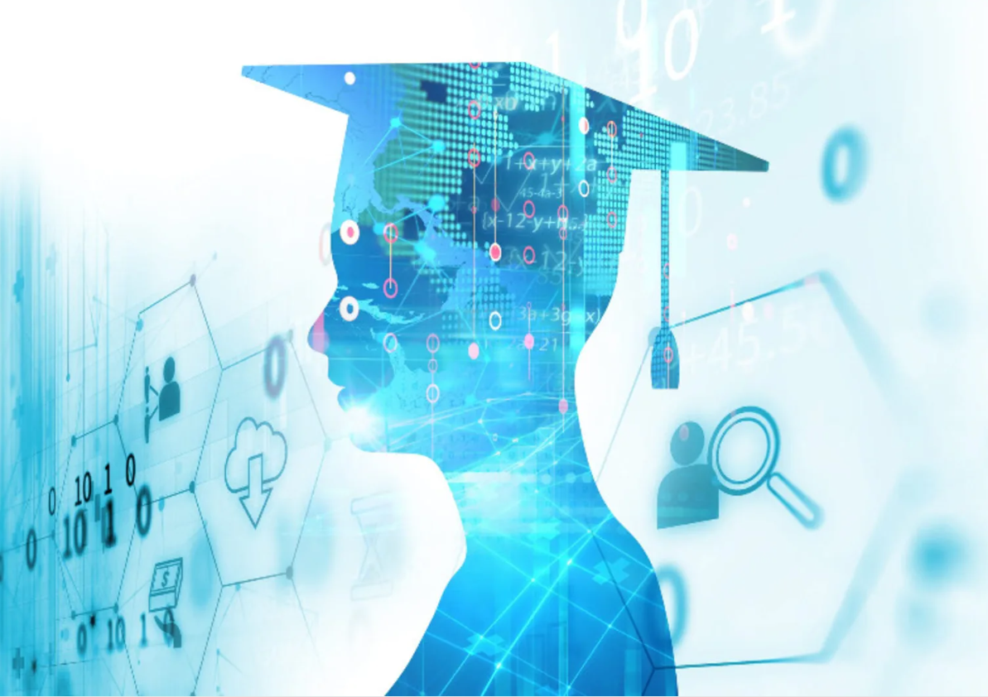
ПРИОРИТЕТНЫЕ НАПРАВЛЕНИЯ В ОБЛАСТИ ЦИФРОВОЙ ТРАНСФОРМАЦИИ

19 декабря 2024 года

ПРЕДИСЛОВИЕ
В современном мире информационные технологии играют критически важную роль практически во всех сферах жизни. Они стали частью нашего существования, изменяя способы общения, ведения бизнеса, получения знаний и даже организации повседневных дел. Очевидно, дальнейшее развитие информационных технологий будет способствовать прогрессу человечества и улучшению качества жизни.
Вашему вниманию предлагается сборник материалов III студенческой научно-практической конференции «ПРИОРИТЕТНЫЕ НАПРАВЛЕНИЯ В ОБЛАСТИ ЦИФРОВОЙ ТРАНСФОРМАЦИИ». Сборник включает результаты исследовательской деятельности обучающихся федеральных казенных профессиональных образовательных учреждений, подведомственных Министерству труда и социальной защиты Российской Федерации.
В 2024 году в конференции приняли участие 17 обучающихся, представляющих 6 профессиональных образовательных организаций, подведомственных Минтруда России.
В сборнике представлены исследовательские работы по 5-ти важнейшим направлениям цифровизации и развития современных IT-технологий:
- Достижения информационных технологий в образовании и науке, автоматизация научно-исследовательской деятельности;
- Достижения информационных технологий в области искусственного интеллекта, машинное обучение, робототехника и киберфизические системы;
- Достижения информационных технологий в различных отраслях производственной и общественной деятельности: прикладные, офисные и мультимедийные технологии, интернет вещей, виртуальная реальность и т.д.;
- Достижения информационных технологий в области медицины и реабилитации;
- Достижения информационных технологий в области хранения и обработки данных, Data Scince: big data, грид-технологии, облачные вычисления, блокчейн и т.д.

Материалы IV студенческой научно-практической конференции «Приоритетные направления в области цифровой трансформации», 2024 г.
©УМО ФКПОУ Минтруда России
СОДЕРЖАНИЕ
СЕКЦИЯ 1. ДОСТИЖЕНИЯ ИНФОРМАЦИОННЫХ ТЕХНОЛОГИЙ В РАЗЛИЧНЫХ ОТРАСЛЯХ ПРОИЗВОДСТВЕННОЙ И ОБЩЕСТВЕННОЙ ДЕЯТЕЛЬНОСТИ: ПРИКЛАДНЫЕ, ОФИСНЫЕ И МУЛЬТИМЕДИЙНЫЕ ТЕХНОЛОГИИ
Иванова Дарья Сергеевна (рук. Козлова О.В.) ВНЕДРЕНИЕ КОМПЬЮТЕРОВ В ПРОИЗВОДСТВО ОДЕЖДЫ: ПРИМЕР ZARA И ДРУГИХ ПРОИЗВОДИТЕЛЕЙ 5
Кириченко Александр Сергеевич (рук. Аникушина К.И.) КОМПЬЮТЕРНЫЕ И ИНФОРМАЦИОННЫЕ ТЕХНОЛОГИИ В ВОЕННО-ПРОМЫШЛЕННОМ КОМПЛЕКСЕ РОССИИ 9
Разин Ярослав Александрович (рук. Нефедова Л.П.) ТАЙНА КОДА «404» 12
Сквознякова Анастасия Александровна (рук. Гордеев А.В.) ИНФОРМАЦИОННЫЕ ТЕХНОЛОГИИ В СОВРЕМЕННОМ ПРОИЗВОДСТВЕ 20
Сукманов Кирилл Алексеевич, Бережная Анастасия Сергеевна (рук. Нефедова Л.П.) АЛГОРИТМЫ АНТИПЛАГИАТА 27
Шамшин Матвей Викторович (рук. Ким В.В.) УГРОЗЫ КИБЕРБЕЗОПАСНОСТИ, АКТУАЛЬНЫЕ МЕТОДЫ ЗАЩИТЫ И ОПЫТ РЕАЛИЗАЦИИ МЕР ПО ОБЕСПЕЧЕНИЮ ИНФОРМАЦИОННОЙ БЕЗОПАСНОСТИ В ФКПОУ «КТИ» МИНТРУДА РОССИИ 36
СЕКЦИЯ 2. ДОСТИЖЕНИЯ ИНФОРМАЦИОННЫХ ТЕХНОЛОГИЙ В ОБЛАСТИ ИСКУССТВЕННОГО ИНТЕЛЛЕКТА, МАШИННОЕ ОБУЧЕНИЕ, РОБОТОТЕХНИКА И КИБЕРФИЗИЧЕСКИЕ СИСТЕМЫ
Агеев Дмитрий Иванович, Скоробогатова Валерия Альбертовна (рук. Головнева Е.В.) ДОСТИЖЕНИЯ ИНФОРМАЦИОННЫХ ТЕХНОЛОГИЙ В ОБЛАСТИ ИСКУССТВЕННОГО ИНТЕЛЛЕКТА, МАШИННОЕ ОБУЧЕНИЕ, РОБОТОТЕХНИКА И КИБЕРФИЗИЧЕСКИЕ СИСТЕМЫ 40
Глушко Глеб Геннадьевич (рук. Бутова Ж.В.) КАК ИСКУССТВЕННЫЙ ИНТЕЛЛЕКТ СОВЕРШАЕТ РЕВОЛЮЦИЮ В МИРЕ ВЕБ-РАЗРАБОТКИ 45
Данильев Глеб Михайлович (рук. Картушин А.С.) РАЗРАБОТКА НЕЙРОКОНСУЛЬТАНТА ДЛЯ ФКПОУ «НТТИ» МИНТРУДА РОССИИ НА БАЗЕ ИСКУССТВЕННОГО ИНТЕЛЛЕКТА 54
СЕКЦИЯ 3. ДОСТИЖЕНИЯ ИНФОРМАЦИОННЫХ ТЕХНОЛОГИЙ В ОБЛАСТИ МЕДИЦИНЫ И РЕАБИЛИТАЦИИ
Медведев Владислав Олегович (рук. Лобачёва Л.Ю.) ПРИМЕНЕНИЕ VR ТЕХНОЛОГИЙ В МЕДИЦИНЕ 57
СЕКЦИЯ 4. ДОСТИЖЕНИЯ ИНФОРМАЦИОННЫХ ТЕХНОЛОГИЙ В ОБРАЗОВАНИИ И НАУКЕ, АВТОМАТИЗАЦИЯ НАУЧНО-ИССЛЕДОВАТЕЛЬСКОЙ ДЕЯТЕЛЬНОСТИ
Борзых Екатерина Сергеевна (рук. Соболева Е.П.) ПРИМЕНЕНИЕ IoT ТЕХНОЛОГИЙ В ОБРАЗОВАНИИ 653
Дингес Сергей Сергеевич (рук. Лобачёва Л.Ю.) ПРИМЕНЕНИЕ НЕЙРОСЕТИ В ОБРАЗОВАНИИ 65
Федюкин Максим Юрьевич (рук. Арапова Е.А.) МОДЕЛЬ ИНКЛЮЗИВНОГО ОБРАЗОВАТЕЛЬНОГО КОНТЕНТА 69

СЕКЦИЯ 5. ДОСТИЖЕНИЯ ИНФОРМАЦИОННЫХ ТЕХНОЛОГИЙ В ОБЛАСТИ ХРАНЕНИЯ И ОБРАБОТКИ ДАННЫХ, DATA SCINCE: BIG DATA, ГРИД-ТЕХНОЛОГИИ, ОБЛАЧНЫЕ ВЫЧИСЛЕНИЯ, БЛОКЧЕЙН И Т.Д.
Онищенко Дмитрий Павлович, Мирошниченко Валерий Игоревич (рук. Головнева Е.В.) ДОСТИЖЕНИЯ ИНФОРМАЦИОННЫХ ТЕХНОЛОГИЙ В ОБЛАСТИ ХРАНЕНИЯ И ОБРАБОТКИ ДАННЫХ 77
Чернов Илья Александрович (рук. Лобачёва Л.Ю.) НАУКА О ДАННЫХ 81

СЕКЦИЯ 1. ДОСТИЖЕНИЯ ИНФОРМАЦИОННЫХ ТЕХНОЛОГИЙ В РАЗЛИЧНЫХ ОТРАСЛЯХ ПРОИЗВОДСТВЕННОЙ И ОБЩЕСТВЕННОЙ ДЕЯТЕЛЬНОСТИ: ПРИКЛАДНЫЕ, ОФИСНЫЕ И МУЛЬТИМЕДИЙНЫЕ ТЕХНОЛОГИИ

ВНЕДРЕНИЕ КОМПЬЮТЕРОВ В ПРОИЗВОДСТВО ОДЕЖДЫ: ПРИМЕР ZARA И ДРУГИХ ПРОИЗВОДИТЕЛЕЙ
Иванова Дарья Сергеевна
ФКПОУ «Калачевский техникум-интернат» Минтруда России
09.02.07 Информационные системы и программирование, 3 курс
Руководитель: Козлова Ольга Владимировна, преподаватель
Аннотация. В статье рассмотрены основные принципы цифровизации легкой промышленности. Показаны специфические особенности перехода к цифровому проектированию в современном швейном производстве за счет применения цифровых и информационных систем.

Актуальность работы состоит в том, что швейная промышленность — это отрасль лёгкой промышленности, производящая одежду и другие швейные изделия бытового и технического назначения из тканей, трикотажных полотен, искусств, и натуральной кожи и меха, новых конструкционных материалов, а также разнообразных отделочных материалов и фурнитуры. Существенным отличием этой промышленности от других отраслей является доминирующее влияние моды, диктат потребительского спроса и постоянная смена модельного ряда и зачастую ассортимента.
Актуальным для современного производства является сокращение времени выхода новых изделий на рынок при одновременном удовлетворении специфических потребностей потребителей. «Самое главное в индустрии будущего — это скорость». В современном мире швейная промышленность стремительно развивается благодаря интеграции компьютеров и передовых технологий. Внедрение компьютеризированных систем позволило производителям повысить эффективность, снизить затраты и улучшить качество своей продукции.
Цель работы: выполнить исследование и ответить на вопрос «Как повлияло внедрение технологий на швейное производство?»
Задачи работы:
- Ознакомиться с способами внедрения технологий в производство одежды.
- Выполнить анализ брендов модной индустрии, внедривших компьютерные технологии в производство одежды.
- Выявить, как повлияли технологии на швейное производство.
Объект: процесс производства одежды.
Предмет: информационные технологии в швейной промышленности.
В ходе исследования использовались следующие методы: анализ статистических данных в сети Интернет, анализ научной литературы по теме исследования.
В первую очередь для анализа основных информационных технологий в швейной промышленности необходимо выделить основные способы внедрения компьютеров производителями одежды:
- Проектирование и разработка: Компьютерное проектирование (САПР): Программное обеспечение САПР позволяет дизайнерам создавать и модифицировать образцы одежды в цифровом виде, упрощая процесс разработки и уменьшая потребность в физических прототипах. Визуализация 3D: Дизайнеры могут создавать реалистичные 3D-рендеры одежды, позволяя им предварительно просматривать свои проекты и вносить коррективы до начала производства.
- Создание выкройки: Автоматизированная система создания выкроек (АСГВ): АСГВ использует компьютеризированные алгоритмы для создания точных выкроек на основе цифровых проектов. Это устраняет ручную ошибку и обеспечивает согласованность между партиями одежды.
- Раскрой: Автоматизированная система раскроя (АРС): АРС использует компьютерное управление для управления автоматическими режущими машинами, обеспечивая точный и эффективный раскрой тканей. Вложенная оптимизация: АРС также может оптимизировать раскладку выкроек на ткани, минимизируя отходы и повышая эффективность использования материала.
- Пошив: Компьютеризированные швейные машины: Эти машины управляются компьютерами для выполнения точных и сложных строчек, повышая качество и производительность. Роботизированная сборка: Роботы используются для выполнения повторяющихся задач, таких как сборка деталей одежды, повышая скорость и точность.
- Управление производством: Информационные системы планирования ресурсов предприятия (ERP): ERP-системы интегрируют все аспекты производства одежды, включая проектирование, закупки, производство и логистику, обеспечивая более эффективное управление и принятие решений. Системы управления цепочкой поставок (SCM): SCM-системы отслеживают движение материалов и информации по всей цепочке поставок, улучшая координацию и сокращая время выполнения заказа.
- Инновации и персонализация: 3D-принтеры используются для создания индивидуальных деталей одежды и аксессуаров, позволяя производителям создавать уникальные и персонализированные изделия. Технология дополненной реальности (AR): AR-приложения позволяют покупателям виртуально примерять одежду, повышая удобство и вовлеченность клиентов.
Таким образом, стремление к персонализации и устойчивому развитию подталкивает производителей к поиску новых подходов, где потребитель становится активным участником процесса создания одежды.
Ключевым инструментом в этом процессе является 3D-сканирование. Технология позволяет создавать высокоточные виртуальные модели фигур, учитывающие все индивидуальные особенности телосложения, от роста и веса до пропорций отдельных частей тела. Это принципиально меняет подход к разработке одежды, позволяя дизайнерам и конструкторам создавать разрабатывать более сложные и инновационные конструкции, уверенные в том, что конечный продукт будет соответствовать индивидуальным запросам клиента. Это создает уникальную возможность для коллаборации между дизайнером и покупателем, где конечный результат является плодом совместного творчества.
Специализированные программы САПР (система автоматизации проектных работ), интегрированные с технологиями 3D-моделирования, позволяют импортировать данные сканирования и создавать виртуальные прототипы одежды. Пользователь получает доступ к интерактивному приложению виртуальной примерки, где может самостоятельно вносить изменения в дизайн, например, изменять длину рукава, ширину плеч, посадку изделия или выбирать фактуру ткани. Система в режиме реального времени отображает результаты изменений на виртуальной модели, позволяя клиенту примерить одежду и внести корректировки до начала пошива. Такой подход существенно уменьшает количество ошибок и брака на этапе пошива, а также минимизирует отходы ткани, что является важным шагом к устойчивому развитию.
Выполним анализ компаний рынка модной индустрии, которые активно внедряют информационные технологии в свое производство.
Zara: Пионер в области цифровых технологий.
Испанский гигант моды, Zara, давно известен своим инновационным подходом. Компания активно использует компьютерные системы для управления цепочкой поставок и автоматизации процессов. Это позволяет Zara быстро реагировать на изменения в моде и своевременно обновлять ассортимент своих магазинов по всему миру. В начале 80-х Ортега начал разрабатывать новую модель процесса дизайна и распространения товаров. [1]
Швейная промышленность обычно использовала схему производства, при которой требовалось практически 6 месяцев от изначального дизайна до поступления в продажу предметов одежды. Эта схема значительно ограничивала производителей и дистрибьюторов до 2-3 коллекций в год. Информационный центр на территории компании в Ла-Корунье круглосуточно обрабатывает данные о цепи поставок компании, продажах, социальных сетях, выбросах в окружающую среду, если модель не раскупается за неделю, ее убирают из торгового зала, а заказ на производство отменяют. Если же она покорит сердца покупателей - событие, которое тут же зафиксируют аналитики данных в Ла-Корунье, - Zara возобновляет заказ и производит его небольшими партиями на фабриках энергопотреблении и прочем.
Компания также активно работает над улучшением устойчивости своей цепочки поставок. Компания стремится минимизировать воздействие на окружающую среду, внедряя экологически чистые материалы и практики. Важной частью их стратегии является использование переработанных тканей и снижение углеродного следа на каждом этапе производства. Zara активно исследует и применяет альтернативные методы производства, такие как цифровая печать, что позволяет сократить количество ожидаемого времени на производство и уменьшить отходы.
Кроме того, компания активно инвестирует в технологии, способствующие круговой экономике, внедряя программы по сбору и переработке старой одежды, предлагая клиентам скидки в обмен на возвращение использованных вещей. Это не только помогает сократить отходы, но и создает ощущение ответственности у покупателей, подчеркивая важность устойчивого потребления.
Такие бренды, как H&M, Uniqlo и Nike, также активно интегрируют технологии в свои процессы. Они используют системы автоматического управления запасами и прогнозирования трендов для повышения эффективности и снижения издержек.
В последние годы российские бренды одежды, такие как Zarina, Gloria Jeans и Befree, активно применяют современные технологии в своих производственных процессах. Это не только позволяет им оставаться на плаву в конкурентной среде, но и существенно повышает качество продукции, оптимизируя бизнес-процессы.
Бренд Zarina акцентирует внимание на виртуальном дизайне, используя 3D-моделирование и технологии виртуальной примерки. Это дает возможность дизайнерам разрабатывать и тестировать новые линии без создания физических образцов, что ускоряет процесс и позволяет оперативно вносить изменения. Также Zarina инвестировала в автоматизированные раскройные машины, что повышает точность и эффективность производства.
Gloria Jeans активно использует цифровую печать для создания нестандартных принтов, что расширяет творческие возможности дизайнеров. Ключевой технологией является RFID, способствующая эффективному учету товаров и минимизации потерь.
Befree предлагает клиентам виртуальную примерку одежды через специальное приложение, что сокращает количество возвратов и снижает логистические расходы. Интеграция RFID-меток улучшает управление запасами, предотвращая кражи.
Таким образом, Zarina, Gloria Jeans и Befree активно используют технологии для повышения эффективности и устойчивого развития, что помогает им удовлетворять современным требованиям потребителей.[3]
Внедрение компьютеров и современных технологий становится неотъемлемой частью успешного бизнеса в текстильной индустрии. Это позволяет брендам оставаться конкурентоспособными на глобальном рынке и отвечать на вызовы времени. Таким образом, компании демонстрирует, как можно успешно сочетать цифровые технологии с принципами устойчивого развития, адаптируя бизнес-модель к современным требованиям рынка. Бренд становится примером для других компаний, стремящихся найти баланс между эффективностью и экологической ответственностью в сфере моды.

В заключение разберем подробнее, как именно компьютеры трансформировали швейную промышленность. Начнем с замысла и закончим доставкой готового изделия потребителю. На этапе дизайна компьютер позволяет создавать виртуальные прототипы одежды с использованием 3D-моделирования, что существенно сокращает время и затраты на разработку новых моделей. Это позволяет экспериментировать с различными тканями и фактурами без необходимости создавать физические образцы. Программы CAD дают возможность создавать сложные выкройки с высокой точностью, минимизируя потери материала и обеспечивая идеальную посадку. Более того, современные технологии позволяют создавать виртуальную примерку, что особенно актуально для клиентов и снижает количество возвратов.
Системы управления предприятием и ERP интегрируют все аспекты бизнеса, от управления запасами до финансового учета, позволяя производителям эффективнее управлять ресурсами, анализировать данные о продажах и спросе, а также быстро реагировать на изменения на рынке. Анализ больших данных позволяет предсказывать будущие тренды, оптимизировать коллекции и минимизировать риски, связанные с производством и продажей одежды. Однако компьютеризация в индустрии моды не лишена недостатков, таких как сокращение рабочих мест и высокие начальные инвестиции, что требует внимания и разработок для минимизации негативных последствий и максимизации преимуществ.[2]
Таким образом, можно сделать вывод о том, что вследствие автоматизации процессов, производители одежды смогут значительно сократить время на производство, что, в свою очередь, уменьшит затраты и позволит предлагать конкурентоспособные цены. Умные технологии, такие как машинное обучение и анализ больших данных, помогут выявлять тренды потребления, что позволит компаниям быстрее адаптироваться к изменениям в спросе. Это создаст более устойчивую модель бизнеса, способную оперативно реагировать на потребности рынка. Однако такой переход также может негативно сказаться на работниках отрасли. Сокращение рабочих мест из-за автоматизации может привести к росту безработицы, особенно в тех регионах, где швейная промышленность является основным источником дохода. Поэтому важно разрабатывать программы переподготовки и дальнейшего образования для тех, кто может быть затронут этими изменениями, чтобы они могли найти новые возможности в других сферах. Таким образом, будущее текстильной отрасли будет определяться не только технологическими инновациями, но и социальными инициативами. Справедливая трансформация производства должна стать приоритетом для всех участников рынка, чтобы обеспечить не только экономическую выгоду, но и устойчивое развитие целых сообществ.
Список литературы
- Бровкина, А. Ф. Инновации в компании Zara / А. Ф. Бровкина. — Текст : непосредственный // Молодой ученый. — 2023. — № 37 (327). — С. 107-109. — URL: https://moluch.ru/archive/327/72579/ (дата обращения: 12.12.2024).
- Саиди Д.Р., Махмудова Ф.М. Преимущества цифровизации легкой промышленности // Universum: технические науки : электрон. научн. журн. 2022.
- New Retal, Новые стратегии развития российских брендов//new-retail. — 2023. — URL: https://new-retail.ru/marketing/(дата обращения: 14.12.2024).

КОМПЬЮТЕРНЫЕ И ИНФОРМАЦИОННЫЕ ТЕХНОЛОГИИ В ВОЕННО-ПРОМЫШЛЕННОМ КОМПЛЕКСЕ РОССИИ
Кириченко Александр Сергеевич
ФКПОУ «Михайловский экономический колледж-интернат» Минтруда России
09.02.07 Информационные системы и программирование, 3 курс
Руководитель: Аникушина К.И., преподаватель
В настоящее время за техническим прогрессом не угнаться. Казалось бы, ещё вчера автомобили с беспилотником это фантазии, но сегодня мы видим реализацию этой идеи. Первые вычислительные машины были построены исключительно для военных целей (зашифровывать и расшифровывать сообщения). Потом компьютеры стали использовать на АЭС и вскоре дошло до того, что компьютеры есть почти в каждом доме. Но это не означает что информационные технологии перестали служить на благо армии.
Теперь же с появлением новейших компьютеров большинство вооружения базируется на IT-технологиях.

Рисунок 1 – ИКТ на службе России [1]

Роль информационных технологий в национальной безопасности

ИТ облегчают связь между подразделениями, обеспечивая быстрый и надежный обмен информацией. Это помогает улучшить координацию действий между подразделениями и ускоряет процесс принятия решений.
Комплекс современных технологий и средств обеспечивает быструю и надежную передачу информации, а также ее обработку и анализ в режиме реального времени. В состав информационных технологий входят - средства связи, системы разведки, радиоэлектронная борьба, средства сбора и обработки информации. Все эти компоненты работают в режиме on-line, то есть в реальном времени, что позволяет оперативно реагировать на изменения обстановки и принимать обоснованные решения.
ИТ помогают оптимизировать распределение и использование оборудования, транспорта и снабжения. В коммуникации и координации ИТ обеспечивают быстрый и надежный обмен данными между подразделениями на больших расстояниях. Теперь давайте рассмотрим применение ИТ в ВПК России на конкретных примерах.
- Информационные технологии на практике

- Наиболее любопытной с точки зрения технологичности и практического применения является, опытно – конструкторская работа «Создание типового программно-технического комплекса для тактического звена войск". Назначение которой заключается в формировании информационно – управляющих систем внутренних войск МВД и войск гражданской обороны МЧС России, автоматизации процессов управления войсками и решение информационно – расчетных задач.
Защищенный переносной планшетный компьютер «Гранат». Предназначен для обработки и отображения информации в полевых условиях. Может работать в автономной режиме очень долгое время, благодаря хорошим аккумуляторным батареям, а это очень важно, ведь заранее нельзя сказать, какое время займет вылазка или операция.
Промышленный защищенный карманный компьютер «КУЛОН». Может быть использован в качестве универсального компьютера в транспортных средствах (колесный, гусеничный и железнодорожный транспорт, вертолет, самолет, морские и речные суда, подводные лодки и пр.)
«Компас» - космическая платформа. Предназначена для оперативного создания космических аппаратов путем размещения на ней различной целевой аппаратуры.
Космический радиолокатор КРС. Может использоваться для мониторинга чрезвычайных ситуаций моря и суши.
"W3A", космический аппарат связи. Предназначен для обеспечения цифрового вещания, телефонной связи и передачи данных для сетей.
Применение 3D-принтера в военной сфере

Теперь давайте поговорим, какую пользу приносят 3D-принтеры ВПК нашей страны, а особенно при выполнении специальной военной операции. 3D-печать имеет большое применение в военной промышленности. Она может использоваться для создания различных видов оружия, таких как ружья, автоматы, пулеметы, ракеты. 3D-печать позволяет создавать более точные, сложные и надежные конструкции. Она может также быть использована для создания морских, воздушных, наземных или ракетных двигателей.
Волонтерская помощь фронту с помощью 3D-принтера

Обеспечение армии всем необходимым – одна из основных задач государства во время ведения боевых действий. К производству изделий для нужд армии подключаются самые разные предприятия, работающие с самым разным сырьем и производящие продукцию под любые нужды. Печать на 3D принтере – это ещё один способ получить необходимое оборудование и детали по низкой цене в короткие сроки.
Туапсинские волонтеры печатают протезы для наших солдат. Один из бойцов, потерявший ногу на СВО, уже примерил такой протез. Теперь для него сделают полноценный протез ноги со ступней.
Волонтеры планируют продолжать подобную работу, помогая военным, потерявшим конечности во время боевых действий.
Фонд «Добро и Дело» совместно с неравнодушными краснодарскими IT-специалистами запустили производство стабилизаторов для сброса осколочных боеприпасов с квадрокоптеров [2].
В небольшой мастерской на балконе стоят шесть принтеров: все одновременно печатают стабилизаторы. Волонтеры по очереди следят за процессом через специальную программу на компьютере.
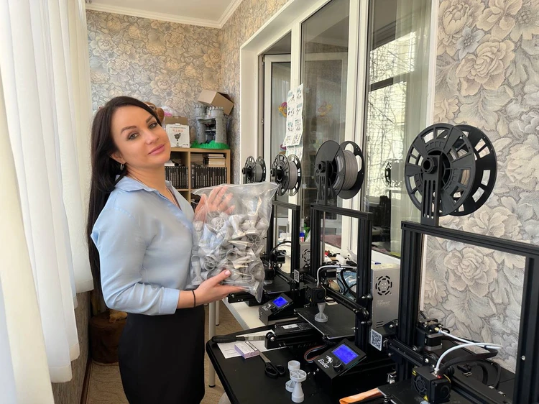
Рисунок 2 – Работа фонда «Добро и дело»

В настоящее время ассортимент изделий, которые печатают участники волонтерской группы «3D-Рота», очень разнообразен.
Они занимаются изготовлением деталей для боевых дронов, кейсов для обезболивающего и других полезных фронту вещей. В работу включились добровольцы из разных уголков.
Семья врачей из Благовещенска помогает сохранять жизни амурских бойцов, которые борются с неонацизмом на Донбассе, печатая на 3D-принтере кровоостанавливающие турникеты. Полторы сотни их уже отправили в зону проведения спецоперации.

Компьютерные и информационные технологии в военно-промышленном комплексе России

В конце своего выступления хочу сделать вывод о том, что информационные технологии играют важнейшую роль в обеспечении обороноспособности государства и приносят огромную пользу в ходе проведения СВО. Без этих технологий невозможно представить современную армию, ведь современном мире ключевым фактором, определяющим военную мощь государства, является его способность эффективно использовать информационные технологии и разрабатывать новые, с целью укрепления своей обороноспособности [3].
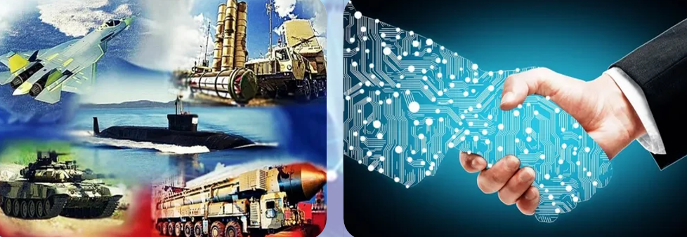
Рисунок 3 – Роль ИТ в ВПК страны

Список литературы

- Изображения по теме «ИТ в ВПК России» [Электронный ресурс] URL: https://yandex.ru/images/search?family=yes&from=tabbar&text=впк%20россии%20ит (последнее обращение 12.12.2024).
- Волонтерская помощь фронту с помощью 3D-принтера [Электронный ресурс] URL:https://vm.ru/society/1099972-3d-printer-pomogaet-sozdavat-voennyj-inventar (последнее обращение 10.12.2024).
- Компьютерные и информационные технологии в военно-промышленном комплексе России [Электронный ресурс] URL: https://ict.moscow/research/top-it-sistem-v-oboronno-promyshlennom-komplekse-rossii/ (последнее обращение 11.12.2024).

ТАЙНА КОДА «404»
Разин Ярослав Александрович
ФКПОУ "Новочеркасский технологический техникум-интернат" Минтруда России
09.02.07 Информационные системы и программирование, 2 курс
руководитель Нефедова Людмила Петровна, преподаватель
Аннотация. Ошибка 404 или Not Found появляется, если страница, на которую вы переходите, не найдена. Для извещения пользователя оформляется отдельная страница с названием «404». Страница 404 сообщает нам, не только, что мы потерпели неудачу, но и сообщает нужную пользователю информацию. Как найти «пустые переходы» и как удержать пользователя на сайте.

Когда человек попадает на страницу ошибки, он чувствует себя подавленным и раздраженным. Страница 404 сообщает нам, что мы потерпели неудачу. Но все можно исправить и вернуть пользователя на сайт невредимым.
Что такое ошибка 404 и почему она возникает
Ошибка 404 или Not Found появляется, если страница, на которую вы переходите, не найдена. Чтобы лучше понять, как возникает ошибка Not Found, рассмотрим этот процесс детально:
• Переход по ссылке. Пользователь кликает ссылку на сайте или вводит URL в адресной строке браузера.
• Отправка запроса на сервер. Браузер соединяется с сервером — физическим компьютером, где располагается сайт со всеми его файлами и базами данных.
• Ответ сервера. Браузер получает от сервера закодированный ответ с трехзначным кодом. Код показывает, как именно сервер обработал запрос браузера.
Если соединиться с сервером не получилось, вы увидите сообщение «не удается получить доступ к сайту».
Если соединение с сервером установлено и страница, которую вы запросили, существует, браузер получит ответ с кодом 200 OK. Этот код означает, что сервер успешно обработал запрос и запрашиваемая страница будет загружена. А вот если страница, которую вы искали, не найдена, появится экран 404.
При связи по HTTP клиент требует ответа на свой запрос к серверу. Например, веб-браузер запрашивает HTML-документ (веб-страницу) и ожидает цифровой код ответа и, не всегда обязательно, сообщение. В коде 404, первая цифра «4» указывает ошибку клиента, к примеру, опечатку в URL. Следующие две цифры определяют конкретную ошибку. HTTP использует трёхзначные коды, напоминающие коды для ранних версий протоколов FTP и NNTP.
Следом за кодом ответа 404 для человеческого понимания идёт объяснение причины. Спецификация HTTP предлагает фразу «Not Found»[2] (не найдено) и большинство веб-серверов по умолчанию выводят страницы HTML, который включает в себя как код 404, так и фразу «Not Found».
Ошибка 404 часто возвращается, когда страница была перемещена или удалена, или не совпадает имя файла в коде и на сервере. В первом случае, лучше возвращать клиенту код 301 Moved Permanently, что можно настроить в конфигурации большинства серверов, либо производить перенаправление на другой URL. Во втором случае, лучше возвращать код 410 Gone. Однако, так как эти два варианта требуют специальной настройки сервера, большинство веб-сайтов не используют их.
Ошибку 404 не следует путать с ошибкой DNS, которая появляется, когда данный URL ссылается на имя несуществующего сервера. Ошибка 404 означает, что сам сервер был найден, но не смог найти запрашиваемую страницу[1].
Почему код именно 404
А почему у ошибки именно такой номер? Как было выбрано именно это число? Хотя это всего лишь легенда, она, как и сама ошибка 404, уже превратилась в часть интернет-фольклора.
До того, как современный интернет стал доступен по всему миру, сеть не была глобальной. Современные протоколы, которые в ней применяют, придумали в 80-х и 90-х годах в CERN. Тим Бернерс-Ли, изобретатель HTTP, самого известного из них, создал его на основе файлового протокола FTP. Бернерс-Ли также изобрёл URI, URL, HTML и, конечно же, WWW в целом — аббревиатуры, знакомые любому опытному пользователю интернета.
С ошибкой 404 связана легенда. Якобы в своё время в офисе CERN на четвёртом этаже была комната 404, где находился центральный сервер. Там сидели несколько человек, которые вручную обрабатывали приходившие запросы. Если запрос был ошибочным, то появлялось сообщение «Room 404: file not found». И хотя это всего лишь легенда, она уже вошла в интернет-фольклор, а сама ошибка 404 стала частью популярной культуры и сленга, полигоном для юмора веб-дизайнеров и символом благотворительности.
Тим Бернерс-Ли, изобретатель HTTP считал иначе: «Как человек, который работал в CERN, говорю вам, что комнаты 404 на четвёртом этаже офиса не было. В CERN комнаты нумеруют по-другому: первая цифра обозначает номер здания, а две других — номер комнаты. Но в здании номер 4 нет комнаты номер 04, отсчёт там начинается с 410 и идёт по нарастанию — не спрашивайте меня, почему».[2]
Но на конкретный вопрос о том, что тогда стоит за этим числом, он так и не ответил. Тем не менее, одна гипотеза есть. Возможно, она тоже неверна, но это хоть какое-то объяснение. Говорят, что связана эта ошибка с номером рейса одного пропавшего самолета. В 1989 году в Пакистане поднялся в воздух самолет авиакомпании Pakistan International Airlines. Больше его никто не видел, он бесследно исчез. Поиски продолжались долго, и периодически газеты выходили с заголовками "Рейс 404 не найден".
Предполагается, что Тим Бернерс-Ли и Роберт Кайо видели все эти газеты. В результате у них возникла четкая ассоциативная связь: 404 - не найден. Поэтому, подбирая позже номер для ошибки, они воспроизвели уже готовую формулу.
Версия HTTP 0.9, которая появилась в 1992 году, включала в себя коды состояния из трёх цифр. Первая обозначала вид сообщения: 1 — информационное, 2 — успех, 3 — перенаправление, 4 — ошибка клиента, 5 — ошибка сервера. Вторая цифра обозначала подгруппу сообщений, третья — конкретное сообщение в этой группе. Коды вроде 200 («хорошо») и 304 («не изменилось») мы никогда не видим, потому что вместо этих цифр браузеры отображают содержимое страниц. А вот ошибка 404 («не найдено») хорошо всем известна. С ней сталкивался любой пользователь, кто неправильно вводил адрес страницы в строку браузера или переходил по ссылке на несуществующую страницу.
Ошибка 404 — классический код ответа по протоколу HTTP. Он свидетельствует, что связь с сервером установлена, но данных по заданному запросу на сервере нет. Однако, если просто ввести в поисковую строку произвольный набор символов, то браузер не покажет ошибку 404 Not Found — появится сообщение, что установить соединение с конкретным сервером невозможно.
Разберёмся в техническом формировании ответа Error 404 Not Found.
Техническая сторона вопроса. При связи по HTTP браузер запрашивает указанный URL и ждёт цифрового ответа. То есть любой запрос пользователя направляется на сервер размещения искомого сайта. Когда браузеру удаётся связаться с сервером, он получает кодированный ответ. Если запрос корректный и страница найдена, отправляется ответ с кодом 200 OK, что соответствует благополучной загрузке. При отсутствии страницы отправляется ответ об ошибке.
Что значит код «404». В ответе 404 первая четвёрка указывает на то, что запрос был чрезмерно длительным или в самом адресе была ошибка. Ноль предполагает синтаксическую неточность. Завершающая цифра кода отображает конкретную причину ошибки — «4» означает отсутствие данной ссылки.
Какие ещё ошибки бывают. Ошибку 404 не нужно путать с другими ответами, которые указывают на невозможность связи с сервером. Например, ошибка 403 сообщает, что доступ к URL ограничен, а ответ «Сервер не найден» свидетельствует, что браузер не смог обнаружить место размещения сайта.
Причины отсутствия страницы на сайте бывают разными
Причины, по которым HTTP возвращает ответ 404 Not Found:
• Неверный адрес. К примеру, при ручном наборе пользователь допустил опечатку в адресе либо ссылка ведёт на несуществующую страницу. При этом домен должен быть написан верно. Если пользователь ошибется в названии домена, страница вообще не загрузится (без показа ошибки).
• Битая ссылка. Это нерабочий URL, который никуда не ведёт. Данный вариант иногда возникает при внутренней перелинковке. К примеру, раньше страница существовала, а потом её удалили и забыли убрать ссылку.
• Удалённая страница. Когда пользователь попытается перейти на удалённую с сервера страницу, он также увидит ошибку 404. Ссылка для перехода может сохраниться в браузерных закладках или на сторонних ресурсах.
• Неправильный редирект на страницу с изменённым адресом. Допустим, в процессе редизайна URL изменили, но оставили без внимания связанные ссылки.
• Неполадки на сервере. Это самый редкий вариант.
В большинстве ситуаций ошибка 404 отображается, когда не удаётся обнаружить нужную страницу на доступном сервере.
Ложное использование ошибки 404
Некоторые веб-сайты вместо «не найдено» возвращают стандартную страницу с кодом «200 OK», это известно как мягкая ошибка 404. Мягкий 404 является проблемой для автоматизированных методов анализа работоспособности ссылки. Некоторые поисковые системы, такие как Yahoo, используют автоматизированные процессы для выявления мягких 404. Мягкий 404 может произойти в результате ошибки конфигурации при использовании определённого серверного программного обеспечения. Например, в веб-сервере Apache, когда путь к файлу с ошибкой 404 (указанный в .htaccess) определяется как абсолютный (например, http://example.com/error.html (недоступная+ссылка)), а не относительный (/error.html).
Некоторые прокси-серверы генерируют ошибку 404, когда не находят хост, вместо того, чтобы вернуть код из диапазона 500-х ошибок. Это может сбить с толку программы, которые действуют на базе полученных ответов, ведь они уже не могут легко различить отсутствие веб-сервера и отсутствие веб-страницы на существующем веб-сервере.
В июле 2004 года телекоммуникационный провайдер Великобритании BT Group развернул систему блокировки контента Cleanfeed, которая возвращает ошибку 404 на любой запрос к информации, содержимое которой определено Internet Watch Foundation как потенциально незаконное. Другие провайдеры в той же ситуации возвращают статус HTTP 403 «Запрещено». Практика использования ложных ошибок 404 в качестве цензуры также были зарегистрированы в Таиланде и Тунисе. В Тунисе, где цензура, по слухам, особенно сильна, общественность даже создала персонаж по имени «Аммар 404», который представляет «невидимого цензора».[1]
Возможные последствия для сайта.
Нужно ли считать 404 ошибку опасной для сайтов? Кажется, что нет ничего плохого в том, что пользователь не смог открыть одну веб-страницу. Однако если такая ситуация будет повторяться регулярно, это чревато оттоком аудитории. Одни пользователи решат, что сайт вовсе не существует. Другие подумают, что лучше не заходить на сайт, который работает с ошибками. Третьи будут игнорировать ресурс, на котором не смогли получить обещанную информацию.
Поисковые системы относятся к Not Found более лояльно. Например, Google отмечает, что 404 страницы не влияют на рейтинг. Но если при индексации роботы будут находить все больше ошибочных страниц, вряд ли это приведёт к более высокому ранжированию.
Если вы хотите улучшить взаимодействие с посетителями, важно найти и исправить все ошибки 404 на сайте.
Как выявить ошибку.
На небольшом ресурсе легко проверить работоспособность ссылок вручную. Но если на сайте сотни и тысячи страниц, без дополнительного софта не обойтись. Есть немало сервисов и программ, позволяющих находить битые ссылки. Рассмотрим некоторые из них.
Search Console Google - Консоль поиска Google (https://search.google.com/search-console?hl=ru )позволяет находить страницы с ошибкой 404 за несколько кликов:
Войдите в учётную запись Google и перейдите в Search Console.
Откройте раздел «Ошибки сканирования» → «Диагностика».
Кликните на «Not Found».
Чтобы получить список страниц с ошибками, подтвердите права на ресурс — добавьте проверочную запись TXT в записи DNS регистратора домена. Такая запись не повлияет на работу сайта. Подробнее о процедуре подтверждения, можно прочитать в справке Google.
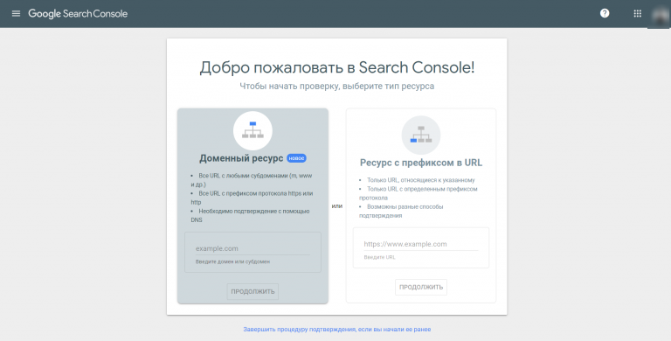
Рисунок 1- Для использования Search Console Google нужно подтвердить свои права на сайт

ЯндексВебмастер (https://webmaster.yandex.ru/) - Сервис для вебмастеров от Яндекса поможет быстро найти все ошибки 404:
Откройте Вебмастер после авторизации в Яндекс-аккаунте.
Выберите «Индексирование» → «Доступные для поиска страницы» → «Исключённые страницы».
В выданном списке выберите фильтр «Ошибка HTTP: 404».
Чтобы использовать Яндекс.Вебмастер, также нужно подтвердить право владения сайтом — добавить метатег в HTML-код главной страницы.
Screaming Frog
Для начала загрузите и установите программу (https://www.screamingfrog.co.uk/) на компьютер. После запуска добавьте URL проверяемого сайта и начните поиск проблем. Неработающие ссылки можно искать даже в бесплатной версии. Для входа в Вебмастер авторизуйтесь в Яндексе

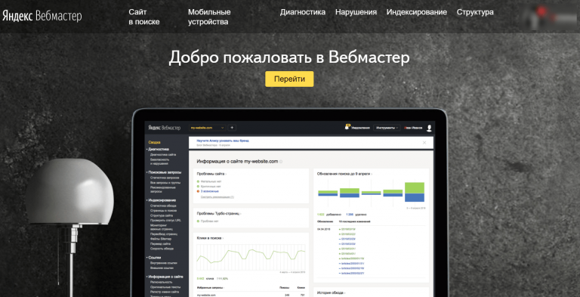
Рисунок 2 - Авторизация в Яндексе для входа в Вебмастер

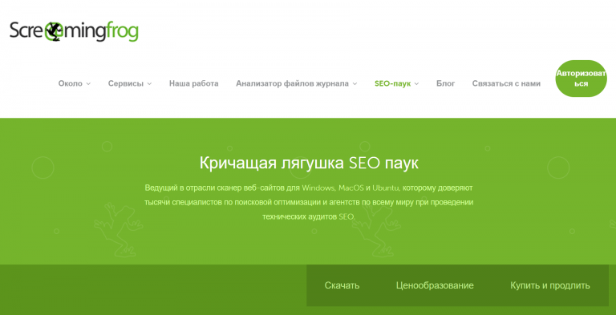
Рисунок 3 - Инструмент SEO-паук в Screaming Frog помогает найти технические неисправности сайта

SiteAnalyzer (https://site-analyzer.ru/) - эта бесплатная десктопная программа позволяет обнаружить технические погрешности на сайте. SiteAnalyzer быстро отыщет нерабочие и несуществующие ссылки.

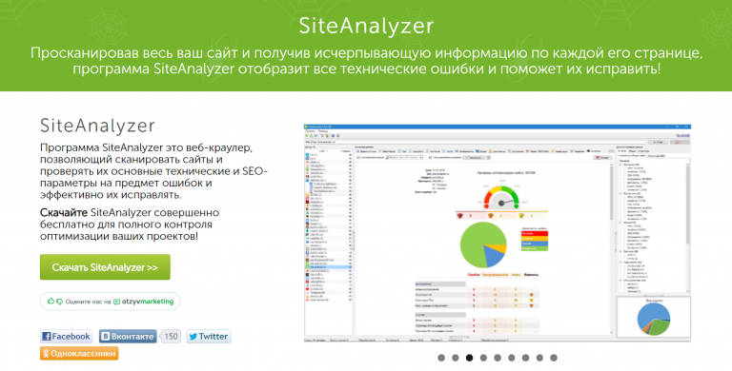
Рисунок 4 - SiteAnalyzer бесплатно найдёт неработающие URL

Как исправить ошибку Not Found
Выбор конкретного решения зависит от причины ошибки:
Ссылка ведёт в никуда из-за неверного URL. Для решения проблемы замените ошибочную ссылку на правильный адрес, чтобы сервер отдавал код 200 OK.
Битая ссылка. Подобная ситуация не редкость при внутренней перелинковке страниц. К примеру, ссылка есть, а саму страницу давно удалили. Решений два: удалить ссылку или заменить её на другую.
Удалять и менять ссылки вручную удобно только на небольших сайтах. Исправление ошибок на крупных порталах лучше автоматизировать. Например, с помощью специальных плагинов для внутренней перелинковки (Terms Description, Dagon Design Sitemap Generator) и для автоматического формирования адресов страниц (Cyr-To-Lat).
Чтобы ошибки 404 появлялись как можно реже, достаточно соблюдать простые рекомендации:
Не присваивайте сложные адреса основным разделам сайта. Это снизит число ошибок, связанных с опечатками в URL.
Не меняйте адреса страниц слишком часто. Это неудобно для пользователей и вводит в заблуждение поисковых роботов.
Размещайте сайт на надёжном сервере. Это предотвратит ошибки, возникающие из-за неработоспособности сервера.
Можно найти и исправить ошибки Not Found внутри сайта. Но неработающая ссылка может быть расположена и на стороннем ресурсе. Допустим, когда-то на другом сайте разместили рекламную публикацию со ссылкой на определённую страницу. Спустя какое-то время страницу удалили. В этом случае появится ошибка 404. Устранить её можно, связавшись с администрацией ссылающегося сайта. Если же удалить/исправить ссылку нельзя, постарайтесь использовать ошибку с выгодой.
Как сделать страницу 404 полезной
Грамотно оформленная страница с ошибкой Error 404 Not Found — действенный инструмент конвертации посетителей. Ограничений по использованию страницы с ошибкой 404 нет. При этом практически все CMS позволяют настраивать дизайн этой страницы.
Что публиковать на странице 404:
меню с кликабельными ссылками;
ссылку на главную страницу;
анонс последних публикаций;
контакты для обратной связи.
При оформлении страницы-ошибки желательно опираться на рекомендации поисковиков:
Яндекс настоятельно рекомендует [3], чтобы страница контрастировала с основным содержанием сайта — иные цвета, другие графические приёмы либо их отсутствие. Необходимо чётко и понятно объяснить пользователю, что запрошенной страницы не существует и предложить другое решение.
Google советует [4] единого стиля оформления. Но также рекомендует понятно рассказать об ошибке и предложить полезные материалы.
Главное — по возможности отказаться от стандартной страницы 404, продумать, как привлечь внимание пользователя. Расскажите об отсутствии искомой страницы и предложите ему взамен что-то полезное или интересное.
Примеры оформления страниц 404
Среди страниц можно встретить настоящие шедевры дизайна.
Designzillas.
Мультяшная страница креативной студии привлекает внимание и её хочется досмотреть до конца. Если прокрутить страницу, можно увидеть, как из яйца вылупится дракон. При этом на странице есть ссылки на все основные разделы сайта.
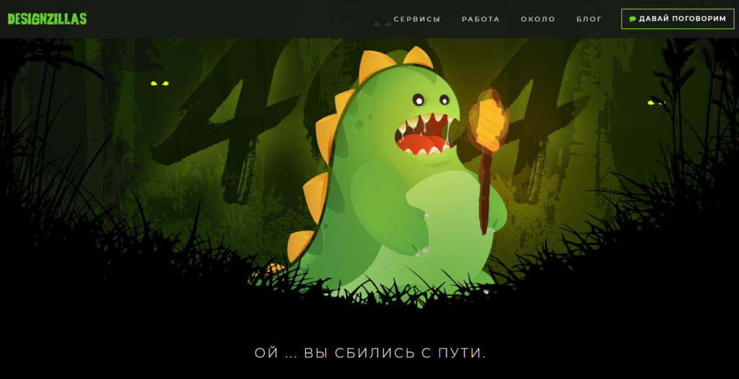
Рисунок 5 - Меню на сайте Designzillas есть и на 404 странице

Domenart Studio
Веб-студия «Домен АРТ» использует красочную страницу 404, оформленную в единой стилистике ресурса. Заблудившимся пользователям предлагают попробовать ещё раз ввести адрес или перейти в нужный раздел.
Контакты, поиск, меню — и всё это на 404 странице Domenart Studio
E-co
«Эко Пауэр», дистрибьютор производителя источников питания, демонстрирует короткое замыкание как символ ошибки. Посетителям предлагают перейти на главную.

Рисунок 6 - Ошибка 404 «Эко Пауэр» выглядит как страница входа

Дом со всем
Компания «Дом со всем», занимающаяся бурением скважин, разместила на странице 404 свои контакты и перечень услуг. Со страницы можно перейти в любой раздел сайта или заказать обратный звонок. С таким наполнением посетителю не нужно искать дополнительную информацию где-то ещё.

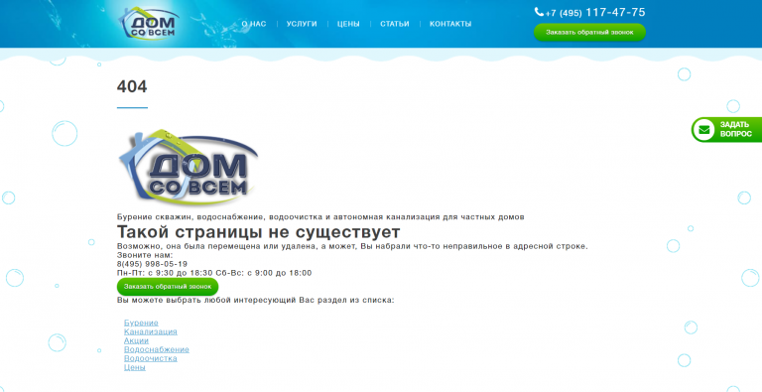
Рисунок 7 - Компания «Дом со всем» предлагает заказать обратный звонок

Kualo
Страница 404 на веб-хостинге Kualo может заставить пользователя забыть, зачем он сюда пришёл. Увлекательная игра притягивает внимание. В конце игры посетителю предлагают посмотреть сайт хостинга.
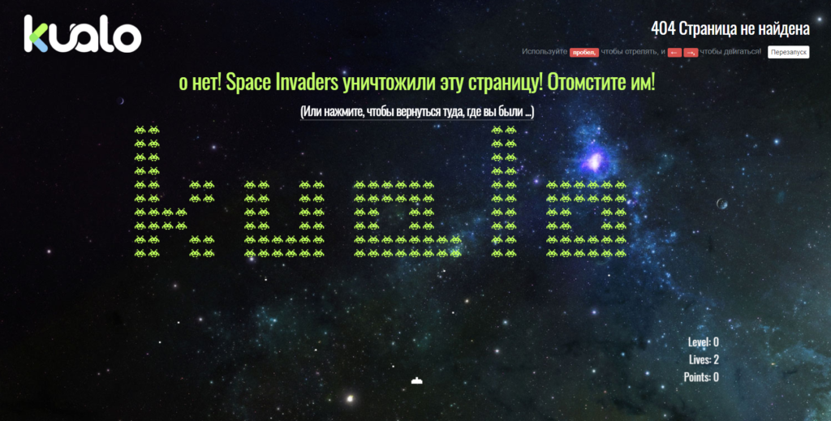
Рисунок 8 - На странице Kualo можно просто поиграть и заработать скидки

Рано или поздно с ошибкой 404 сталкивается большинство сайтов. При регулярной проверке можно своевременно исправить неработающие ссылки, чтобы в ответ пользователи получали код 200 OK. Но для крупного ресурса лучше настроить оригинальную страницу, которая будет отображаться при появлении ошибки Not Found и подскажет посетителям, что делать дальше.
Популярность 404
В 2008 году телекоммуникационный отдел Королевской почты Великобритании провел исследование и обнаружил, что «404» на сленге стал синонимом слова «невежественный» в Великобритании. Сленг-лексикограф Джонатон Грин высказал мнение, что «404», как сленговое название было обусловлено «влиянием технологий» в молодёжных компаниях, в то же время использование ограничивается Лондоном и рядом других городов.[1]
«В честь» ошибки 404 была названа японская музыкальная группа 404NOTFOUND, абаканская музыкальная группа ШУМ404 , а также российский общественный интернет-проект поддержки гомосексуальных подростков «Дети-404».
Хотя многие сайты отправляют дополнительную информацию в сообщении об ошибке, такие как ссылка на главную страницу веб-сайта или форма поиска, есть гораздо более сложные реализации, которые стараются найти правильный адрес веб-страницы, которую запрашивал пользователь.
С этими тремя цифрами сталкивался любой, кто проводит время в интернете. Словосочетание "ошибка 404" уже давно стало крылатым. В техническом смысле оно означает, что веб-страница не найдена, а в переносном - любое отсутствие чего-то на привычном месте. Но чаще Страница 404 - это не ошибка, это полезная страница!

Список литературы

Свободная интернет энциклопедия Википедия. Электронный ресурс: https://ru.wikipedia.org/wiki/%D0%9E%D1%88%D0%B8%D0%B1%D0%BA%D0%B0_404
Электронный ресурс http://www.lookatme.ru/mag/live/things/213699-http-404
Оформление страницы ошибки в Яндексе https://yandex.ru/support/metrica/stand-out/informative-page-404.html
Оформление страницы ошибки в Google https://support.google.com/webmasters/answer/93641
Почему ошибка называется 404 | ЛИТИНТЕРЕС | Электронный ресурс. https://dzen.ru/a/YJWxgaX4cCaxhqAS?ysclid=m4iyslxey0355633756

ИНФОРМАЦИОННЫЕ ТЕХНОЛОГИИ В СОВРЕМЕННОМ ПРОИЗВОДСТВЕ
Сквознякова Анастасия Александровна
ФКПОУ «Ивановский радиотехнический техникум-интернат» Минтруда России,
11.02.02 Техническое обслуживание и ремонт радиоэлектронной техники (по отраслям), 4 курс
Руководитель: Гордеев Александр Викторович, преподаватель
Аннотация. Сложнейшая электроника в современном мире требует не только технически более сложной техники, которая ее выпускает, но и требует не менее профессионально подготовленных кадров, которые ее обслуживают. В статье рассмотрены основные неисправности устройств, которые появляются на производстве при их изготовлении. Основная идея –простыми словами объяснить проблемы отрасли на примере одного конкретного предприятия и провести рекомендации по повышению качества изготовляемой продукции, снижая брак при производстве.

В современном мире полно цифровых устройств, которые выполняют различные задачи, помогая человеку и облегчая его труд. Так же очень много устройств, которые необходимы для развлечения – телевизоры, магнитофоны, игровые приставки.
Тенденция рынка – снижение качества как самих комплектующих, так и готовой продукции. Раньше техника делалась «на века». Сейчас в нее закладываются элементы ненадежности и техника работает не так долго, как это было раньше.
Я проходила практику в компании «Аквариус». Главным лозунгом компании было создание высококачественной радиоэлектронной техники, которая может быть использована как для гражданского назначения, так и для военных целей. Вне зависимости от типа производства возможен брак как исходных комплектующих, так и готовой продукции. Поэтому для организации брак должен быть вовремя замечен и устранен.
В процессе прохождения практики и работы на предприятии я узнала, какие наиболее частые виды неисправностей могут встречаться при производстве планшетов, телефонов, компьютеров и ноутбуков.
Наиболее частая неисправность - на устройстве виден артефакт в изображения, не отображается USB порт или нет изображения на мониторе, не включается само устройство либо не работает только изображение и даже возможно не исключая низкий срок службы. В таких случаях нужно проверить с помощью визуального осмотра на наличие:
- Механического повреждения. происходят при сильных ударах, деформациях или сильной вибрации. Могут включать растрескивание платы с обрывом токопроводящих соединений, отрыв компонентов от места пайки, нарушение контакта в сквозных соединениях.
- Тепловое повреждение. Перегревы компонентов ведут к обгоранию или даже обугливанию участков платы,
- Обрыв дорожки. Происходит вследствие царапания острым предметом или перегорания от повышенного тока через проводник дорожки,
- Повреждение микросхем. Заменить микросхему или выявить её неработоспособность.
- Коррозийные повреждения. Возникают, если устройство эксплуатируется в условиях повышенной влажности, отличающейся от установленных степенью защиты IP.
- Тепловое повреждение
Некоторые методы, которые могут помочь избавиться от такого дефекта:
- Восстановление токопроводящих дорожек. Для этого нужно восстановить соединения с помощью требуемых расходных материалов. Это восстановит нарушенную цепь, и есть вероятность, что устройство опять заработает.
- Отпаивание проблемного участка. Например, если прогорело гнездо, иногда помогает всё отпаять от проблемного участка и набросать навесным монтажом, то есть проводками.
- Применение специальных решений для охлаждения. Например, для охлаждения электронных компонентов в шкафах управления и автоматики можно использовать вентиляторы с фильтрами.
Также для предотвращения тепловых повреждений при пайке рекомендуется использовать аппарат горячего воздуха с регулируемой температурой или печь для оплавления, соблюдая заданную температурную кривую.
- В большинстве случаев механические повреждения можно устранить. Как правило, это включает в себя восстановление повреждённых токопроводящих дорожек, контактных площадок, межслойных соединений с помощью пайки и установка отсутствующих SMD – компонентов.
Некоторые шаги процесса ремонта:
- Снятие повреждённой подкладки или компонента. Нужно аккуратно отсоединить компонент от печатной платы с помощью отвёртки или ножа. Если контактная площадка повреждена или содержит чрезмерное количество припоя, осторожно используют наждачную бумагу, чтобы удалить нежелательный материал.
- Очистка дорожки и удаление припоя. Для этого используют ватный тампон, смоченный спиртом. Затем с осторожностью применяют канцелярский нож, чтобы удалить любые повреждённые участки дорожки.
- Помещение медной ленты на дорожку. Этот шаг необходим для обеспечения прочного соединения нового компонента или контактной площадки.
- Припайка стыков. С помощью паяльного пистолета наносят небольшое количество припоя на площадку и нагревают её, пока она не расплавится. Затем аккуратно прижимают наконечник паяльника к медной ленте и держат до тех пор, пока припой не остынет и не создаст прочное соединение.
- Восстановление сквозного отверстия печатной платы. С помощью острого ножа удаляют любой мусор или препятствия из отверстия. Затем берут ватный тампон, смоченный в медицинском спирте, и тщательно очищают сквозное отверстие. После этого изменяют размер отверстия, чтобы он соответствовал размеру вывода компонента, используя скрепку или аналогичный инструмент.
- Размещение и припайка компонента. Чтобы припаять новый компонент к печатной плате, осторожно вставляют провод в сквозное отверстие для надёжной фиксации. Затем переворачивают печатную плату, чтобы получить доступ к стороне пайки, затем наносят припой на одну площадку с помощью паяльного пистолета и расплавляют его. После этого подсоединяют вывод, коснувшись кончиком паяльника контактной площадки, и держат до тех пор, пока припой не остынет и не сформирует прочное соединение. Повторяют процесс на другой площадке, нанося припой, нагревая и подсоединяя электрод до тех пор, пока не образуется прочная связь.
- Обрезка лишней ленты. Для этого используют инструменты, например канцелярский нож, чтобы удалить дополнительную ленту, окружающую ремонт. Во время обрезки нужно быть внимательным, чтобы не порезать и не повредить ни одну из дорожек или контактных площадок на печатной плате.

Если плата полностью разрушена — в этом случае восстановление невозможно.
- Повреждение микросхемы.
Некоторые методы, которые могут помочь в ремонте:
- Диагностика с помощью мультиметра. Нужно прозвонить питание микросхемы, для этого её желательно выпаять из платы.
- Использование фризера. Это низкотемпературный спрей, который позволяет охладить плату. Когда на неё подаётся питание, неисправные компоненты, которые потребляют большой ток, начинают нагреваться быстрее всех и показывают себя на фоне остальных «замёрзших» компонентов.
- Применение кассового чека. Нужно плотно приложить чек к плате и подать питание. На чеке останется отпечаток предполагаемой неисправной детали, от которой сильно греется микросхема.
Также для ремонта повреждённых токопроводящих дорожек, контактных площадок, межслойных соединений может потребоваться пайка. Например, нужно аккуратно отсоединить повреждённый компонент от печатной платы, очистить дорожку и удалить припой, затем поместить на неё медную ленту и припаять стыки.

- Коррозийное повреждение.
Для избавления от коррозийных повреждений на плате можно попробовать следующие методы:
- Промыть плату водой. Это поможет растворить налёт под корпусами элементов.
- Почистить жёсткой щёткой или зубочисткой. Затем промыть спиртом и просушить феном.
- Осмотреть плату на предмет целостности проводников. Они могли раствориться в результате электролиза.
- Использовать специальные очистители контактов и плат. Их можно купить в радиомагазинах.
- Обработать поражённый участок изопропиловым спиртом. Для этого нужно увлажнить область, чтобы предотвратить сопутствующий ущерб, и обработать 90% изопропиловым спиртом.
При работе с химическими веществами важно соблюдать осторожность, чтобы не повредить детали на печатной плате.

- Обрыв дорожки
Для избавления от дефекта платы в виде обрыва дорожки можно использовать следующие методы:
- Если контакты расположены близко, то можно спаять их вместе с помощью олова. Если расстояние между радиоэлементами большое, то нужно залудить кусок медной проволоки и припаять её к контактам на плате, чтобы не замкнуть соседние дорожки.
- Ещё один способ — высверлить вблизи контактов небольшие отверстия в плате. После этого с обратной стороны протянуть кусок медной проволоки.
- Также можно удалить повреждённую дорожку полностью и продублировать её тонким проводом. Когда все пайки будут качественно восстановлены, нужно прозвонить дорожки тестером на целостность и КЗ.
Очень много неисправностей связано непосредственно с физическим повреждением части устройства. Для осуществления диагностики при конвейерной сборке использование технологии визуального осмотра каждой платы неприемлемо – высокий процент брака и низкая скорость при изготовлении оставят предприятие далеко позади конкурентов.
Визуальный осмотр и диагностика при помощи приборов далеко не всегда дает желаемый результат для снижения брака продукции. Поэтому в ходе диагностики и ремонта применялось тестирование при помощи компьютера.

- В случае не сложной диагностики используются встроенные средства Windows. Например, Performance Monitor (рис.1) для общей проверки оборудования или Windows Memory Diagnostic (рис.2) для тестирования оперативной памяти. Инструмент работает путём записи и последующего чтения оперативной памяти компьютера, разные значения сигнализируют о неисправности оборудования.
- Сторонние приложения. Например, MemTest86+ (рис.3) для проверки оперативной памяти, CrystalDiskInfo (рис.4) для тестирования жёстких дисков (тест SMART предоставляет данные о частоте ошибок чтения, количестве перераспределённых секторов и другом).
- HWiNFO (рис.5). Программа предоставляет подробные отчёты и графики в реальном времени о процессорах, графических процессорах, материнских платах, дисках и периферийных устройствах компьютера
- Утилиты для диагностики накопителей. Например, Hard Disk Sentinel (рис.6) для оценки состояния накопителей посредством анализа параметров SMART, CrystalDisk Mark ( рис.7) для оценки скоростных показателей накопителей (позволяет замерить скорости чтения и записи, которые при неисправном накопителе могут быть аномально низкими).
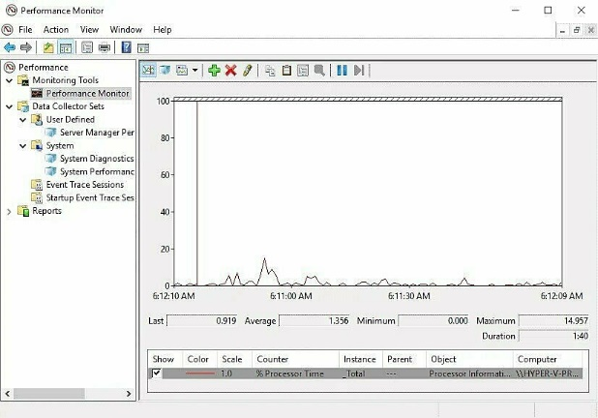
Рисунок 1 - Программа для общей проверки оборудование Performance Monitor.

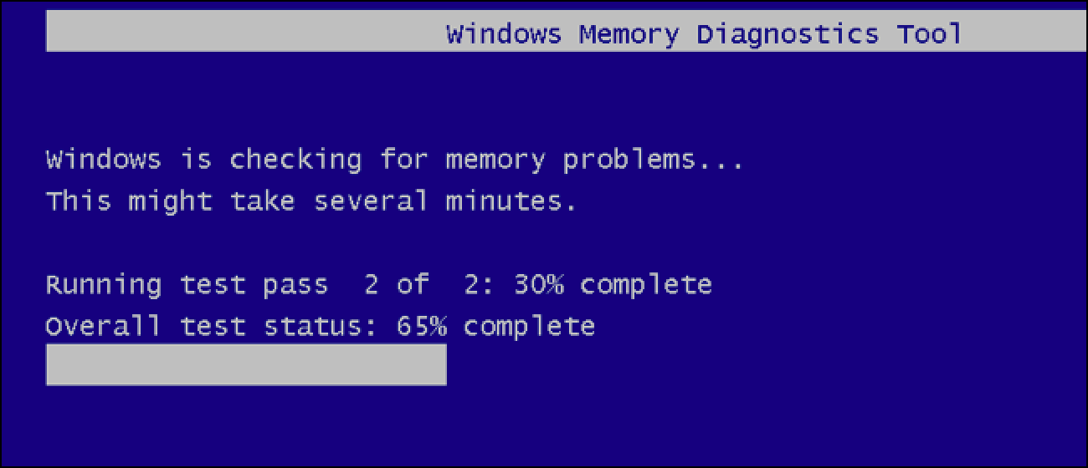

Рисунок 2 - Программа для тестирования оперативной памяти устройства Windows Memory Diagnostic.

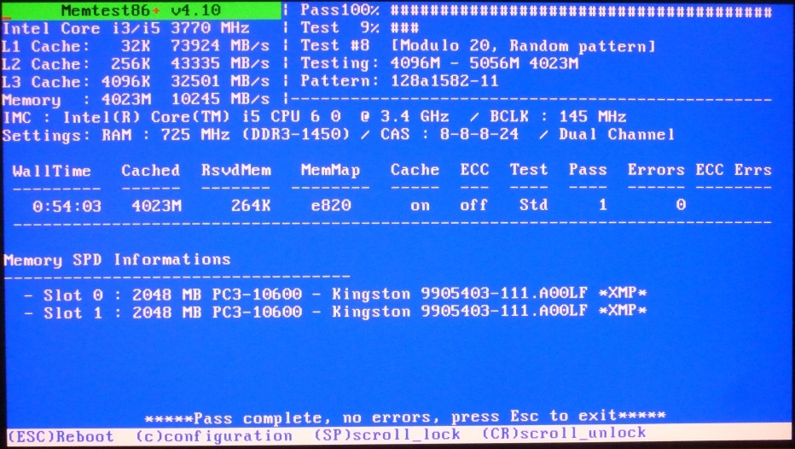

Рисунок 3 - Программа для проверки оперативной памяти MemTest86+

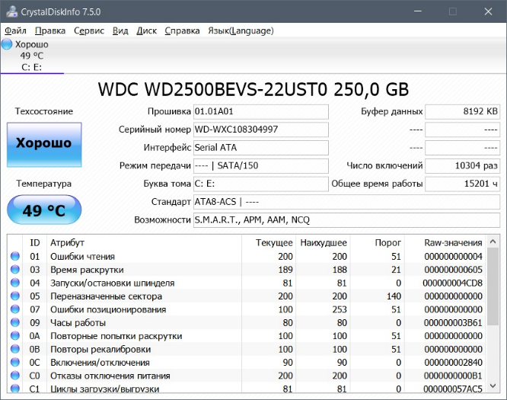

Рисунок 4 - Программа для теста жестких дисков CrystalDiskInfo

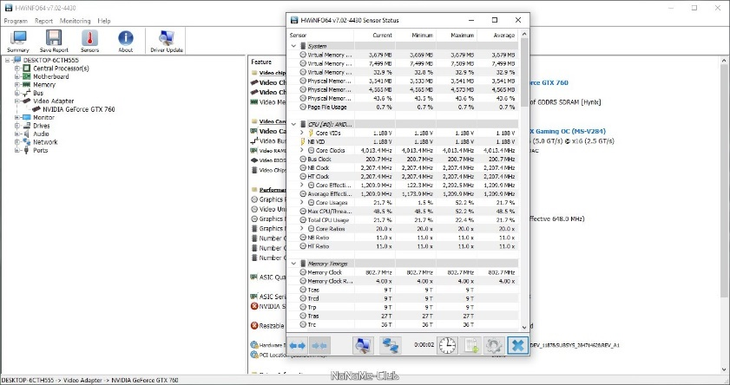

Рисунок 5 - Программа для предоставления подробного отчета графики в реальном времени о процессах HWiNFO.

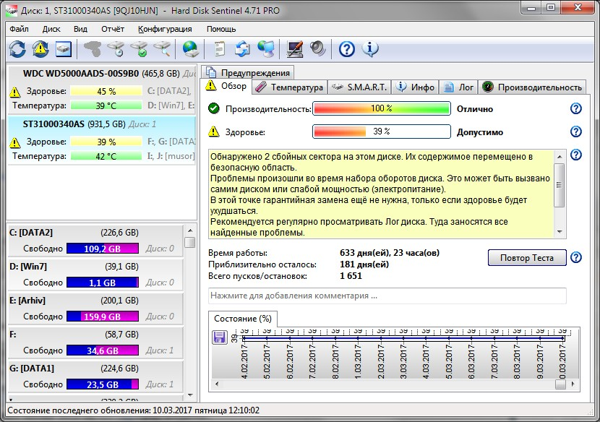

Рисунок.6 - Программа, Hard Disk Sentinel предназначена для оценки состояния накопителей посредством анализа параметров SMART.

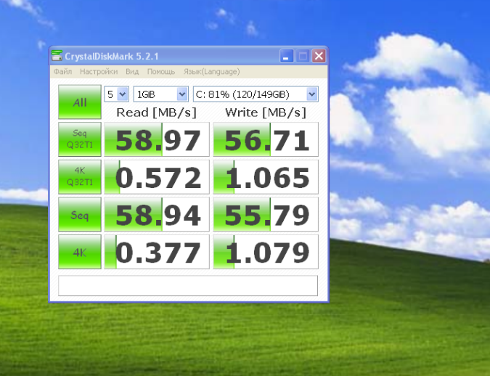

Рисунок.7 - Программа CrystalDisk Mark предназначена для оценки скоростных показателей накопителей.

Выявление брака с помощью специального станка для теста.
В ходе работы на предприятии было использовано специальное оборудование. Это категория специальных инструментов, устройств и станков для проведения различных анализов, диагностики, измерений и тестов.
Некоторые категории такого оборудования:
- Статическое. Позволяет проводить испытания на разрыв (растяжение), сжатие (сдавливание), излом (изгиб) или скручивание.
- Динамическое. Помогает оценить поведение изделий под влиянием вибрации, ударной нагрузки, многократного изгибания, тряски, вращения, ускорения и торможения.
- Климатическое. Создаёт реалистичные условия окружающей среды для проведения эксперимента или анализа, среди которых: температура, давление, дождь, влажность, пыль и песок.
- Контрольно-измерительное. Используется для измерения электрических величин, таких как ток, напряжение, мощность, а также для обнаружения обрывов цепи.
- Акустическое. Применяется для тестирования поведения продукции под влиянием издаваемого или постороннего шума.
Также для выявления дефектов могут использоваться методы неразрушающего контроля, например:
- Ультразвуковой контроль. Когда ультразвуковая волна проникает в объект и сталкивается с дефектом, часть волны отражается. Анализируя отражённую волну с помощью передатчика и приёмника, можно точно измерить дефект, отобразить местоположение и размер внутреннего дефекта, а также определить толщину материала.
- Магнитопорошковый контроль. Когда ферромагнитные материалы и заготовки намагничиваются, наличие несплошности приводит к локальному искажению магнитных силовых линий на поверхности заготовки и вблизи неё, создавая магнитное поле утечки. Это поле притягивает магнитные частицы, которые наносятся на поверхность заготовки, в результате чего образуются видимые магнитные следы, позволяющие определить положение, форму и размер любого разрыва при соответствующем освещении.
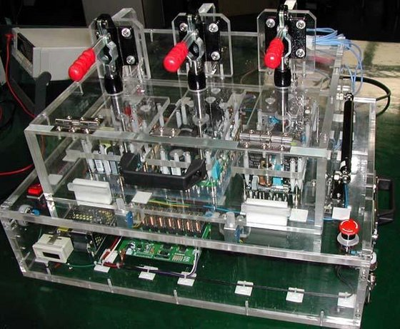
Рисунок.8 - Специальные станки для тестирования плат после изготовления.

Поиск дефектов с помощью искусственного интеллекта (ИИ):

Искусственный интеллект (ИИ) помогает искать дефекты в печатных платах. Например, в системах автоматической оптической инспекции (АОИ) компании Maker-Ray (рис.9) ИИ выявляет дефекты сборки, проверяет качество пайки и форму паяного соединения. Во время работы установка АОИ делает серию снимков участков печатной платы с заранее определёнными регионами интереса и установленными электронными компонентами. Затем изображение компонента сравнивается с изображением из библиотеки с помощью метода анализа пикселей.
Также для поиска дефектов в изделиях на основе ИИ, например, авиационных деталей, доцент ИРНИТУ Владимир Мироненко разработал программу. Для её работы достаточно обычной видеокамеры и компьютера. При наведении объектива на объект система автоматически распознаёт местоположение, тип и количество дефектов.
Ещё одна автоматизированная система для распознавания дефектов и повреждений в различных конструкциях на основе ИИ — Neimarker. Она использует алгоритмы нейронных сетей для проведения визуального анализа в промышленных условиях, обеспечивая точное выявление и классификацию дефектов.

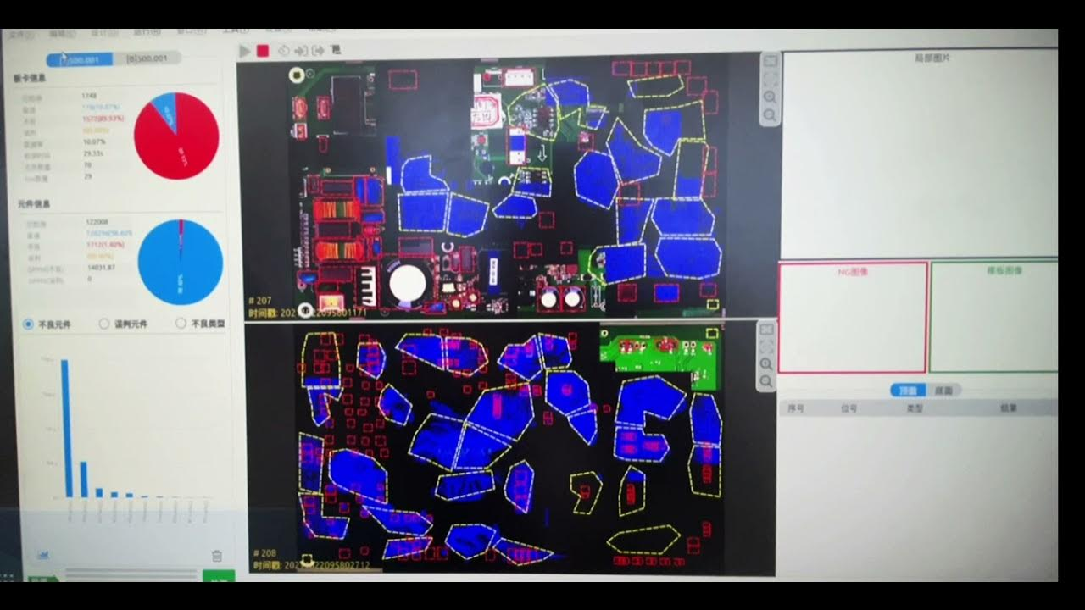

Рисунок.9 - Maker-Ray

В заключении следует сказать, что, когда происходит ремонт необходимо понять, что именно может быть неисправно и какими способами нужно устранить брак. Для этого на предприятии и нужны хорошие специалисты в области радиотехники и в машиностроении.
Когда после теста обнаружился неполадок сразу отправлялся на ремонт к монтажнику или к инженеру для устранения брака.
После выполнения ремонта, техник относит плату на проверку и если плата проходит проверку, то проверяющий относит плату на упаковку, а если не проходит проверку, то проверяющий отдает плату обратно технику или, если техник не берет плату после проверки, то эту печатную плату передают другому человеку. После того, как аккуратно упаковали плату, ее передают на склад, после этого эти платы уходят на сборку электронных устройств. Без использования компьютера осуществить диагностику и ремонт должным образом не представляется возможным.
В современном мире очень много используется информационные технологии, например таких, как телевизионные новости, информация в соцсетях, интернет новости и т.д.

АЛГОРИТМЫ АНТИПЛАГИАТА
Сукманов Кирилл Алексеевич, Бережная Анастасия Сергеевна
ФКПОУ "Новочеркасский технологический техникум-интернат" Минтруда России
09.02.07 Информационные системы и программирование, 2 курс
руководитель Нефедова Людмила Петровна, преподаватель
Аннотация. Антиплагиат — это важный инструмент в современном образовательном и научном контексте. С развитием технологий и доступом к информации, проблема плагиата стала особенно актуальной. Плагиат — это не просто нарушение авторских прав, но и этическая проблема, которая затрагивает честность и добросовестность в учебном процессе. Алгоритмы обработки контентов изменяются вместе с совершенствованием информационных технологий.

Что такое плагиат?
Слово «плагиат» не имеет русскоязычных корней и точное происхождение не установлено. Быть может, оно произошло от латинского plagiatus — «похищенный», от plagiare — «грабить» или — от plagium — «похищение». Может, произошло из древнегреческого πλάγιον — «бок; задняя мысль, хитрость», или из πλάγιος — «косой; лукавый», или из праиндоевропейского plā-k-. В русский язык оно попало через немецкий Рlаgiаt (XVII—XVIII вв.) или французский рlаgiаt из народнолатинского.
В словаре С.И. Ожегова [1] слово «плагиат» определяется как выдача чужого произведения за своё или незаконное опубликование чужого произведения под своим именем, присвоение авторства. А в статье 146 УК РФ[2]: “плагиат” – это присвоение авторства. Цель присвоения может быть умышленной, для получения выгоды или по незнанию правил цитирования в публикациях.
Первый случай плагиата в литературе имел место еще около 80 г. н. э. Римский поэт Марциал узнал, что Фидентин присваивает себе его славу, присваивая себе стихи, которые он декламировал. Поэтому Марциал решает отомстить и в серии своих новых стихов называет Фидентина похитителем или «плагиатором».
Заимствование: хорошо это или плохо?
При написании научной работы, курсового или дипломного проекта необходимо пользоваться разными источниками. Это могут быть печатные издания: книги, статьи в профессиональных журналах; электронные издания, размещенные в сети интернет.
Проверка текста на плагиат нужна для того чтобы узнать, выполнена работа автором самостоятельно или нет. Если количество заимствований (дословная цитируемость источников) будет высоким, значит, в содержание были включены материалы, просто скопированные из чужих трудов. Тем самым могут быть нарушены авторские, а следом могут быть назначены санкции и наказания. Поэтому важно соблюдать нормативы, которые устанавливаются для каждого отдельного вида текста.
Плагиат в тексте как расчетный показатель выражается в процентах, которые указывают на то, какой объем данных был заимствован. Для расчета этой характеристики используют системы, которые носят общее название "антиплагиат". Ими пользуются студенты, преподаватели, научные деятели, копирайтеры, журналисты, вебмастера и представители самых разных профессий. То есть, отслеживать показатели оригинальности своих документов необходимо всем, кто занимается написанием разного рода работ[3].
Есть ли право у автора текста на не цитируемое заимствование (упоминание без указания источника), как вывести расчетный показатель?
Помимо плагиата в тексте могут быть и другие заимствованные фрагменты - например, выписки из официальных документов или выдержки из фундаментальных научных трудов, используемые дословно. Некоторые системы такие части документа причисляют к отдельной категории - цитировании.
Для того чтобы понять, что такое плагиат в дипломном проекте, как он может выглядеть в курсовой и как избавиться от заимствований в диссертации, необходимо обратиться к термину "уникальность" - неповторимость, исключительность, редкость. Это понятие является противоположным плагиату. Характеристика показывает, насколько самостоятельно была выполнена работа.
Требования к студенческим работам определяются процентом оригинальности – процентное выражение количества плагиата допускаемого в тексте:
• Реферата - 30%
• Курсовой - 25%
• Дипломной - 20%
• Диссертации - 15%
Перечисленные требования относятся к работам студентов, которые претендуют на "пятерку". Иными словами, например, если ВКР выполнена блестяще, но при этом документ содержит более 20% заимствований, то получить оценку "отлично" не удастся.
Проект Антиплагиат.
В начале 2000 годов на территории Российской Федерации был реализован уникальный проект – система «Антиплагиат». Это программный комплекс, суть которого – анализ текстов в открытых источниках и сравнение их с проверяемым текстом.
Система “Антиплагиат” разработана компанией Forecsys. Разработчик получил грант Российской венчурной компании в размере 180 млн рублей на создание промышленного решения, которое позволит помочь в этой работе.
Сайт проекта был открыт в сентябре 2005 года. В 2006 году проект Антиплагиат был признан победителем Пятого Конкурса русских инноваций в одной из номинаций, а также отмечен специальными грамотами от Высшей аттестационной комиссии и Министерства информационных технологий и связи РФ. В связи с этим в 2006 году проект получил широкое освещение в прессе и на телевидении. В июне 2007 года использование системы было рекомендовано российским вузам Советом по качеству при Рособрнадзоре. Данный сайт был рекомендован российским вузам еще в 2007 году, а в последние годы начал активно распространяться не только в высших учебных заведениях, но и в колледжах и техникумах.
Система «Антиплагиат. ВАК» была развернута в Высшей аттестационной комиссии России. На пресс-конференции компании в мае 2013 года было анонсировано исследование, которое проводит «Антиплагиат» по заказу РГБ, по которому будут проверены все диссертации исторической специализации. Однако исследование, по словам исполнительного директора компании Ю. В. Чеховича, будет анонимным и преследует в большей степени научные цели — исследования ситуации в целом по российской науке и усовершенствования алгоритма системы.
Тогда же был выпущен проект приказа Минобрнауки РФ, который обязал ВУЗы проверять дипломы выпускников на плагиат (без указания конкретной системы).
На данный момент создано несколько подобных систем. Самыми распространенными на сегодняшний день программами антиплагиата являются – Антиплагиат.ру (Антиплагиат ВУЗ) , Antiplagiarisma NET, Руконтекст, Адвего, Текст ру. Одной из самых популярных систем проверки на плагиат в РФ стала система антиплагиат.ру, которая стала негласно – официальным Антиплагиатом в России.
Методы обмана и их эффективность.
Автору необходимо потрудиться, чтобы убрать плагиат из текста. Для этого используют самые разнообразные методы [3]: пересказывают своими словами исходный материал, применяют технологию кодировки документа, используют синонимайзинг и т.д.
Например:
- Метод «Шаг шингла». Он заключается в том, что вам нужно нарушить алгоритм поиска заимствований. Эта схема одинакова для каждой системы, ведь проверяется не каждое слово, а связка из трех-четырех. По-другому ее можно назвать шинглом. Дальше комбинация сверяется со всеми источниками, которые индексированы в базу. Если соответствие будет найдено, то начнется анализ следующего шингла. Ваша задача - нарушить этот алгоритм. Чтобы сбить шаг Шингла добавляйте через каждые два-три слова новое (рисунок 1). Это не сложно, но эффективно. Единственным минусом является то, что этот метод требует времени, ведь все слова важно подбирать по смыслу.
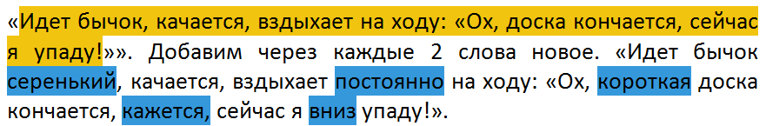
Рисунок 1 - Метод «Шаг шингла».
На сегодняшний день все основные сайты проверки текста на уникальность используют разный шаг шингла программы:
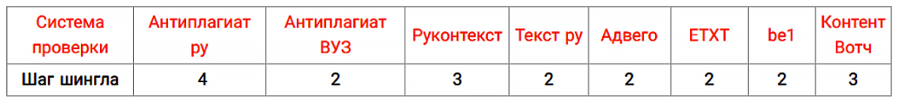
Рисунок 2. «Шаг шингла» программы в разных программах антиплагиата.
- Можно пересказать исходную информацию своими словами. Для этого нужно прочитать заимствованный фрагмент, понять его смысл и изложить заново все то, что удалось запомнить.
- Есть сайты, которые с помощью специальной программы быстро повышают оригинальность документа до 70-90% за несколько минут таким образом, что система антиплагиат не может обнаружить заимствования. Но при этом сам текст никак не меняется. Такого рода сервисы используют технологию, которую называют "кодировка файла".
- Можно использовать материал из зарубежных источников: переведите название вашей работы на английский язык, скопируйте результат и вставьте его в поисковую строку Гугл. Мировая сеть поможет вам найти десятки подходящих публикаций. Веб-страница автоматически будет переведена на русский. Теперь вы можете использовать уникальный контент для своей работы, поскольку большинство систем не индексируют иностранные источники.
Эволюция технологий и алгоритмов системы Антиплагиат для определения заимствования(ОЗ).
Первые в 2020 году компания разработчик научилась находить в текстах переводные заимствованные фрагменты независимо от языка первоисточника[].
Сервисы ОЗ создавались как специализированные поисковые системы. Отличия от обычных поисковиков заключались в длине поискового запроса, как правило, составляющего десятки и сотни тысяч символов и в формате представления результата, позволяющем пользователю понять, с каким источником совпадает тот или иной фрагмент текста (так называемая раскраска).
Очевидно, что работа с такими инструментами даёт возможность понять, есть ли в документе неправомерные заимствования, но требует при этом определённой квалификации проверяющих, наличия апробированных методик и затрат времени на выполнение каждого анализа. Не менее очевидно, что включение в процесс оценки экспертов повышает роль таких субъективных факторов, как уровень квалификации, внимательность, возможность конфликта интересов. Трудно исключать коррупционное влияние. Кроме того, в целом ряде ситуаций на экспертный анализ работ просто не хватает времени.
Всё это создаёт запрос на разработку идеального детектора плагиата, который в полностью автоматическом режиме может дать заключение, хорошая работа или плохая. При этом, с одной стороны, необходимо иметь возможность получать решение по работе при минимальном участии пользователей или вообще без этого участия, с другой – если возникают сомнения, должны быть средства, которые позволяют полностью «препарировать» результат автоматической проверки.
Обнаружение заимствований(ОЗ) и искусственный интеллект.
Быстрое развитие технологий машинного обучения и ИИ превращает несбыточные мечты в набор конкретных и посильных задач и инструментов, отвечающий образу идеального детектора. Составление диссертации из текстов двух-трёх, ранее защищённых, также вышло из моды. Современная модель использования некорректных заимствований оперирует более продвинутыми инструментами и требует расширения возможностей поиска совпадений.
Выявление переводных заимствований.
Один из популярных способов позаимствовать чужой текст — использование перевода с другого языка. Этому способствуют распространённость средств машинного перевода, наличие огромных полнотекстовых баз данных с источниками на разных языках и очевидная ограниченность многих детекторов плагиата в выявлении кросс-языкового плагиата. При этом проблема плохо решается применением «лежащих на поверхности» методов, таких как обратный перевод с последующей проверкой обычным поисковым алгоритмом или же простой векторизацией слов или предложений с помощью технологий семейства word2vec [6]. Поэтому научные тексты на всех языках, кроме, возможно, английского, — очевидная зона риска.
Антиплагиат разработал и предоставил пользователям первое промышленное решение по обнаружению переводных заимствований с английского языка на русский в 2017 г. [6]. Идея решения заключается в разделении поиска на два этапа: на первом осуществляется поиск источников-кандидатов с помощью хорошо изученного алгоритма шинглов, для которого строится индекс на кластерах переведённых слов. Алгоритм шинглов (от англ. shingles — чешуйки) — способ, разработанный для поиска копий и дубликатов рассматриваемого текста в веб-документе. На втором этапе - алгоритмами, основанными на векторных представлениях фрагментов текстов, производится детальное сопоставление проверяемого текста и текстов источников-кандидатов.
Очередным шагом в развитии этого направления стало расширение к 2022 г. кросс-языкового поиска до 100 языков [6].
Выявление парафраза
Парафраз, по сути, также является переводом текста, но в рамках исходного языка. В определённом смысле парафраз обнаруживается путём упрощения и перенастройки кросс-языкового алгоритма. Упрощение достигается за счёт исключения из алгоритма блока машинного перевода. Методически работа с парафразом имеет больше трудностей. Перефразировка рассматривается многими как легальный и этичный метод работы с текстом. Ключевой мотив в этом случае — снижение доли текста, который системы ОЗ относят к совпадениям.
Авторы вынуждены прибегать к перефразировке даже в тех случаях, когда заимствования являются не просто допустимыми, но даже необходимыми только для того, чтобы их диссертации оказались допущены к защите.
Выявление маскировки совпадений
Ещё одним, в дополнение к парафразу, техническим способом «повышения оригинальности» работы оказывается так называемая маскировка совпадений. Она достигается за счёт использования многочисленных особенностей распространённых форматов файлов (docx, pdf), которые позволяют добиться того, что текст на экране или на распечатке кардинально отличается от текстового слоя, который извлекается из файла системой. То есть достигается эффект, когда видимый текст фактически остаётся низко оригинальным, но система «не видит» совпадений. Как правило, используются те или иные автоматические средства, способные за секунды обработать файл. Авторы, прибегающие к этому способу, чаще всего не понимают или не принимают во внимание два факта. Во-первых, применение средств маскировки заимствований оставляет в проверяемом файле всю информацию о том, что текстовый слой испортили и это действие не было случайным. Во-вторых, в ряде случаев (например, в некоторых научных журналах) присланный текст набирается повторно при вёрстке принятой к публикации статьи. После этого эффект маскировки, естественно, исчезает. Соответственно проверка статьи после публикации может привести к возникновению проблем не только у авторов работы, но и у журнала и издателя.
Выявление фактов использования маскировки совпадений осуществляется на нескольких уровнях. Во-первых, у пользователя есть возможность при загрузке документа на проверку включить извлечение текста с помощью оптического распознавания. В этом случае каждая страница документа в памяти сервера сначала превращается в изображение, а затем на полученном изображении распознаётся текст. Эффекты маскировки обязательно исчезают. Недостатком этого способа являются существенные вычислительные затраты и значительное увеличение времени проверки.
Другой метод выявления предполагает просмотр проверяющим пользователем текста отчёта, особенно текста, в котором совпадения не выявлены. Ограничения этого способа очевидны: далеко не все отчёты просматриваются, кроме того, требуется определённый навык и внимательность.
Решением оказался специальный алгоритм, который анализирует текст после извлечения и выявляет признаки, присущие файлам с замаскированными совпадениями. Когда они выявляются, документ помечается как подозрительный и пользователю показывается детальная информация о том, что было выявлено.
Выявление машинно сгенерированного текста
Самым нашумевшим инструментом, который используется для повышения оригинальности, стала машинная генерация, т.е. создание искусственных текстов в диалоге пользователя с сервисом ChatGPT [7] или его аналогами. Бурное развитие инструментов ИИ создаёт не только возможности решения задач детектирования, но и новые вызовы для разработчиков систем ОЗ. Автор всегда обязан нести полную ответственность за то, что написано в документе, за корректность приводимых фактов, за отсутствие нарушений авторских прав и т.п. В случае использования сгенерированного текста все эти требования выполнить затруднительно. Кроме того, в отношении учебных работ требуется, чтобы текст был написан именно автором и никем иным, так как документ является подтверждением квалификации.
Детектирование - это очень непростая задача. Генеративные сети развиваются такими темпами, что, вероятно, уже в недалёком будущем невозможно будет создать детектор, который безошибочно отличал бы текст искусственный от человеческого. Однако в случае учебных и научных документов задачу детектирования удаётся решать с очень высокой точностью. Помогает то, что анализируемые документы являются довольно объёмными, а генеративным моделям сложно готовить качественные и большие тексты [6]. Команда Антиплагиата накопила опыт значительной экспертизы в области выявления искусственных текстов. Это позволило, как только проблема стала актуальной, быстро предложить пользователям работающий и эффективный инструмент. На данный момент доля ошибок классификации не превышает 1%.
Поиск заимствованных изображений
Традиционно системы ОЗ уделяют основное внимание текстам. При этом научные работы практически всегда содержат и другие типы контента: изображения, математические и химические формулы, которые попросту не проверяются алгоритмами работы с текстом, а также таблицы, исходный код программ, список источников, проверка которых без учёта их специфики приводит к очевидно некорректным результатам. Для создания полноценного детектора требуется особый подход для каждого типа контента.
В значительной части исследований полученный результат заключён именно в публикуемом изображении, которое является не просто иллюстрацией, улучшающей понимание результата, но основным его доказательством. Подготовка текстового описания результата становится в данном случае несложной, рутинной задачей. Количество научных публикаций с заимствованными изображениями оценивается экспертами в единицы процентов от общего числа статей. В мировом масштабе это огромные величины. Но функция выявления совпадающих изображений отсутствует практически во всех сервисах ОЗ, а у обычных поисковиков, таких как Google или «Яндекс», функция поиска изображений не позволяет применять её для проверки научных документов.
Одна из основных проблем, которую необходимо решать для эффективного поиска совпадающих изображений, —это учёт возможных искажений. Изображение может быть опубликовано с поворотом, отзеркалено, обрезано по краю, иметь отличающуюся цветовую гамму, соотношение длин сторон и другое качество сжатия. Непростой задачей оказывается даже установление точных границ изображения на листе.
В 2022 г. в Антиплагиате создано промышленное решение для поиска заимствованных изображений, основанное на сочетании классических методов работы и современных моделей ИИ, применяемых в этой области. Его использование на открытых данных показало, что совпадающие изображения помимо ожидаемых случаев плагиата указывают на фальсификацию результатов исследований.
Работа с формулами и таблицами
Существует довольно много разделов знаний, в которых основные результаты представлены выкладками формул или в виде табличных данных. Для Антиплагиата работа с такими объектами пока является направлением перспективных исследований. Необходимо сначала построить модели, которые будут выделять в документе эти объекты, а далее реализовать схему индексирования, позволяющую проводить поиск с учётом типовых преобразований, применяемых авторами при заимствовании таких объектов.
Выделение структуры документов
Важным направлением улучшения качества работы систем ОЗ оказывается учёт структурных особенностей работы, а также метаданных — информации, сопровождающей научное произведение. Ключевая проблема, которую необходимо решить на этом пути, — получение необходимых данных из файла проверяемого документа, так как другие источники могут оказаться недоступными.
Важная особенность учебных и научных документов - это наличие структуры. Из-за огромного количества типов документов, особенностей разных языков, традиций, присущих различным научным направлениям, не существует правил, которые бы её чётко определяли. Тем не менее в значительной доле проверяемых работ можно очертить границы структурных элементов. Это позволяет в перспективе по-разному учитывать совпадения в различных частях документа. Например, важно отличать совпадения текста в обзоре литературы и в описании результатов или обсуждении научной статьи.
Для решения этой задачи формируется признаковое описание каждой строчки документа, добавляется информация о вхождении в документ слов, которые помогают определить границы разделов. Дополнительно могут использоваться структурные ограничения, учитывающие типовой порядок следования разделов (маловероятно, например, что обсуждение результатов будет предшествовать их изложению). В качестве семейства алгоритмов оправданно выбирать относительно простые модели вида решающих правил или решающих деревьев, так как качества их работы может быть достаточно, а скорость работы и вычислительные затраты – важный фактор при оценке промышленных решений.
Антиплагиат уже автоматически выделяет титульные листы, оглавление, приложения, библиографию и основную часть документа. В ближайшее время появится выделение в основной части документа элементов структуры IMRAD (Introduction, Methods, Results and Discussion). Пользователи имеют возможность внести исправления в автоматически установленные границы разделов, что впоследствии используется как материал для дополнительного обучения алгоритмов. Таким образом пользователи помогают системе работать лучше.
Метаданные документа
Для анализа заимствований метаданные научного произведения не менее важны, чем его содержание. Имена авторов и их аффилиации используются для отнесения найденных источников к самоцитированию, т.е. к случаям повторного использования авторами текста ранее опубликованных произведений. Также в метаданных может содержаться полезная информация о дате публикации (если проверяется опубликованное произведение, а не рукопись). Для выделения метаданных используется комбинация алгоритмов, анализирующих текстовый слой документа, и тех, что используются для анализа месторасположения различных полей на станицах. Для каждого алгоритма рассчитываются необходимые признаки и решается задача многоклассовой классификации. Комбинирование разнородных алгоритмов позволяет достигать высокого качества в решении этой задачи.
Рукописные работы
Эпоха развития систем ОЗ шла параллельно с процессом цифровизации образования. Ещё в конце прошлого века произошёл массовый переход к цифровым форматам подготовки квалификационных работ. С одной стороны, это ввело студенческий и научный плагиат в состав самых серьёзных проблем современного высшего образования, с другой —позволило эффективно начать решение данной проблемы. В российских школах процесс цифровизации шёл гораздо медленнее. Очень небольшое число типов работ в общеобразовательных учреждениях готовятся сейчас в цифровой форме. По некоторым типам работ, таким как, например, выпускное сочинение, предусмотрен только рукописный формат подготовки. При этом ФГОС предусматривает также проверку сочинений на плагиат.
Это сочетание требует создания сервиса, который позволял бы искать совпадения в отсканированных или сфотографированных рукописных работах. Необходимо сразу отметить, что качество решения задачи распознавания почерконезависимого рукописного текста со статичного изображения даже с помощью ведущих инструментов не позволяет применять обычные поисковые технологии: слишком низким получается качество распознанного текста.
Попробовав сначала решить задачу вообще без использования технологий распознавания и потерпев неудачу на этом пути (качественное промышленное решение построить не удалось), мы разработали технологию поиска совпадений, которая в гораздо меньшей степени чувствительна к ошибкам распознавания. Для решения задачи потребовалось создать масштабный датасет рукописных текстов на русском языке. Датасет размещён в открытом доступе. В настоящее время эта технология в виде сервиса встраивается в систему Антиплагиат и скоро будет доступна для использования в российских школах.
Выявление ошибок в текстах
Ещё одной технологией, созданной в интересах общего образования, стал сервис по выявлению ошибок в эссе, которые школьники пишут по целому ряду предметов ЕГЭ: русскому и английскому языкам, истории, обществознанию. Разработка технологии велась в 2020–022 гг. в рамках технологического конкурса НТИ Up Great «ПРО//ЧТЕНИЕ» [6]. От конкурсантов требовалось разработать алгоритм, который в течение ограниченного времени (не более минуты) проверит эссе школьника не хуже обученного и сертифицированного преподавателя. Необходимо было обнаруживать орфографические, стилистические, логические и фактические ошибки.
Решение компании Антиплагиат оказалось победителем, а команда получила главный приз в номинации «Взаимное обучение на русском языке» Сейчас ведётся работа над общедоступным сервисом, который позволит проверять свои работы миллионам школьников.
Разнообразие и сложность решаемых задач растут. ИИ на данном этапе являются неотъемлемой частью сервисов ОЗ, заинтересованных в качестве своей работы. При этом важным оказывается не просто применять разработанные кем-то инструменты, но самостоятельно ставить задачи, обеспечивать себя необходимыми данными, обучать модели, контролировать как качество решения задач, так и требующиеся для этого вычислительные затраты. Только поддержка полного цикла решения задач ИИ может оказать необходимое волшебное влияние на достижение поставленных целей.
От систем определения заимствования (ОЗ) в целом ожидают чего-то похожего: загружаем документ в систему, получаем оценку «уровня плагиата». Зарубежные вузы и журналы широко используют оценки сходства, подобия, уровня плагиата и другие аналогичные метрики для принятия решения о качестве работы. Решение проблемы этических нарушений в научных и учебных работах в целом, так и оценка качества каждого конкретного документа не могут быть сведены к определению допустимого «уровня плагиата» и измерению его в каждом проверяемом тексте. При этом алгоритмы выявления и пользовательские технологии проходят все новые ступени эволюции, совершенствуются, соревнуясь друг с другом, а разработчики программных систем антиплагиата снова и снова справляются с поставленными задачами.
Список литературы
- Толковый словарь русского языка С.И. Ожегова. Электронный ресурс: Толковый словарь Ожегова (gufo.me)
- Уголовный Кодекс Российской Федерации (УК РФ). Электронный ресурс: https://www.consultant.ru/document/cons_doc_LAW_10699
- Электронный ресурс: https://killer-antiplagiat.ru/blog/antiplagiat-chto-eto-za-sistema-kak-ona-rabotaet
- Алгоритм Шингла. Электронный ресурс: https://анти-антиплагиат.рф/blog/chto-takoe-shingl
- Электронно аналитический журнал «Университетская книга». https://www.unkniga.ru/tehnology/15726-volshebniik-dlya-strany-oz.html
- Чехович Ю. О практике обнаружения заимствований в российских вузах / Ю. Чехович, А. Ивахненко, О. Беленькая // Университетская книга. — 2017. — № 4. — С. 74–75. — EDN YLPXJR.
- ChatGPT на русском: чатбот от OpenAl: сайт. — URL: https://chat-gpt.org/ru (дата обращения: 19.09.2023)

УГРОЗЫ КИБЕРБЕЗОПАСНОСТИ, АКТУАЛЬНЫЕ МЕТОДЫ ЗАЩИТЫ И ОПЫТ РЕАЛИЗАЦИИ МЕР ПО ОБЕСПЕЧЕНИЮ ИНФОРМАЦИОННОЙ БЕЗОПАСНОСТИ В ФКПОУ «КТИ» МИНТРУДА РОССИИ
Шамшин Матвей Викторович
ФКПОУ «Калачевский техникум-интернат» Минтруда России
09.02.07 Информационные системы и программирование, 3 курс
Руководитель: Ким Виктор Валериянович, преподаватель
Аннотация. В статье рассматриваются актуальные проблемы кибербезопасности. Анализируются наиболее распространённые кибератаки: фишинг, распространение вредоносного ПО, использование уязвимостей в программном обеспечении, социальная инженерия и внутренние утечки данных. Перечислены основные рекомендации для защиты информационной структуры учреждений на основе анализа писем ФСТЭК России. Рассмотрен опыт реализации мер по защите информационной инфраструктуры в ФКПОУ «КТИ» Минтруда России.

В современном мире цифровизация охватывает все больше аспектов нашей жизни, от личных данных до критически важной инфраструктуры. Вместе с этим растет и количество угроз кибербезопасности, таких как кибератаки, утечки данных и вредоносное ПО.
C 1 сентября 2023 Федеральная служба по техническому и экспортному контролю России осуществляет рассылку писем в государственные учреждения с информацией о выявленных компьютерных угрозах и способах их устранения. В основном в этих письмах рассматриваются угрозы, связанные с программными уязвимостями, деятельностью хакерских группировок, а также даны рекомендации по защите информационной инфраструктуры.
Далее будут рассмотрены наиболее распространённые и актуальные для образовательных учреждений угрозы согласно письмам ФСТЭК России, а также меры по их устранению и опыт реализации этих мер в ФКПОУ «КТИ» Минтруда России.
Кибератака — это серия враждебных действий, предпринимаемых злоумышленником в цифровой среде с целью нарушения конфиденциальности или целостности данных, а также получения несанкционированного доступа к информационным и коммерческим системам или компьютерным сетям [2].
К основным и самым распространённым в настоящее время кибератакам относят фишинг, распространение вредоносного ПО, использование уязвимостей в используемом ПО, социальную инженерию и внутренние утечки данных.
Фишинг представляет собой вид интернет-мошенничества, направленный на получение идентификационных данных пользователей, таких как логины, пароли, номера кредитных карт и другая конфиденциальная информация, а также на запуск вредоносного программного обеспечения на компьютере пользователя [6].
Этот вид интернет-мошенничества основывается на психологических манипуляциях, рассылке поддельных писем со ссылками от имени известных организаций, а также на распространении вирусов.
Социальная инженерия - это метод манипуляции людьми с целью получения их конфиденциальной информации, доступа к ресурсам или других представляющих ценность объектов [1].
Социальные инженеры разрабатывают схемы мошенничества, основываясь на глубоком понимании психологии человеческого поведения.
Подготовка. На этом этапе злоумышленники собирают информацию о жертве или группе, к которой она принадлежит.
Проникновение. Установление контакта и завоевание доверия — важный шаг в реализации атаки.
Эксплуатация. Злоумышленники находят и используют уязвимости жертвы, чтобы достичь своих целей.
Исчезновение. После достижения желаемого, злоумышленники прекращают общение с жертвой, чтобы избежать обнаружения.
Весь процесс может длиться от нескольких месяцев до нескольких дней и включать в себя множество страниц переписки.
Вредоносное программное обеспечение скачивается на компьютер при переходе по неизвестным ссылкам или через рассылку писем. Эти программы могут маскироваться под что угодно: от PDF-файлов до игр и пиратского программного обеспечения. Автоматически устанавливаются на компьютер и предоставляют злоумышленникам возможность несанкционированно и дистанционно управлять зараженным устройством (троянские программы) и «маскировать» другие вредоносные программы для антивирусов (руткиты), также могут повреждать и удалять важные файлы (вирусы) или записывать все нажатия клавиш на клавиатуре зараженного компьютера (кейлоггеры) [4].
Уязвимости в используемом программном обеспечении.
Это ошибки, допущенные программистами на этапе разработки программного обеспечения. Они позволяют злоумышленникам получить незаконный доступ к функциям программы, хранящимся в ней данным или передать вредоносное программное обеспечение.
Этой проблемой занимаются этичные хакеры («белые» хакеры). Они моделируют взломы систем безопасности, проводят тесты на уязвимости и придумывают новые способы проверки [5].
На основе таких проверок ФСТЭК России ведёт Банк данных угроз (БДУ), в котором перечислены все выявленные угрозы. На данный момент выявлено более 60 тысяч программных уязвимостей.
Утечки данных из-за ошибок или небрежности сотрудников – это непреднамеренное распространение важной информации сотрудниками организации: пересылка с корпоративной почты на личный электронный адрес списка сотрудников или студентов, скачивание вирусов и вредоносных программ из фишинг-писем, хранение или пересылка паролей в мессенджерах и т.д. [1]
Это является одной из наиболее важных проблем кибербезопасности. Несмотря на все средства защиты информации, человеческий фактор остаётся самым слабым звеном [7].
Анализ писем от ФСТЭК России позволил выделить основные рекомендации для защиты информационной структуры учреждений:
- мониторинг информационной системы на наличие вирусов и вредоносного программного обеспечения;
- фильтрация доступных ресурсов по «чёрным» и «белым» спискам;
- проведение обучения сотрудников и студентов основам информационной безопасности;
- минимизация прав пользователей информационной системы учреждения;
- удаление неиспользуемых учётных записей пользователей из системы;
- регулярное обновление программного обеспечения;
- использование антивирусов;
- проверка всех входящих и загружаемых файлов;
- удаление сохранённых данных (логины, пароли, данные банковских карт) из браузеров;
- установка двухфакторной защиты аккаунтов (подтверждение входа через СМС или генерация кодов доступа);
- минимальное использование приложений для удалённого доступа (AnyDesk, Chrome Remote, VNC и др.);
- подготовка плана реагирования на компьютерные инциденты.
Очевидно, что успех кибератак зависит от уязвимости информационно-технологической инфраструктуры учреждения.
Реализация мер по кибербезопасности в ФКПОУ «КТИ» Минтруда России
- Использование антивируса Kaspersky Endpoint Security для мониторинга трафика, обнаружения угроз, проверки скачиваемых и открываемых файлов;
- Регулярное обновление программного обеспечения через Агент администрирования в Kaspersky Security Center;
- Использование контент-фильтра SkyDNS для фильтрации доступных ресурсов по "чёрным" и "белым" спискам, а также по категориям;
- Использование программного межсетевого экрана Kerio Control для ограничения трафика пользователей и пропускной способности сети, а также ограничения доступа к ресурсам;
- Распределение пользователей и компьютеров на группы для минимизации прав (на установку, удаление и редактирование файлов), для установки требований к паролям и управления учётными записями через службу каталогов Active Directory;
- Распределение разных служб учреждения на разные подсети локальной сети. Например, подсеть «Учителя и студенты» не может получить доступ к подсети «Бухгалтерия» и наоборот.
- Разработан и утверждён план реагирования на компьютерные инциденты;
- Регулярное проведение открытых классных часов, обучающих педагогических мастерских, мастер-классов и занятий по основам информационной безопасности для преподавателей, студентов и сотрудников учреждения.
В условиях стремительного развития цифровых технологий кибербезопасность становится критически важной областью. Для обеспечения надежной защиты информации необходимо применять комплексный подход, включающий мониторинг сетевой активности, обновление используемого программного обеспечения, фильтрацию трафика и обучение сотрудников основам информационной безопасности.
Важность постоянного обновления защитных мер невозможно переоценить, так как цифровые угрозы постоянно эволюционируют. Только непрерывное совершенствование методов защиты и адаптация к новым угрозам могут обеспечить надежную защиту информации и устойчивость к кибератакам в эпоху цифровизации.

Список литературы

1. Васильева Т. Ю., Куприянов А. И., Мельников В. П. Информационная безопасность. Учебник. М.: КноРус. 2023. 372 с.
2. Еремин А. Л. Информационная и цифровая гигиена. М.: Лань. 2023. 92 с.
3. Зенков А. В. Основы информационной безопасности. Учебное пособие. М.: Инфра-Инженерия. 2022. 104 с.
4. Казарин О. В., Шубинский И. Б. Основы информационной безопасности: надежность и безопасность программного обеспечения. М.: Юрайт. 2023. 343 с.
5. Корабельников С. М. Преступления в сфере информационной безопасности. М.: Юрайт. 2024. 112 с.
6. Родичев Ю. А. Информационная безопасность. Национальные стандарты Российской Федерации. СПб.: Питер. 2023. 384 с.
7. Щербак А. В. Информационная безопасность. М.: Юрайт. 2023. 260 с.

СЕКЦИЯ 2. ДОСТИЖЕНИЯ ИНФОРМАЦИОННЫХ ТЕХНОЛОГИЙ В ОБЛАСТИ ИСКУССТВЕННОГО ИНТЕЛЛЕКТА, МАШИННОЕ ОБУЧЕНИЕ, РОБОТОТЕХНИКА И КИБЕР-ФИЗИЧЕСКИЕ СИСТЕМЫ

ДОСТИЖЕНИЯ ИНФОРМАЦИОННЫХ ТЕХНОЛОГИЙ В ОБЛАСТИ ИСКУССТВЕННОГО ИНТЕЛЛЕКТА, МАШИННОЕ ОБУЧЕНИЕ, РОБОТОТЕХНИКА И КИБЕРФИЗИЧЕСКИЕ СИСТЕМЫ
Скоробогатова Валерия Альбертовна, Агеев Дмитрий Иванович
ФКПОУ “Новочеркасский технологический техникум-интернат” Минтруда России
09.02.07 Информационные системы и программирование, 1 курс
Руководитель: Головнева Елена. Вячеславовна, преподаватель
Аннотация. Информационные технологии (ИТ) играют важную роль в науке и промышленности, включая достижения в искусственном интеллекте (ИИ), машинном обучении (МО), робототехнике и киберфизических системах (КФС). ИИ исследует создание систем, выполняющих задачи, требующие человеческого интеллекта. К основным достижениям относятся разработка нейронных сетей, обработка естественного языка (NLP) и компьютерное зрение. МО фокусируется на алгоритмах, способных учиться на данных, включая применение алгоритмов обучения с учителем и без, генеративные модели и обучение с подкреплением. Робототехника объединяет ИТ, механические и электронные разработки, включая автономных роботов, человека-центрированных роботов и интеграцию с ИИ для улучшенной автономности. КФС представляют собой интеграцию вычислительных и физических процессов, включая умные города, Интернет вещей (IoT) и умные производства. Достижения ИТ оказывают значительное влияние на нашу жизнь, открывая новые возможности, но также порождают этические и социальные вызовы, требующие внимания.
Введение
Робототехника и искусственный интеллект – это две сильно взаимосвязанные области, которые продолжают развиваться и привлекают все больше внимания как ученых, так и общества в целом. С каждым годом мы становимся свидетелями новых и захватывающих достижений в этих областях, которые непрерывно меняют нашу жизнь и определяют будущее технологий.
Искусственный интеллект, или ИИ, является ключевым элементом в развитии современной робототехники. Он позволяет роботам обучаться, адаптироваться и принимать решения на основе анализа больших объемов данных. Благодаря этому роботы становятся все более автономными, эффективными и способными выполнять сложные задачи, которые раньше были недоступны для них.
Последние разработки в области искусственного интеллекта в робототехнике охватывают широкий спектр приложений. Одним из самых захватывающих достижений является создание роботов-помощников, которые способны выполнять различные задачи в домашней среде. Эти роботы могут помогать в уходе за пожилыми людьми, оказывать медицинскую помощь, выполнять бытовые задачи и даже общаться с людьми.
Кроме того, искусственный интеллект применяется в робототехнике для создания автономных транспортных средств, таких как беспилотные автомобили и дроны. Эти роботы могут самостоятельно принимать решения на основе анализа окружающей среды, избегать препятствий и выполнять сложные задачи, связанные с перемещением и доставкой грузов.
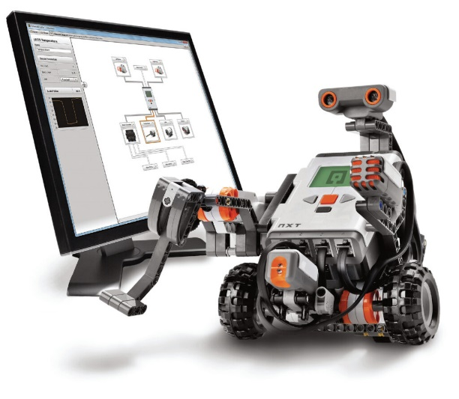
Рисунок 1-Робототехника
Применение искусственного интеллекта в робототехнике
Искусственный интеллект (ИИ) играет важную роль в развитии робототехники, привнося множество новых возможностей и решений. Использование ИИ позволяет роботам анализировать окружающую среду, принимать решения на основе полученной информации и выполнять сложные задачи, которые ранее были недоступны для автономных систем.
Одной из областей применения ИИ в робототехнике является компьютерное зрение. Роботы, оснащенные камерами и сенсорами, могут обнаруживать объекты, распознавать лица, определять цвета и формы. Благодаря этим способностям, роботы могут выполнять задачи в различных сферах, начиная от промышленности и медицины, и заканчивая домашними роботами.
Другой важной областью применения ИИ является машинное обучение. Роботы, обученные с помощью алгоритмов машинного обучения, могут улучшать свои навыки и адаптироваться к новым ситуациям. Они могут обучаться от людей, взаимодействовать с ними и адаптироваться к их потребностям. Использование машинного обучения позволяет создавать более гибкие и интеллектуальные роботы, которые могут выполнять сложные задачи с высокой точностью.
Искусственный интеллект также находит применение в области робототехники, связанной с автономным движением. Роботы, оснащенные датчиками и алгоритмами ИИ, могут планировать свой маршрут, избегать препятствий и принимать решения в реальном времени. Это позволяет роботам эффективно выполнять задачи в сложных и непредсказуемых условиях.
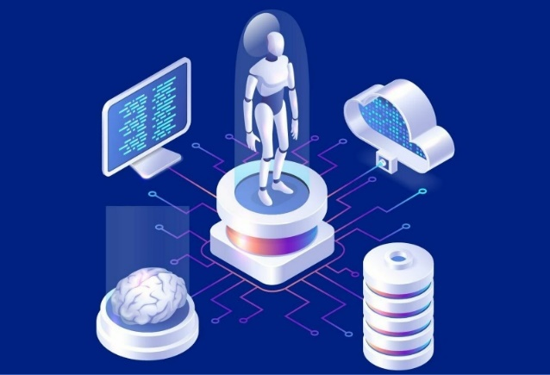
Рисунок 2-Искуственный интеллект
Достижения искусственного интеллекта в робототехнике
Искусственный интеллект в робототехнике совершает значительные прорывы и достижения, приводя к новым возможностям и перспективам в области автономных роботов. Разработчики постоянно улучшают алгоритмы и технологии, позволяющие роботам взаимодействовать с окружающим миром более эффективно и интеллектуально.
Обучение с подкреплением
Одной из ключевых областей, где искусственный интеллект в робототехнике достиг значительного прогресса, является обучение с подкреплением. Эта техника позволяет роботам учиться на примерах и опыте, получая положительные или отрицательные "награды" за свои действия. Благодаря обучению с подкреплением роботы способны самостоятельно принимать решения, оптимизировать свою деятельность и совершенствовать свои навыки.
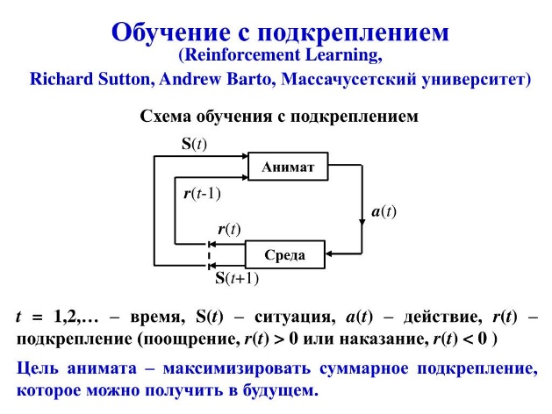
Рисунок 3 Машинное обучение
Компьютерное зрение
Еще одним достижением искусственного интеллекта в робототехнике является развитие компьютерного зрения. Благодаря этой технологии, роботы способны воспринимать и анализировать окружающую среду с помощью камер и других датчиков. Это позволяет им ориентироваться в пространстве, распознавать объекты, людей и производить различные действия на основе полученных данных.
Развитие искусственного интеллекта в робототехнике представляет огромный потенциал для различных областей, таких как медицина, производство, транспорт и многое другое. Современные роботы все более успешно выполняют сложные задачи, становясь незаменимыми помощниками во многих сферах деятельности человека.
Благодаря постоянному совершенствованию искусственного интеллекта, мы можем ожидать еще больших достижений в области робототехники в ближайшем будущем.
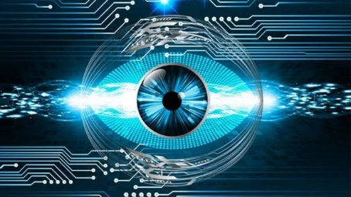
Рисунок 4 -Компьютерное зрение
Обработка естественного языка (NLP):
Достижения в NLP позволяют компьютерам понимать и генерировать текст на человеческом языке, что ведет к созданию чат-ботов, виртуальных помощников и переводчиков, работающих с высокой степенью точности.
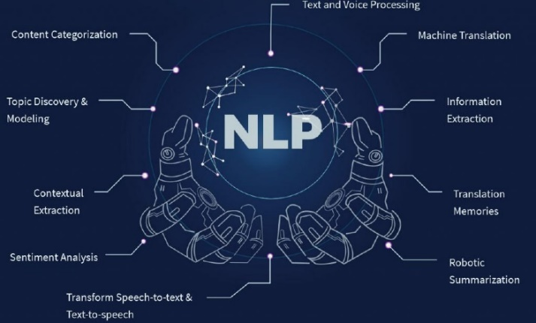

Рисунок 5- Обработка естественного языка (NLP):
Машинное обучение
Машинное обучение — это раздел ИИ, который фокусируется на разработке алгоритмов, способных учиться на данных. Основные достижения включают:
Алгоритмы обучения с учителем и без учителя: Эти алгоритмы позволяют моделям делать предсказания на основе маркированных (с учителем) или немаркированных (без учителя) данных. Это приводит к улучшению качества распознавания образов, классификации и прогнозирования.
Генеративные модели: Алгоритмы, такие как GAN (Generative Adversarial Networks), могут создавать новые данные, которые выглядят как настоящие, что открывает новые горизонты в искусстве, дизайне и даже в медицине.
Обучение с подкреплением: Этот подход позволяет моделям обучаться через взаимодействие с окружающей средой, что находит применение в разработке игр, робототехники и автоматизации процессов.
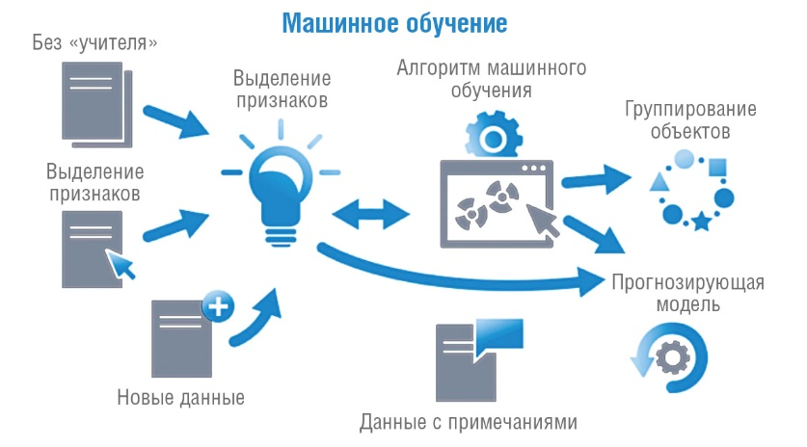
Рисунок 6- Машинное обучение
Робототехника
Робототехника — это междисциплинарная область, объединяющая ИТ, механические и электронные разработки. Главное в достижениях робототехники:
Автономные роботы: Разработка роботов, способных выполнять сложные задачи без человеческого управления, таких как беспилотные летательные аппараты и наземные роботы для доставки товаров.
Человеко-центрированные роботы: Современные роботы становятся все более взаимодействующими с людьми и могут выполнять задачи в окружении, полном людей, что находит применение в медицине, образовании и обслуживании.
Интеграция с ИИ: Многие современные роботы используют алгоритмы ИИ для повышения автономии и интеллектуальных функций, таких как распознавание объектов и человека, адаптация к новым условиям и взаимодействие с пользователями.

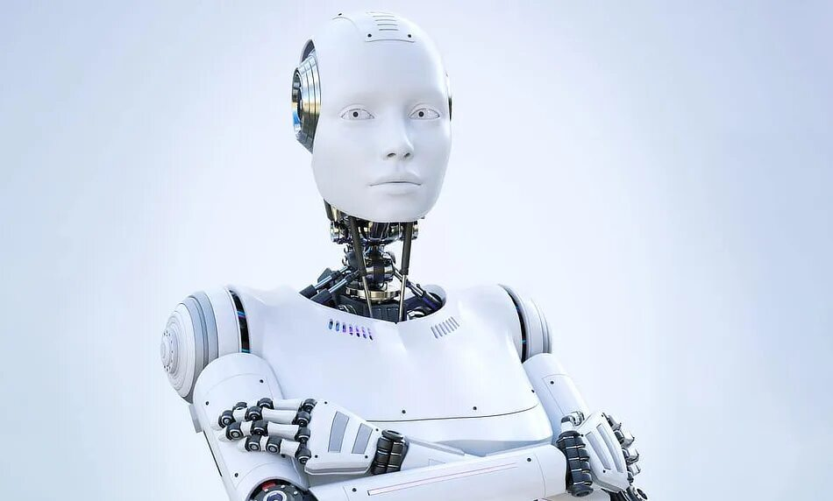
Рисунок 7-Человеко-центрированный робот
Киберфизические системы
Киберфизические системы (КФС) представляют собой интеграцию вычислительных и физических процессов. Основные достижения в этой области включают:
Умный город: КФС позволяют создавать системы управления для инфраструктуры, таких как транспортные сети, освещение и системы мониторинга окружающей среды, что ведет к увеличению энергоэффективности и улучшению качества жизни.

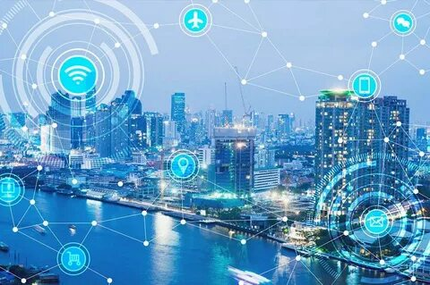
Рисунок 8-Умный город
Интернет вещей (IoT): IoT-системы создают сеть взаимосвязанного оборудования, что позволяет собирать и обрабатывать данные в реальном времени. Это находит применение в различных областях — от домашней автоматизации до промышленного мониторинга.
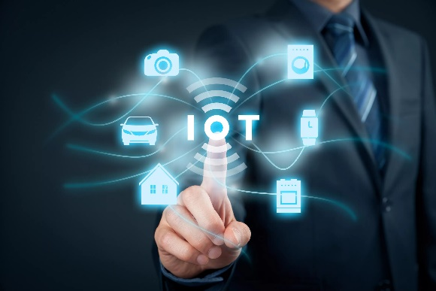
Рисунок 10- IoT-система
Умные производства: КФС применяются в производственной сфере, обеспечивая автоматизацию и оптимизацию производственных процессов, что способствует повышению эффективности и сокращению затрат.
Заключение
Достижения информационных технологий в области искусственного интеллекта, машинного обучения, робототехники и киберфизических систем оказывают значительное влияние на разные аспекты нашей жизни. Они открывают новые горизонты для научных исследований и практических применений, формируя будущее технологий и общество в целом. Однако с этими достижениями также связаны определенные этические и социальные вызовы, которые необходимо учитывать в дальнейших разработках и внедрениях.

Список литературы
- Информационные устройства робототехнических систем» (автор — Воротников С. А.)
- «Мехатроника и робототехника. Системы микроперемещений с пьезоэлектрическими приводами» (автор — Смирнов Аркадий Борисович)
- «Основы робототехники» (автор — Юревич Е. И.)
- «123 эксперимента по робототехнике» (автор — Предко М.)
- «Программируемые роботы. Создаём робота для своей домашней мастерской» (автор — Вильямс Джефф)

КАК ИСКУССТВЕННЫЙ ИНТЕЛЛЕКТ СОВЕРШАЕТ РЕВОЛЮЦИЮ В МИРЕ ВЕБ-РАЗРАБОТКИ
Глушко Глеб Геннадьевич
ФКПОУ «Новочеркасский технологический техникум-интернат» Минтруда России
09.02.07 Информационные системы и программирование, 3 курс
Руководитель: Бутова Жанна Владимировна, преподаватель
Аннотация. В данном статье рассматривается нейросети стоящие в авангарде современных технологий искусственного интеллекта (ИИ), представляют собой сложные системы, способные обучаться, адаптироваться и выполнять разнообразные задачи. Они используются для автоматизации процесса создания веб-сайтов, начиная от веб-дизайна и заканчивая разработкой пользовательского интерфейса. Они являются мощным инструментом в руках веб-разработчиков, позволяя создавать более интуитивные, эффективные и персонализированные веб-сайты. Эта технология не только ускоряет процесс разработки, но и открывает новые возможности для инноваций в области веб-дизайна и пользовательского опыта. И в этой статье я расскажу, как создавать сайты при помощи нейросетей.

Основы нейросетей.

Нейросети представляют собой сложные алгоритмические структуры, имитирующие способ обработки информации человеческим мозгом. Основой нейросетей являются искусственные нейроны, которые подобно биологическим нейронам, обрабатывают и передают информацию. Эти нейроны организованы в слои, и каждый слой выполняет определенную обработку данных. Нейросети обучаются на основе больших объемов данных, настраивая веса связей между нейронами таким образом, чтобы точно выполнять задачи, такие как распознавание образов, классификация или прогнозирование.
Принцип работы нейросетей заключается в получении входных данных, их последовательной обработке через слои нейронов и получении выходного результата. В процессе обучения сеть корректирует веса связей на основе ошибок между фактическими и предсказанными результатами, тем самым повышая свою точность[1].

В веб-разработке наиболее актуальны следующие типы нейросетей:

- Конволюционные нейронные сети (CNN): Эти сети широко используются в обработке изображений и видео. В контексте веб-разработки они могут применяться для автоматического создания и оптимизации графического дизайна сайтов.
- Рекуррентные нейронные сети (RNN): Особенно полезны для работы с последовательными данными, такими как текст. В веб-разработке RNN могут использоваться для генерации контента, анализа отзывов пользователей и чат-ботов.
- Сети прямого распространения (Feedforward Neural Networks): Эти сети применяются для различных задач классификации и регрессии. В веб-разработке они могут использоваться для автоматизации процесса принятия решений, например, в рекомендательных системах.
- Генеративно-состязательные сети (GAN): Используются для генерации реалистичных изображений и видео. В веб-дизайне GAN могут применяться для создания новых дизайнерских элементов, таких как текстуры, шрифты и логотипы.
Каждый из этих типов нейросетей открывает новые возможности для веб-разработчиков, позволяя создавать более продвинутые, интуитивно понятные и интерактивные веб-сайты.
Преимущества использования нейросетей в создании сайтов.
Применение нейросетей в веб-разработке открывает ряд значительных преимуществ, которые можно разделить на следующие ключевые аспекты:
- Ускорение и автоматизация процесса разработки: Нейросети способны автоматизировать многие аспекты создания сайта, такие как разработка дизайна, верстка и тестирование. Это сокращает время, необходимое для разработки сайта, и позволяет разработчикам сосредоточиться на более творческих и сложных аспектах проекта. Кроме того, автоматизация с помощью нейросетей помогает уменьшить количество ошибок, часто возникающих при ручной работе.
- Повышение качества и функциональности веб-сайтов: Использование нейросетей позволяет создавать более сложные и функциональные веб-сайты. Например, они могут быть использованы для оптимизации производительности сайта, адаптации интерфейса для разных устройств и браузеров, а также для улучшения SEO. Эти технологии также способствуют разработке более безопасных сайтов, обучаясь распознавать и предотвращать потенциальные угрозы безопасности.
- Персонализация пользовательского опыта: Одним из самых значительных преимуществ нейросетей является способность адаптировать веб-сайты к индивидуальным потребностям и предпочтениям пользователей. Нейросети могут анализировать данные о поведении пользователей на сайте, позволяя создавать персонализированные рекомендации продуктов, контента и дизайна. Это не только повышает удовлетворенность пользователей, но и может способствовать увеличению конверсии и удержанию клиентов.

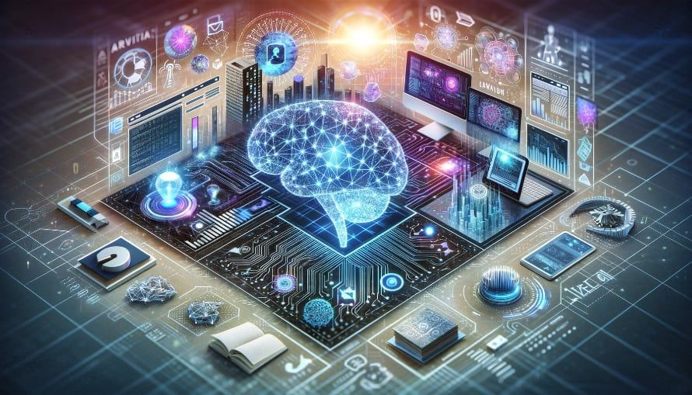
Рисунок 1 - Нейросети
В целом, интеграция нейросетей в процесс создания сайтов представляет собой мощный инструмент, который может значительно повысить эффективность разработки, качество конечного продукта и удовлетворенность пользователей[1].

Как создать сайт с помощью ИИ (Искусственного Интелекта)
Создание сайта с помощью нейросетей включает в себя несколько ключевых этапов, которые объединяют традиционные методы веб-разработки с инновационными возможностями искусственного интеллекта. Вот основные шаги процесса:
- Определение целей и требований сайта: Необходимо определить цель веб-сайта, его целевую аудиторию и ключевые функции, которые он должен выполнять. Определите основные разделы сайта и тип контента, который будет на нем представлен.
- Выбор платформы с поддержкой нейросетей: Выберите подходящую платформу или инструмент для создания сайтов, который интегрируется с нейросетями, например, Craftum AI, Chat GPT, или используйте специализированные ИИ-инструменты для генерации визуального контента, такие как Midjourney.
- Создание структуры и дизайна сайта: Используйте нейросети для генерации или оптимизации дизайна сайта. Это может включать создание шаблонов страниц, выбор цветовых схем и шрифтов. Применяйте инструменты ИИ для создания уникальных визуальных элементов, таких как изображения и иллюстрации.
- Разработка контента с помощью ИИ: Используйте нейросети, такие как Chat GPT, для генерации текстового контента, включая описания продуктов, статьи для блога, FAQ и другие.
- Программирование и разработка функционала сайта: При необходимости, используйте AI-инструменты для поддержки в написании кода, например, для создания HTML, CSS и JavaScript элементов. Интегрируйте функционал, поддерживаемый ИИ, такой как чат-боты или персонализированные рекомендации.
- Тестирование и оптимизация сайта: Проведите тестирование сайта, чтобы убедиться, что все элементы функционируют корректно и сайт оптимизирован для разных устройств и браузеров. Используйте ИИ для анализа пользовательского поведения и дальнейшей оптимизации сайта.
- Публикация и продвижение сайта: Опубликуйте сайт и используйте ИИ-инструменты для анализа эффективности и планирования стратегий продвижения.
Создание сайта с помощью нейросетей - процесс, который требует как технических знаний, так и креативного подхода. Нейросети предоставляют мощные инструменты для упрощения и оптимизации этого процесса, позволяя создавать более инновационные, функциональные и пользовательски ориентированные сайты[1].

AI (artificial intelligence) сервисов для создания сайта в 2024 году:
Craftum AI
Craftum AI является инновационным конструктором сайтов, который упрощает и ускоряет процесс разработки за счет использования передовых технологий искусственного интеллекта. Основной особенностью Craftum AI является его способность быстро генерировать сайты с помощью нейросетей, обеспечивая при этом оптимальную структуру, красивые изображения и грамотный текст.
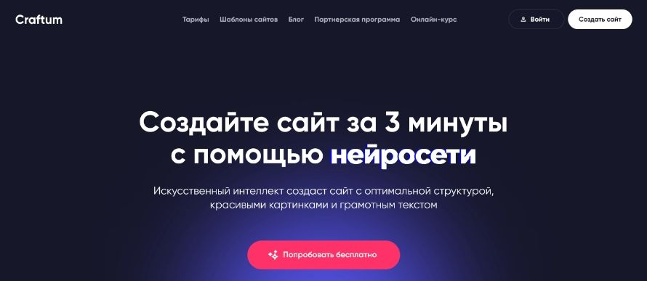
Рисунок 2 - Craftum AI

Основные особенности и возможности Craftum AI:
- Создание сайтов с использованием ИИ: Craftum AI позволяет создавать сайты за считанные минуты, используя искусственный интеллект. AI автоматически генерирует сайт с оптимальной структурой, красивыми изображениями и грамотным текстом. Процесс создания сайта включает выбор типа сайта, стиля текста и предоставление некоторой информации о проекте, после чего нейросеть создает сайт у пользователя на глазах.
- Адаптивный дизайн и широкий выбор шаблонов: Craftum предлагает адаптивные шаблоны сайтов, которые автоматически подстраиваются под формат экрана устройства. В сервисе доступно более 150 шаблонов для различных типов сайтов, включая шаблоны для архитектуры, юриспруденции и многих других областей. Кроме того, Craftum представляет собой блочный конструктор, позволяя пользователям редактировать и изменять элементы сайта, такие как текст, изображения, кнопки и формы.
- Интегрированные инструменты для роста трафика и SEO-оптимизации: Craftum AI предоставляет всё необходимое для старта и роста сайта, включая хостинг, SSL-сертификат, защиту от DDoS-атак, настройки SEO и интеграции с необходимыми сервисами. Это обеспечивает удобное управление сайтом и его оптимизацию для поисковых систем.
- Простота использования и персонализация: Craftum AI разработан таким образом, чтобы упростить процесс создания сайтов для пользователей без опыта в программировании или веб-дизайне. Пользователи могут создавать и публиковать сайты самостоятельно, адаптируя их под свои потребности и предпочтения.
- Быстрый и бесплатный старт: Зарегистрироваться в Craftum можно просто введя свои email и телефон. Первые 10 дней тестирование платформы бесплатно.
Процесс создания сайта с помощью Craftum AI включает всего несколько простых шагов: Пользователям предлагается выбрать тип сайта, стиль текста и предоставить некоторую информацию о своем проекте. Затем сервис генерирует сайт, который можно просматривать в реальном времени. После генерации пользователи имеют возможность редактировать текст и заменять изображения, чтобы довести сайт до совершенства[2].

Chat GPT
Chat GPT, разработанный OpenAI, представляет собой передовую модель генерации текста, основанную на алгоритмах искусственного интеллекта и машинного обучения. Хотя первоначально Chat GPT был создан как инструмент для генерации текста и общения, его применение значительно расширилось, включая помощь в разработке веб-сайтов.
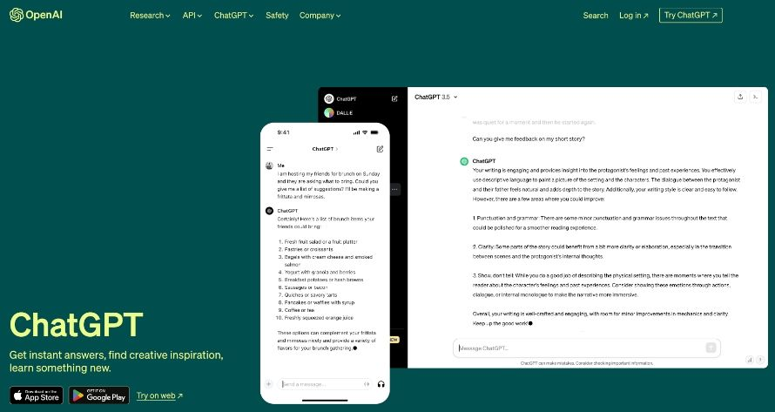
Рисунок 3 – Chat GPT
Как создать сайт с помощью Chat GPT:
- Планирование структуры сайта и контента: Используйте Chat GPT для формулировки целей и функций вашего веб-сайта. Это может включать описание бизнеса, целевую аудиторию, основные разделы и функционал сайта. Попросите Chat GPT предложить структуру сайта, включая главную страницу, страницы продуктов или услуг, контактную информацию, блог и прочее.
- Помощь в программировании и разработке: Chat GPT способен помогать в написании и отладке кода. Разработчики могут использовать его для генерации кода, например, HTML, CSS или JavaScript, что особенно полезно для начинающих разработчиков или при работе над прототипами сайтов.
- Генерация контента: Основное преимущество использования Chat GPT в создании сайтов - это способность быстро и эффективно генерировать качественный текстовый контент. Он может создавать описания продуктов, блоги, FAQ, маркетинговые материалы и даже коды ошибок для сайтов. Это значительно упрощает процесс наполнения сайта информацией, экономя время и ресурсы.
- Улучшение пользовательского опыта: Chat GPT может быть интегрирован в веб-сайты как чат-бот, обеспечивая интерактивную поддержку пользователям. Это повышает уровень вовлеченности посетителей сайта и улучшает общий пользовательский опыт, предоставляя мгновенные ответы на вопросы пользователей.
- SEO-Оптимизация: Создание SEO-оптимизированного контента является ключевым аспектом успешности веб-сайта. Chat GPT может помочь в создании такого контента, который будет соответствовать ключевым запросам и требованиям поисковых систем, улучшая видимость сайта в поисковых результатах.
- Персонализация контента: Chat GPT может анализировать предпочтения и интересы пользователей, помогая создавать персонализированный контент, который будет максимально отвечать потребностям целевой аудитории.
Chat GPT является многофункциональным инструментом, который может значительно улучшить процесс создания и управления веб-сайтами, делая его более эффективным, интерактивным и пользовательско-ориентированным [3].

Midjourney
Midjourney, хотя и не является прямым инструментом для создания веб-сайтов, представляет собой мощную платформу, которая может значительно усилить процесс веб-разработки, особенно в плане дизайна и визуализации. Это платформа для генерации изображений с использованием искусственного интеллекта, которая позволяет пользователям создавать высококачественные, уникальные визуальные материалы.

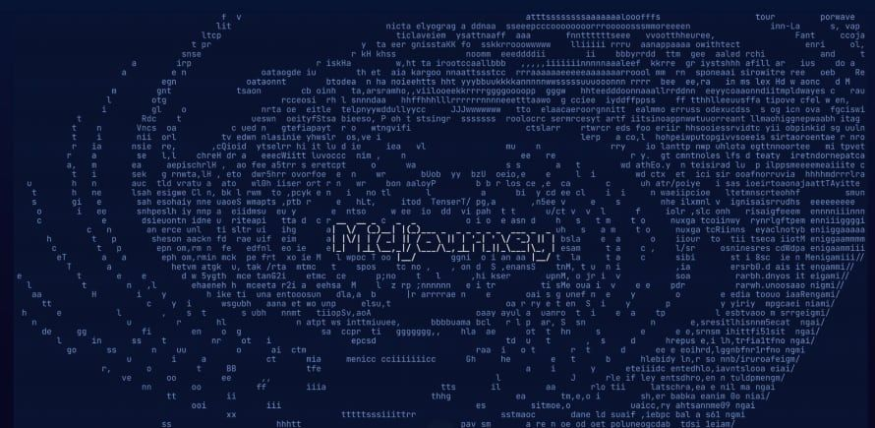
Рисунок 4 - Midjourney

Вот как Midjourney может быть применен в создании веб-сайтов:
- Генерация уникальных дизайнов: Midjourney может использоваться для создания оригинальных дизайнерских элементов, таких как фоновые изображения, шапки сайтов, баннеры и иллюстрации. Это помогает веб-разработчикам и дизайнерам создавать уникальный визуальный стиль для сайта.
- Визуализация концепций: Перед тем как переходить к разработке, Midjourney может помочь визуализировать идеи и концепции сайта. Пользователи могут экспериментировать с различными стилями и цветовыми схемами, чтобы найти оптимальное визуальное решение.
- Создание прототипов: Midjourney может быть использован для быстрого создания прототипов веб-страниц, позволяя быстро оценить внешний вид и общую структуру сайта до его реализации.
- Инспирация для дизайна: Платформа может служить источником вдохновения для веб-дизайнеров, предоставляя им новые идеи и направления для творчества.
- Маркетинговые материалы: Midjourney также может быть полезен для создания визуальных маркетинговых материалов, таких как рекламные изображения, графические посты для социальных сетей и электронных рассылок.
Важно понимать, что Midjourney - это инструмент, ориентированный на генерацию визуального контента, и его использование наиболее эффективно в тандеме с традиционными методами веб-разработки и дизайна. Он предоставляет веб-разработчикам и дизайнерам дополнительные возможности для творчества и инноваций в визуальной составляющей сайтов [4].

Framer AI
Framer AI позволяет пользователям создавать веб-сайты с использованием искусственного интеллекта. Сервис обеспечивает возможность быстро преобразовать сырые идеи в реальные веб-страницы всего за несколько секунд. Основная идея Framer AI заключается в том, что чем больше деталей предоставляет пользователь, тем лучше будет конечный результат. Каждая секция сайта генерируется с уникальным сочетанием макета, текста и стилей, которые пользователь может настроить по своему вкусу.

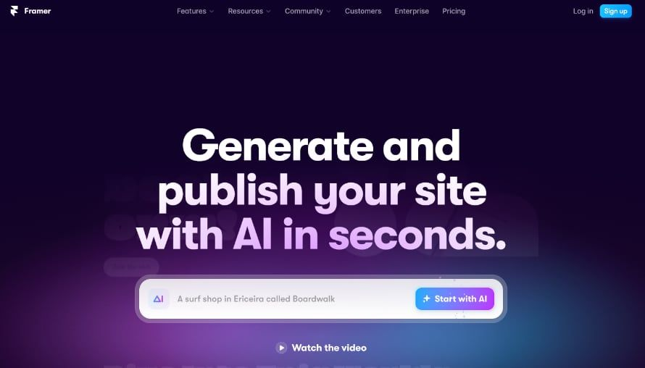
Рисунок 5 - Framer AI
Ключевые особенности Framer AI включают:
- Генерация AI: Создание разделов сайта с использованием AI, что позволяет экономить время и усилия на дизайн и разработку.
- Кастомизация: Пользователи могут тонко настраивать каждый аспект своего сайта, включая шрифты, цветовые палитры и темы.
- Встроенный Копирайтер: Framer AI улучшает копирайтинг на сайте, генерируя новый текст при нажатии кнопки.
- Множество Вариаций: Сервис предлагает разнообразные вариации для каждого раздела сайта, позволяя пользователям выбрать идеальное решение.
Framer AI представляет собой инновационный инструмент, который делает процесс создания веб-сайтов более простым, быстрым и творческим, позволяя пользователям с минимальными усилиями получать качественные и уникальные веб-страницы [5].

PageGPT
Сервис PageGPT предназначен для создания целевых страниц, для чего используется потенциал искусственного интеллекта. Для запуска генерации нужно указать направление деятельности компании и название, предоставить краткое описание и преимущества, задать стиль и выбрать несколько цветов, отображающих бизнес.



Рисунок 6 - PageGPT
Сервис обладает дополнительным функционалом для повышения привлекательности лендингов:
- добавление анимированного градиентного текста;
- реализация пользовательских эффектов при наведении курсора на элемент;
- анимационная прокрутка для изображений (параллакс).
Сервис не требует навыков кодинга, в настройке сайта тоже помогает ИИ. Есть инструменты для оптимизации и повышения эффективности в вопросах маркетинга. Дополнительно - персонализированный дизайн, использование естественной речи для коммуникации с AI, генерация релевантного контента и подбор изображений. Внедрены оптимизация скорости загрузки страниц, адаптивный дизайн и элементы для повышения конверсии (инструменты для продаж, CTA, формы, отзывы и многое другое) [6].

10Web
10Web - сервис для создания сайтов, который использует искусственный интеллект для облегчения и ускорения процесса разработки веб-сайтов.

Рисунок 7 – 10Web

Вот ключевые особенности 10Web:
- ИИ конструктор сайтов: 10Web предлагает инструмент для создания сайтов с использованием AI, позволяя пользователям создавать веб-сайты всего за несколько минут. Сервис генерирует контент и изображения, основанные на предоставленной пользователем информации.
- Автоматизированный хостинг для WordPress: Сервис обеспечивает полностью автоматизированный хостинг для WordPress, который оптимизирован для высокой производительности и ускорения работы сайта.
- PageSpeed Booster: 10Web включает инструменты для оптимизации скорости загрузки сайта, что обеспечивает высокие баллы в PageSpeed Insights и улучшенные показатели Core Web Vitals.
- Интеграция с Cloudflare CDN: Сервис предлагает интеграцию с Cloudflare CDN для улучшения производительности и безопасности веб-сайтов.
- Поддержка Ecommerce и AI SEO Tool: 10Web предлагает инструменты для создания электронных коммерческих платформ, а также инструменты SEO, оптимизированные с использованием искусственного интеллекта.
10Web является мощным и универсальным решением для тех, кто ищет удобный и быстрый способ создания профессиональных веб-сайтов с использованием передовых ИИ технологий.
Использование нейросетей и AI сервисов в процессе создания сайтов открывает новые возможности и предоставляет ряд преимуществ, как для опытных веб-разработчиков, так и для начинающих.
Каждая из нейроситей предлагает уникальные инструменты и функции для упрощения и улучшения процесса разработки сайта. От автоматической генерации контента и адаптивного дизайна до интеграции с маркетинговыми инструментами и оптимизации для поисковых систем.
Но важно понимать, что выбор правильной нейросети зависит от конкретных потребностей вашего проекта и уровня ваших технических навыков.
Использование нейросетей в создании сайтов не только упрощает процесс разработки, но и помогает создавать более персонализированный, вовлекающий и интерактивный пользовательский опыт [7].

Список литературы

- Как создать сайт с помощью нейросети: ТОП-25 ИИ для создания сайта – [Электронный ресурс]. - Режим доступа: https://craftum.com/blog/ispolzovanie-nejrosetej-v-sozdanii-sajtov-top-10-servisov/?ysclid=m4723m8w6o377993654
- Создайте сайт за 3 минуты с помощью нейросети Craftum AI – [Электронный ресурс]. - Режим доступа: https://ai.craftum.com/
- Chat GPT - пишет и знает всё! – [Электронный ресурс]. - Режим доступа: https://neirogpt.com/?g=1&utm_source=yandex&utm_medium=cpc&utm_campaign=115346397&utm_content=16613457560&utm_term=autotargeting&yclid=7554257154128478207&xclid=1733486000976473375
- Midjourney в России индустрию – [Электронный ресурс]. - Режим доступа: https://midjourney.com.ru/
- Что такое Framer – [Электронный ресурс]. - Режим доступа: https://skillbox.ru/media/design/framer/
- 10Web – [Электронный ресурс]. - Режим доступа: https://aifind.ru/ai/pagegpt-pro
- Что такое Framer – [Электронный ресурс]. - Режим доступа: https://aifind.ru/ai/10web-io

РАЗРАБОТКА НЕЙРОКОНСУЛЬТАНТА ДЛЯ ФКПОУ «НТТИ» МИНТРУДА РОССИИ НА БАЗЕ ИСКУССТВЕННОГО ИНТЕЛЛЕКТА
Данильев Глеб Михайлович
ФКПОУ “Новочеркасский технологический техникум-интернат” Минтруда России
09.02.07 Информационные системы и программирование, 3 курс
Руководитель: Картушин Александр Сергеевич, заместитель директора по информационным технологиям

Аннотация. В данной работе описывается опыт разработки программы - нейроконсультанта для ФКПОУ “НТТИ” Минтруда России. Нейроконсультант – это программа, использующая возможности искусственного интеллекта, способная отвечать на вопросы о поступлении в техникум, консультировать по различным вопросам обучении в техникуме.
История возникновения и развития искусственного интеллекта
Идея подобной системы была сформирована в 1935 году Аланом Тьюрингом. Ученый дал описание абстрактной вычислительной машине, состоящей из безграничной памяти и сканера, перемещающегося вперед и назад по памяти. Однако позднее, в 1950 году, он предложил считать интеллектуальными те системы, которые в общении не будут отличаться от человека.
Тогда же Тьюринг разработал эмпирический тест для оценки машинного интеллекта. Он показывает, насколько искусственная система продвинулась в обучении общению и удастся ли ей выдать себя за человека.
Самая ранняя успешная программа искусственного интеллекта была создана Кристофером Стрейчи в 1951 году. А уже в 1952 году она играла в шашки с человеком и удивляла зрителей своими способностями предсказывать ходы. По этому поводу в 1953 году Тьюринг опубликовал статью о шахматном программировании.

Меня заинтересовал этот проект, потому что мне хотелось изучить язык Python и его применение. Язык программирования Python имеет следующую историю создания.
Задумка по реализации языка появилась в конце 1980-х годов, а разработка его реализации началась в 1989 году сотрудником голландского института CWI Гвидо ван Россумом. Для распределенной операционной системы Amoeba требовался расширяемый скриптовый язык, и Гвидо начал разрабатывать Python на досуге, позаимствовав некоторые наработки для языка ABC (Гвидо участвовал в разработке этого языка, ориентированного на обучение программированию). В феврале 1991 года Гвидо опубликовал исходный текст в группе новостей alt.sources. С самого начала Python проектировался как объектно-ориентированный язык. Гвидо ван Россум назвал язык в честь популярного британского комедийного телешоу 1970-х «Летающий цирк Монти Пайтона», поскольку автор был поклонником этого телешоу, как и многие другие разработчики того времени, а в самом шоу прослеживалась некая параллель с миром компьютерной техники.
В настоящее время Python является одним из самых актуальных и быстро развивающихся языков программирования, он используется во многих сферах:
- Web-разработка;
- Визуальный интерфейс;
- Базы данных;
- Системное программирование и администрирование;
- Сложные расчеты;
- Машинное обучение.
Перейду непосредственно к нейроконсультанту. Нейроконсультант написан с использованием языковой модели Stable Beluga 7b разработанной Stability AI.

Что такое StableBeluga2?

Stable Beluga 2 — это новейшая инновация от Stability AI, предназначенная как авторегрессионная языковая модель, тонко настроенная на обширной архитектуре Llama2 70B. Благодаря надежной основе, полученной из передовых алгоритмов, эта модель обещает предоставить пользователям высокоточную и контекстно осведомленную генерацию текста. Независимо от того, идет ли речь о создании стихов, генерации информативных статей или помощи в креативном письме — Stable Beluga 2 обещает непревзойденную производительность и адаптивность.

Какие особенности у StableBeluga2?

- Продвинутая обработка языка: Построенная на архитектуре Llama2, Stable Beluga 2 превосходно понимает и генерирует текст, похожий на человеческий, благодаря методам глубокого обучения.
- Обучение на наборе данных в стиле Orca: Модель тонко настроена с использованием набора данных в стиле Orca, что улучшает ее способность следовать сложным инструкциям и производить последовательные результаты.
- Динамические разговорные подсказки: Пользователи могут взаимодействовать с моделью, используя простую структуру подсказок, что способствует увлекательным беседам и креативным обменам.
- Безопасность и этические соображения: Признавая проблемы, связанные с технологиями ИИ, Stability AI интегрировала меры по смягчению рисков генерации предвзятого или неподобающего контента, призывая разработчиков проводить необходимые тесты безопасности перед развертыванием приложений.
- Высокая эффективность: Оптимизированная для производительности, модель использует передовые методы обучения, такие как оптимизация AdamW и обучение с смешанной точностью, чтобы обеспечить эффективное использование вычислительных ресурсов.

Какие характеристики у StableBeluga2?
Stable Beluga 2 выделяется благодаря своим уникальным характеристикам, включая:

- Размер и масштаб: Как модель с 70 миллиардами параметров, она обладает способностью генерировать сложные и тонкие текстовые результаты.
- Ориентированный на пользователя дизайн: Системная подсказка побуждает модель вести себя инструктивно, позиционируя ее как идеального помощника для пользователей, которым требуется помощь в различных задачах.
- Инновационная процедура обучения: Реализация передовых методов обучения обеспечивает эффективное усвоение модели разнообразных наборов данных, повышая ее универсальность в различных языковых задачах.

Какие случаи использования StableBeluga2?
Разнообразные возможности Stable Beluga 2 открывают двери для многочисленных сценариев применения, таких как:

- Создание контента: Идеально подходит для блогеров, маркетологов и авторов контента, которым нужна помощь в генерации высококачественных статей, блогов и маркетинговых материалов.
- Образовательные инструменты: Обеспечивает студентов и преподавателей надежным инструментом для генерации учебного контента, резюме и даже сложных объяснений тем.
- Помощник по креативному письму: Помогает авторам в мозговом штурме идей, написании поэзии или доработке прозы через беседу.
- Разработка чат-ботов: Улучшает взаимодействие с пользователем в системах поддержки клиентов или сервисных платформах, обеспечивая мгновенные ответы, соответствующие запросам пользователей.
- Помощь в исследованиях: Помогает исследователям быстро и точно генерировать резюме научных статей, предложений или проектов.
В демонстрируемом проекте используется распознавание и генерация речи Yandex SpeechKit. Это речевые технологии на базе машинного обучения для создания голосовых помощников, автоматизации колл-центров, контроля качества сервиса и других задач. В данной задаче Yandex SpeechKit используется для распознавания вопроса пользователя, затем текстовая информация передается для обработки в речевую модель, а после получения ответа в текстовом виде генерируется в виде звукового файла.
Список литературы
      - https://timeweb.com/ru/community/articles/chto-takoe-iskusstvennyy-intellekt
      - https://ru.wikipedia.org/wiki/Python
      - https://gb.ru/blog/python/
      - https://huntai.ai/ru/ai/huggingface-co-stabilityai-StableBeluga2
СЕКЦИЯ 3. ДОСТИЖЕНИЯ ИНФОРМАЦИОННЫХ ТЕХНОЛОГИЙ В МЕДИЦИНЕ И РЕАБИЛИТАЦИИ

ПРИМЕНЕНИЕ VR ТЕХНОЛОГИЙ В МЕДИЦИНЕ
Медведев Владислав Олегович
ФКПОУ “Калачёвский техникум-интернат” Минтруда России
09.02.07 Информационные системы и программирование, 2 курс
Руководитель: Лобачева Людмила Юрьевна, преподаватель
Аннотация. В этой статье будут представлены примеры того, как VR-технология уже спасает жизни, помогает врачам в таких областях, как хирургия и реабилитация, психология, офтальмология, а также поддерживает пациентов с различными заболеваниями. Будет представлена информация о преимуществах и перспективах применения технологий виртуальной реальности в медицине. С течением времени количество устройств и приложений растет, что способствует стремительному развитию VR в медицине.
VR в медицине. Основные сведенья о виртуальной реальности.
Виртуальная реальность (VR) – это технология, создающая иммерсивные, трехмерные среды, которые позволяют пользователям взаимодействовать с цифровым пространством так, как если бы они находились в нем физически. Основными компонентами VR являются устройства, такие как шлемы виртуальной реальности и контроллеры, которые отслеживают движения человека, позволяя создавать иллюзию присутствия в другом мире.
Гаджеты, предназначенные для создания виртуальной реальности, используют множество датчиков и технологий. Шлемы оснащены дисплеями, которые демонстрируют графику высокой четкости, а встроенные сенсоры фиксируют положение головы пользователя. Это позволяет адаптировать изображение под угол взгляда, создавая ощущение глубины и окружающей среды. Контроллеры, как правило, предоставляют возможность взаимодействия с виртуальными объектами, а также могут включать функции тактильной обратной связи, что усиливает эффект присутствия.

Принцип работы VR-технологии
Эта технология возникла благодаря строению человеческих глаз. Бинокулярное зрение, использующее оба глаза, позволяет нам различать не только цвета, но и глубину — таким образом, мы определяем расстояние до предметов и избегаем столкновений.

Рисунок 1-Изображние дисплеев
Наш мозг объединяет два изображения в одно; именно это изображение мы воспринимаем.
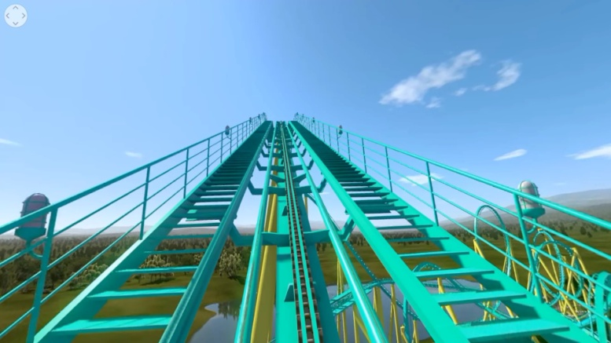
Рисунок 2 –Итоговое изображение
VR и AR технологии
Так же помимо виртуальной реальности существует технология дополненной реальности. Между AR/VR технологиями существуют значимые отличия.
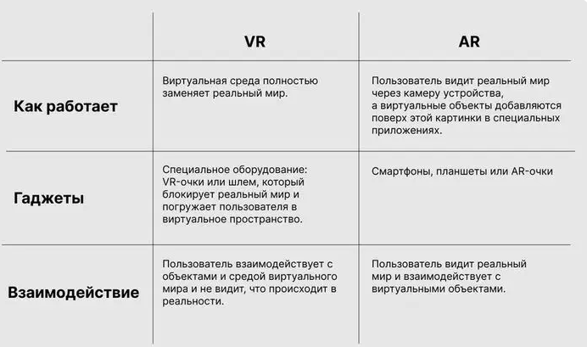
Рисунок 3 – Сравнение AR/VR
AR-Технология
При нахождении в AR среде мы находимся в реальном мире, но при этом дополненном различными виртуальными гаджетами (различные проекции, статьи). Помимо этого для использования AR технологии не требуется сложных и дорогостоящих устройств, достаточно телефона или планшета с установленными на них требуемыми приложениями.(рис 4,5).
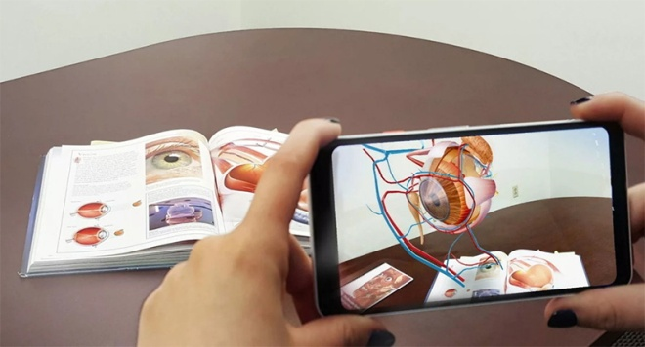
Рисунок 4 – Демонстрация AR через мобильное устройство
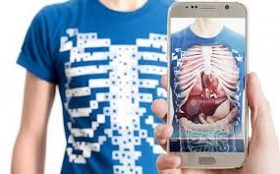
Рисунок 5 – Демонстрация AR через мобильное устройство
VR-Технология
При погружении в мир VR, человек полностью отходит от реальности и переносится в трехмерную среду. Для использования VR технологии требуются сложные и дорогостоящие устройства.(рис 6).
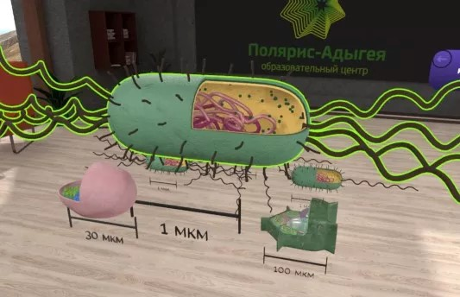
Рисунок 6 – Демонстрация VR технологии
Применение виртуальной реальности для обучения врачей
Виртуальная реальность (VR) становится ключевым элементом в трансформации медицины. Современные технологии AR/VR позволяют воспроизводить сценарии, трудные для визуализации в реальном мире.
Стоматология
Применение виртуальной реальности (VR) в стоматологии представляет собой интересное решение для инновационного подхода к обучению стоматологов, используя шлемы VR для предоставления врачам визуальных рекомендаций при выполнении операций. VR-стоматология не только помогает подготовиться к операциям в сложных клинических случаях, но и предоставляет возможность виртуально хранить информацию для дальнейшего лечения.
Геронтология
Геронтология – это непростой раздел медицины, посвященный болезням людей пожилого возраста. Использование VR в геронтологии значительно облегчает процесс обучения врачей и медицинского персонала. Специалисты могут на практике обучаться взаимодействию с пожилыми пациентами, прорабатывая различные сценарии и ситуации, что способствует формированию более глубокого эмоционального понимания и эмпатии.

Офтальмология
Офтальмологи уже давно активно занимаются разработкой компьютерных обучающих симуляторов на базе виртуальной реальности, а также создали программные модели для обследования остроты зрения. Интерес представляет изобретение для проведения периметрии у пациентов, у которых отсутствует центральное зрение. Это диагностическое устройство позволяет быстро оценивать состояние поля зрения у людей, которые не могут фиксировать взгляд на одной точке.
Также успешно работают программные системы для тренировки визуального восприятия с использованием VR-технологий. Первый из них предназначен для лечения амблиопии, а второй – для коррекции косоглазия. Разработчики создали программу «Визус VR» для проверки остроты зрения, которая моделирует трехмерные виртуальные сцены, позволяя наглядно демонстрировать традиционные методы визометрии.
Достижения виртуальной реальности в медицине
Триггер боли
Пациенту, пережившему серьезные испытания, показывают сцену с поля боя, наполненную звуками взрывов и стонами раненых. Это становится триггером для человека, находящегося в депрессии, погружая его в травматичные воспоминания. На первый взгляд, такая практика может показаться жестокой, однако со временем психологи заменяют эти образы на успокаивающие, например, показывая берег моря с расслабляющим шумом волн, что помогает «стереть» негативные тренды памяти. Этот процесс называется «реконсолидацией травматических следов памяти». Примерно 20 лет назад, до появления VR-очков, психологи использовали кровавые компьютерные игры, чтобы воздействовать на пациента, доводя его до состояния нервного возбуждения и затем успокаивая.
Иллюзия свободы
Предложенное учеными решение помогает людям с параличом вернуть управление нижними конечностями. Ключевым моментом этого процесса является восстановление утраченной связи между желанием произвести движение и сокращением необходимых для этого мышц. В этой системе VR-шлем выполняет свою традиционную функцию – порождает иллюзии. В данном случае он поддерживает ощущение свободы конечности и показывает пациенту виртуальную цель, к которой следует направить движение. Когда человек стремится сделать шаг, нейроинтерфейс, представляющий собой шапочку с электродами, немедленно фиксирует соответствующую электрическую активность мозга. В обычной жизни парализованная нога не может сдвинуться, но в виртуальной реальности ее владелец видит, как она двигается, и даже ощущает этот процесс. Движение конечности инициируется роботизированной манипуляцией с высокоточными датчиками, перемещая ногу в направлении цели, на которой пациент сосредоточен.
Наконец, завершающий элемент системы — электростимуляция спинного мозга с помощью поверхностных электродов, прикрепленных к спине в области позвоночника, что дополнительно помогает активировать конечности.
Поддержка пациентов в подготовке к серьёзным операциям
Технологии виртуальной реальности используются для того, чтобы помочь пациентам морально подготовиться к сложным вмешательствам. Благодаря этому, пациенты могут ознакомиться с тем, как будет проходить процедура, узнать о возможных рисках и побочных эффектах. Кроме того, им предоставляется информация о том, как правильно подготовиться к операции. Это в значительной мере помогает уменьшить уровень стресса и беспокойства.
Офтальмология
Американская компания Ocutrx, стартап в области дополненной реальности (AR), создала систему визуализации для офтальмологических операций. В данный момент офтальмологи часто вынуждены работать в неудобных условиях под микроскопом на протяжение длительного времени. Роботизированная система OR-Bot Ocutrx отделяет камеру от стандартного оптического микроскопа, предоставляя хирургу больше свободы в движениях и устраняя некоторые пространственные ограничения.
Психология
Британская компания Oxford VR использует виртуальную реальность для облегчения симптомов психических расстройств и фобий. В журнале The Lancet Psychiatry была опубликована клиническая работа, посвященная эффективности системы Oxford VR для терапии страха высоты. Результаты исследования показали, что метод оказался более эффективным по сравнению с традиционной индивидуальной психотерапией — у пациентов уровень страха высоты снизился в среднем на 68 % после двух часов терапии. Oxford VR совместно работает с Национальной службой здравоохранения Великобритании и Фондом Макпина, который занимается улучшением исследований в области психического здоровья. В 2020 году Oxford VR была удостоена награды в категории «Приложения и программное обеспечение» за лучшую технологию для психического здоровья по версии MedTech Visionaries Awards.
ЗАКЛЮЧЕНИЕ
В настоящее время технологии виртуальной реальности только начинают проникать в сферу здравоохранения. Наблюдается увеличение доступности и разнообразия как устройств, так и программного обеспечения. С достаточной уверенностью можно предположить, что на будущих этапах новые технологии найдут активное применение в процессе обучения медицинских специалистов. Возможны и инновационные разработки, объединяющие виртуальную реальность, анализ больших данных и искусственный интеллект. К примеру, могут появиться системы, способные в режиме реального времени оценивать ситуацию и предоставлять визуальные рекомендации и подсказки для врачей. Это упростит процесс диагностики и лечения, а также снизит риск ошибок со стороны медицинского персонала.
Несмотря на определенные сложности, технологии виртуальной реальности обладают значительным потенциалом в области медицины. Решение вопросов, связанных с доступом и подготовкой специалистов, может облегчить внедрение этих технологий в медицинскую практику, что в свою очередь приведет к более эффективному лечению пациентов.
Список литературы
1. Аксенова, Е. И. Технологии виртуальной и дополненной реальности в здравоохранении / Е. И. Аксенова, С. Ю. Горбатов [Электронный ресурс] // niioz : [сайт]. — URL: https://niioz.ru/upload/iblock/c7f/c7f196880db9a557da36fb7e88be49fb.pdf (дата обращения: 10.12.2024).
2. Тарасенко,Е.А Виртуальная медицина: основные тенденции применения технологий дополненной и виртуальной реальности в здравоохранении / Тарасенко,Е.А Эйгель,М.Я. [Электронный ресурс] // hse : [сайт]. — URL: https://publications.hse.ru/pubs/share/direct/504262545.pdf (дата обращения: 11.12.2024).
3. Качилов,С.Е. Возможности использования vr и ar-технологий в здравоохранении / Качилов,С.Е Путилова,Е.А. [Электронный ресурс] // urfu : [сайт]. — URL: https://elar.urfu.ru/bitstream/10995/137354/1/978-5-9544-0153-0_2024-69.pdf (дата обращения: 11.12.2024).
4. Помосова,A.А. Реальность в медицине. обзор методов реализации и выбор прототипа разрабатываемого комплекса / Помосова,A.А. Евсегнеев,О.А. Маркина,С.Э [Электронный ресурс] // sys-int : [сайт]. — URL: https://sys-int.ru/sites/default/files/sys-int-37-58-65.pdf (дата обращения: 11.12.2024).
5. Саханков, С.С. Особенности использования технологий виртуальной реальности в медицине / Саханков,С. С. Юшкевич,М.Д. [Электронный ресурс] // bsuir : [сайт]. — URL: https://libeldoc.bsuir.by/bitstream/123456789/36329/1/Sakhankov_Osobennosti.pdf (дата обращения: 12.12.2024).

СЕКЦИЯ 4. ДОСТИЖЕНИЯ ИНФОРМАЦИОННЫХ ТЕХНОЛОГИЙ В ОБРАЗОВАНИИ И НАУКЕ, АВТОМАТИЗАЦИЯ НАУЧНО-ИССЛЕДОВАТЕЛЬСКОЙ ДЕЯТЕЛЬНОСТИ

ПРИМЕНЕНИЕ IoT ТЕХНОЛОГИЙ В ОБРАЗОВАНИИ
Борзых Екатерина Сергеевна
ФКПОУ «СТИБ» Минтруда России
38.02.01 «Экономика и бухгалтерский учет», 3 курс
Руководитель: Соболева Екатерина Павловна, преподаватель
Аннотация. Область Интернета вещей (IoT) стремительно развивается, и эксперты активно работают над созданием практических приложений IoT, расширяя сетевые возможности устройств. В данной статье рассматривается потенциал использования IoT для улучшения образовательного процесса.
С каждым годом технологии Интернета вещей (IoT) становятся все более распространенными в различных отраслях, и образование не является исключением. Интернет вещей - это не просто автоматизация. IoT открывает возможность программировать цифровые алгоритмы так, чтобы они могли предугадывать и выполнять ваши желания. Путем анализа данных из различных источников, система IoT формирует понимание о вас и ваших потребностях. Внедрение IoT в образовательный процесс открывает новые горизонты для обучения, позволяя создать более интерактивную и персонализированную среду для студентов и преподавателей. Умные аудитории, подключенные устройства и системы управления образованием уже начали преобразовывать традиционные подходы к обучению, делая их более эффективными и доступными.
IoT технология – это система сетевых устройств, которые могут взаимодействовать между собой и с сетью Интернет. Эта инновационная технология предлагает множество возможностей для применения в образовательном секторе, что помогает существенно улучшить процесс обучения и создать более комфортную среду для обучающихся.[1]
Достаточно распространенные примеры использования IoT в образовании включают в себя смарт-классы и умные школы. Благодаря подключенным устройствам и сенсорам, преподаватели могут эффективно мониторить уровень обучающихся и адаптировать учебный процесс под их потребности. Например, умные доски позволяют преподавателям представлять материалы в различных форматах, добавлять интерактивные элементы и проводить лекции в режиме реального времени.
Кроме того, IoT может быть полезна для повышения безопасности в учебных заведениях. Камеры наблюдения, сенсоры и другие устройства могут отслеживать активность в школьных помещениях и сообщать о возможных проблемах, таких как пожар или вторжение. Это обеспечивает быструю реакцию и помощь в случае чрезвычайной ситуации.
Как использовать в образовании с помощью специализированных IoT-устройств и соответствующего программного обеспечения? Современные технологии позволяют преобразить обычные белые доски в интерактивные инструменты, обеспечивающие мультитач функционал, возможность сухого стирания и даже рукописный ввод. Для определенных вариантов курсовых материалов также предусмотрена возможность загрузки из облачного хранилища. Вот, некоторые из них:
- Ручка -сканер, ручка -переводчик. Инновационная "умная" ручка позволяет мгновенно преобразовывать текст из книг в электронный формат. С помощью проводного или беспроводного подключения вы можете быстро сканировать содержимое книг и документов прямо с вашего телефона, планшета или компьютера.
- Персональные браслеты слежения. Настроены для каждого пользователя, помогают кураторам контролировать, где находится обучающийся, поскольку сигнал браслета отправляется на планшет учителя.
- Студенческие смарт-карты. На сегодняшний день существует великое множество разновидностей карт: карты физического доступа к объектам инфраструктуры образовательной организации, карты здоровья, карты учета посещаемости и т.д.
- Парты с тачскрином, позволяющие работать коллективно.
- Онлайн управление аудиторией. Возможность проведения дисциплин в формате вебинаров, взаимодействие через онлайн-чаты, работа с учебным материалом при помощи специализированного программного обеспечения, такого как IoT-решения, позволяют преподавателям эффективно управлять процессом обучения удаленно с использованием голосовых и жестовых команд.
- Анализ отзывов студентов. Путем изучения полученных данных и обратной связи можно выявить области для улучшения и определить планы по дальнейшему развитию образовательной организации.
- Персонализированный подход к обучающимся. Специальные устройства записывают динамику успехов в различных дисциплинах, затем программное обеспечение анализирует эти данные и создает адаптированную образовательную программу, учитывая его способности, выстраивая , в последующем, программу адаптации.
- Показатели здоровья. Специальные устройства для мониторинга здоровья обучающихся, которые регулярно отслеживают основные показатели каждого студента и предупреждать о любых отклонениях от нормы, помогая предотвратить возможные серьезные проблемы заранее.

Перспективы и возможности применения IoT в образовании
Применение IoT в образовании обещает принести существенные изменения в учебный процесс. Одним из ключевых направлений будет интеграция умных учебных пространств, где устройства будут взаимодействовать друг с другом и с учащимися, создавая индивидуализированный образовательный опыт. Использование носимых технологий и датчиков позволяет отслеживать посещаемость и уровень вовлеченности студентов в реальном времени. А развитие адаптивных систем обучения, которые будут автоматически подстраиваться под темп, стиль восприятия, нозологию каждого обучающегося, улучшат усвоение материала и повысят его качество.

Список литературы

- Ким Евгений Олегович, Шин Артемий Андреевич Интернет вещей: перспективы
применения // Вестник ЧелГУ. 2019 №3 (425). URL: Интернет вещей: перспективы применения – тема научной статьи по экономике и бизнесу читайте бесплатно текст научно-исследовательской работы в электронной библиотеке КиберЛенинка (дата обращения: 14.12.2024).
- Титов, Д. Н. Аспекты применения интернет вещей в образовании / Д. Н. Титов //
Актуальные вопросы образования. 2022 № 3 С. 18-21. EDN QEITQY..
3. Преображенский А.П., Чопоров О.Н (PDF) О НЕКОТОРЫХ ВОЗМОЖНОСТЯХ ПРИМЕНЕНИЯ ИНТЕРНЕТ ВЕЩЕЙ В ОБРАЗОВАТЕЛЬНОЙ СФЕРЕ (дата обращения: 13.12.2024).
4. Интернет вещей в образовании (дата обращения: 14.12.2024).

ПРИМЕНЕНИЕ НЕЙРОСЕТИ В ОБРАЗОВАНИИ
Дингес Сергей Сергеевич
ФКПОУ “Калачёвский техникум-интернат” Минтруда России
09.02.07 Информационные системы и программирование, 2 курс
Руководитель: Лобачева Людмила Юрьевна, преподаватель
Аннотация. В статье рассматривается вопрос о применении искусственного интеллекта в процессе обучения. Технологии искусственного интеллекта (ИИ) с каждым годом все глубже проникают в сферу образования. Они способны изменить привычные методы и способы обучения. Возможности ИИ улучшают образовательные процессы и заставляют переосмыслить подходы к обучению. Одновременно с этим появляется ряд вопросов о негативном влиянии ИИ на сферу образования.
Развитие генеративного ИИ и массовое распространение больших языковых моделей, наподобие ChatGPT, спровоцировало новую волну обсуждений роли этой технологии. В России пока уровень проникновения ИИ в сферу образования невысок. Такой вывод делают аналитики «СберУниверситета» и GeekBrains в отчете «Управление изменениями в образовании: генеративный ИИ». Согласно исследованию, инструменты генеративного ИИ используют 13% преподавателей и 10% студентов и слушателей. При этом доля студентов, которые верят в положительное влияние технологии, выше, чем доля преподавателей, — 77% против 51%.
В России сейчас реализуются десятки проектов с интегрированным ИИ, которые призваны сделать образование более доступным, комфортным и эффективным. Яркий пример — виртуальный помощник «Кеша» на базе чат-бота GPT4, которым пользуется образовательный сервис Skyeng. «Кеша» позволяет моделировать и отрабатывать диалоги, получая от собеседника обратную связь с выделенными ошибками.
Например, беседуя с «Кешей», можно смоделировать ситуацию покупки сувениров — чат-бот будет вести себя как настоящий продавец-консультант и задавать вопросы, на которые нужно отвечать.
Еще один пример — сервисы с интегрированным ИИ, которые помогут в составлении индивидуальных карьерных траекторий с учётом образования и навыков. Например, сервис Edwica, помогающий старшеклассникам сориентироваться в мире современных профессий. Система анализирует данные о навыках, склонностях, интересах и выдаёт практические рекомендации — какое направление выбрать и какое для получения конкретной профессии потребуется получить образование.
Какая польза от нейросетей для студентов
Искусственный интеллект активно используется в образовательной отрасли, он приносит огромную пользу и студентам, и преподавателям. ИИ в образовании выглядят как компьютерные программы, применяющие модели машинного обучения для решения конкретной задачи.
Несмотря на то, что внедрение нейросетей в образование началось сравнительно недавно, они уже сегодня помогают студентам подбирать оптимальные учебные курсы и программы, соответствующие сфере их интересов. ИИ анализирует опыт изучения курсов другими людьми, предлагает эффективный порядок их освоения конкретным студентом, предоставляет полезные рекомендации относительно более внимательного изучения той или иной темы и т.д. То же самое касается и преподавателей – искусственный интеллект способен подсказать, как лучше изложить обучающие материалы, чтобы учеба стала еще более эффективной.
Основные моменты:
Персонализация. С помощью ИИ уже сегодня создаются индивидуальные учебные программы, которые максимально соответствуют интересам, потребностям и багажу знаний конкретного ученика (студента).
Дистанционное обучение. Искусственный интеллект заметно упрощает процесс удаленного обучения, повышая качество образования, полученного таким образом.
Автоматизация процессов. На ИИ перекладывается выполнение рутинных задач, таких как проверка тестов и прочих заданий, а у преподавателей появляется время на более важные, творческие аспекты обучения.
Может справиться с различными повторяющимися задачами, освобождая больше времени для учителей, чтобы заниматься с учениками и подстраивать уроки под их потребности.
ИИ также может адаптироваться к уникальному стилю и темпу обучения каждого ученика, поэтому уроки могут быть персонализированы на совершенно новом уровне.
Такого уровня персонализации было сложно добиться в традиционной обстановке классной комнаты.
От виртуальных репетиторов до образовательных игр, инструменты искусственного интеллекта делают обучение гораздо более веселым и увлекательным, прививая настоящую любовь к учебе.
И по мере того как технология будет совершенствоваться, ее роль в классе тоже, скорее всего, будет расти.
Это значит, что появятся более инновационные способы поддержки как учеников, так и учителей.
Каждый студент учится по-разному. Кто-то может преуспевать в определенных областях, а кому-то нужна рука помощи. Традиционное образование часто заставляет студентов применять универсальный подход, и хотя в целом он работает, но не всегда является лучшим. Более половины студентов получают больше удовольствия от обучения, когда программа адаптируется к их потребностям и интересам.
Существуют инструменты искусственного интеллекта, предлагающие более персонализированный опыт обучения, способный удовлетворить уникальные потребности каждого ученика. ИИ, например, может анализировать успеваемость ученика и его привычки в обучении, позволяя преподавателям адаптировать образовательный контент. Если ученик испытывает трудности с каким-то конкретным предметом, ИИ может определить проблему и предложить дополнительные ресурсы или практические упражнения, чтобы помочь ему войти в курс дела. Он даже может помочь лучшим ученикам, давая им более сложный материал, чтобы они не отвлекались.
Чем хорош искусственный интеллект, так это тем, что он позволяет студентам учиться в своем собственном темпе. Такая гибкость дает твоим ученикам уверенность в том, что они смогут глубже понять материал. Учителя также могут использовать инструменты ИИ для отслеживания прогресса учеников в режиме реального времени, так что гораздо проще определить, где им может понадобиться дополнительная поддержка. Существует множество способов создать персонализированный опыт обучения с помощью ИИ. Здесь есть потенциал, и учителям стоит им воспользоваться.
Как студенты пользуются нейросетями в учебе
Опрос среди 1272 студентов российских университетов провела школа IT-профессий Skillfactory.
65% студентов уже освоили нейросети, а 31% знают о них, но ещё не разобрались, как они работают. Кроме того, 50% регулярно пользуются ИИ-инструментами в учебных целях. Самыми популярными оказались:
ChatGPT — 93%;
Midjourney — 36%;
Kandinsky — 20%.
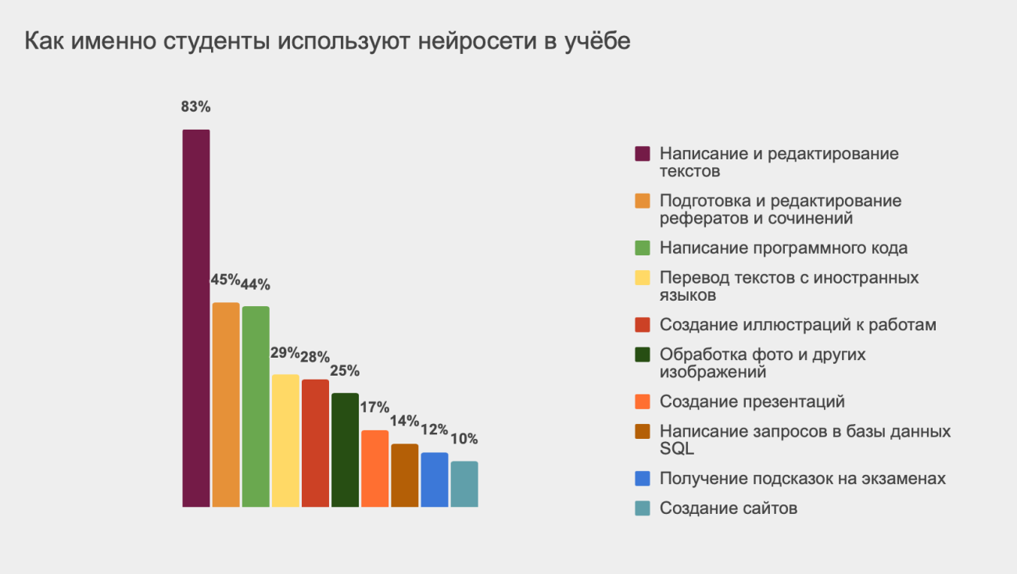
Рисунок 1 – Пользование нейросетями в учебе студентами
81% участников исследования считают, что искусственный интеллект очень помогает в учёбе. Более того, 48% заявили, что применение нейросетей помогло им повысить успеваемость. По мнению ещё 17% респондентов, это никак не сказалось на их оценках. Тем не менее 78% отмечают полезные функции таких инструментов и считают, что станут пользоваться ими и после вуза для решения рабочих задач.
Минусы использования нейросети для студента
Нейросети, несомненно, обладают потенциалом для улучшения образования, но их использование также сопряжено с рядом недостатков, особенно в контексте обучения студентов:
Перекладывание ответственности: Студенты могут стать чрезмерно зависимыми от нейросетей, используя их для выполнения заданий без глубокого понимания материала. Это препятствует развитию критического мышления и способности к самостоятельному решению проблем.
Поверхностное понимание: Нейросети могут генерировать ответы, которые выглядят правдоподобно, но не обязательно являются точными или полными. Студенты могут принять эти ответы за чистую монету, не проверяя их и не углубляясь в суть вопроса.
Отсутствие процесса обучения: Процесс получения ответа от нейросети не включает в себя этапы анализа, синтеза информации и формулирования собственных выводов, которые являются неотъемлемой частью образовательного процесса.
Помощник по домашним заданиям на основе искусственного интеллекта может выдавать решения сложных математических задач за считанные секунды. Однако это лишает учеников возможности самостоятельно разобраться с проблемой, развить навыки логического мышления и испытать удовлетворение от самостоятельного нахождения решения.
Например, Photomath (рис.2) позволяет пользователям сфотографировать математическую задачу, и она предоставит пошаговое решение. Хотя это может быть полезно для проверки ответов или понимания сложных концепций, это также может помешать процессу обучения, не давая студентам развивать навыки решения проблем и способности критического мышления.
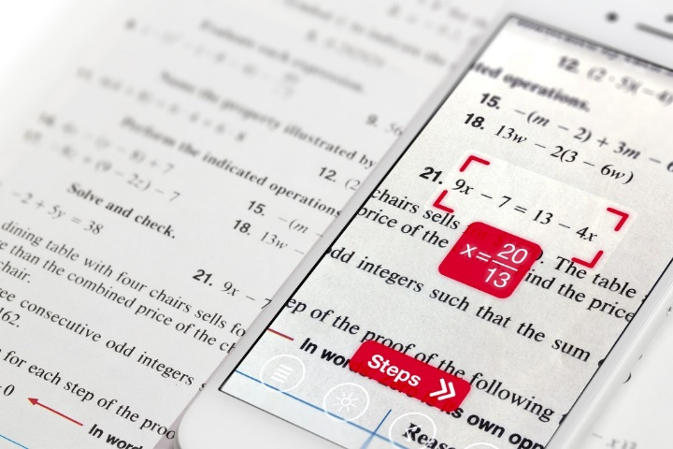
Рисунок 2 – Пример Photomath
Хотя доступ к ответу с помощью такого инструмента мог бы произвести революцию в образовательном опыте, мы можем согласиться с тем, что только после того, как мы справимся с имеющейся проблемой и затем проработаем решение шаг за шагом, мы сможем усвоить и извлечь уроки из проделанной работы.
К сожалению, перепоручая интеллектуальные усилия искусственному интеллекту, студенты могут не научиться самостоятельному анализу и творчеству. Это ключевые компоненты высшего образования. Со временем такая зависимость от ИИ может привести к появлению поколения учеников, которые будут испытывать трудности с абстрактным мышлением и самонаправленным обучением.
Поэтому необходимо приложить усилия для поощрения критического мышления, одновременно поощряя использование ИИ в образовании для повышения результатов. Для этого необходимо тщательно продумать и внедрить инструменты ИИ в процесс обучения.
Простота списывания: Нейросети облегчают списывание, предоставляя готовые ответы на задания. Это подрывает академическую честность и снижает мотивацию к самостоятельному изучению материала.
Трудности в обнаружении плагиата: Генерируемый нейросетями текст может быть достаточно уникальным, что затрудняет его обнаружение стандартными системами проверки на плагиат.
Нижние уровни человеческого взаимодействия
Использование инструментов обработки естественного языка может сократить значимое человеческое взаимодействие между студентами и преподавателями. Это особенно верно, когда ИИ решает такие задачи, как выставление оценок, обратная связь или проведение уроков. Из-за этого ученики могут лишиться эмоциональных и социальных аспектов обучения, которые возникают при общении с учителями и сверстниками.
В целом, это может привести к более изолированному обучению, когда студенты лишаются наставничества. Кроме того, студенты могут не развить такие навыки, как общение и работа в команде. Они необходимы как в академической, так и в профессиональной среде.
Студенты должны усваивать как можно больше информации из разных источников.
Расширение использования искусственного интеллекта в образовании может привести к чрезмерной зависимости от технологий. Это может привести к тому, что студенты будут в значительной степени зависеть от цифровых инструментов в процессе обучения. Такая зависимость может привести к снижению навыков критического мышления и решения проблем.
Кроме того, когда технология выходит из строя или дает сбой, это может нарушить процесс обучения. В результате учащиеся окажутся не готовы к решению задач без поддержки ИИ.
ЗАКЛЮЧЕНИЕ
В заключение, нейросети в образовании представляют собой мощный инструмент, способный значительно улучшить процесс обучения и адаптировать его к индивидуальным потребностям студентов. Они могут предложить персонализированные рекомендации, автоматизировать рутинные задачи и обеспечить доступ к обширным ресурсам, что способствует более глубокому пониманию материала и повышению мотивации учащихся. Однако, наряду с очевидными преимуществами, использование нейросетей также несет в себе определенные риски и недостатки. Зависимость от технологий может привести к снижению критического мышления и самостоятельности у студентов. Кроме того, вопросы конфиденциальности данных и возможные предвзятости алгоритмов требуют внимательного рассмотрения. Нейросети в образовании являются двусторонним мечом: они могут как обогатить учебный процесс, так и создать новые вызовы. Важно находить баланс между использованием технологий и традиционными методами обучения, чтобы обеспечить всестороннее развитие студентов и подготовить их к будущим вызовам.

Список литературы

1. Skillbox URL: https://skillbox.ru/media/education/studenty-rossiyskikh-vuzov-rasskazali-kak-imenno-primenyayut-neyroseti-v-uchyebe/ (Дата обращение 13.12.24)
2. Электронно-библиотечная система Лань URL: http://surl.li/iozoqv (Дата обращения 13.12.24)
3. Справочно – правовая система “КонсультантПлюс” URL: http://surl.li/fcczri (Дата обращения 13.12.24)
4. Edutoria URL: https://edutoria.ru/blog/post/iskusstvennyy-intellekt-v-obrazovanii-kak-ispolzovat-varianty-primeneniya (Дата обращения 13.12.24)

МОДЕЛЬ ИНКЛЮЗИВНОГО ОБРАЗОВАТЕЛЬНОГО КОНТЕНТА
Федюкин Максим Юрьевич
ФКПОУ «Новочеркасский технологический техникум-интернат» Минтруда России
09.02.07 Информационные системы и программирование, 3 курс
Руководитель: Арапова Елизавета Александровна, преподаватель

Аннотация. В статье представлены результаты анализа и классификации значимых для построения архитектуры вэб-ориентированных образовательных платформ критериев доступности, выполнено формирование практических рекомендаций по их реализации, а также построение модели инклюзивного ресурса, учитывающей сложности информационного доступа для широкого круга обучающихся с различными психофизиологическими нарушениями.

Главной тенденцией развития современного общего и профессионального образования в Российской Федерации является его цифровая трансформация. Она предполагает перевод всей значимой для образовательного процесса информации в цифровую форму и ее последующую обработку с использованием средств информационных технологий.
Пройдя длительные этапы становления, цифровая трансформация отечественной системы образования вступила в заключительную стадию, начало которой заявлено на федеральном уровне в связи с реализацией приоритетного проекта «Современного цифровая образовательная среда в Российской Федерации» (2016-2025 гг.) [1]. Цель проекта – «…создание условий для системного повышения качества и расширения возможностей непрерывного образования для всех категорий граждан за счет развития российского цифрового образовательного пространства» [1].
Практическим примером реализации [1] является создание открытых цифровых образовательных платформ и информационных ресурсов - специального программного обеспечения, нацеленного на обеспечение необходимого качество онлайн-обучения, а также достоверную оценку его результатов. Такие системы обеспечивают доступ обучающихся к он-лайн курсам по различным предметам, в том числе для дополнительного образования, проведение объективного контроля уровня усвоения учебного материала, организацию обратной связи, он- и офф-лайн коммуникации между всеми участниками образовательного процесса (обучающимися, преподавателями, тьютерами и т.д.)
Очевидно, применение таких систем предполагает полное погружение обучающегося в виртуальную среду. Поэтому первостепенным является анализ качества такой среды, определяющий ее возможности для достижения поставленных образовательных целей.
Качество цифровых образовательных платформ традиционно рассматривается с позиций их функциональных возможностей, стоимости и надежности [2]. Вместе с тем одной из многочисленных целевых категорий пользователей таких систем являются люди с инвалидностью и ОВЗ, для которых возможность полноценного доступа к информационному контенту, независимо от имеющихся психофизиологических нарушений, является важным фактором достижения поставленных дидактических задач.
Информационная доступность предполагает безбарьерный доступ ко всем элементам образовательного контента с учетом всех возможных факторов, ограничивающих возможности обучающихся. Наличие барьеров, препятствующих доступу и/или нормальному восприятию учебной информации делает неэффективным использование образовательной системы в обучении людей с инвалидностью и ОВЗ. Поэтому чрезвычайно актуальной задачей является выделение и систематизация требований к обеспечению информационной доступности, их учет в процессе проектирования и разработки образовательного контента.
В работе [3] сформирован и классифицирован перечень требований информационной доступности вэб – контента, выполненный на основе актуальной нормативно-правовой базы: международного стандарта вэб-доступности WCAG 2.x, ГОСТ Р. 52872-2012 [4-6]. Цель текущего исследования предполагает выделение значимых для построения архитектуры вэб-ориентированных образовательных платформ критериев доступности, формирование практических рекомендаций по их реализации, построение на их основе модели инклюзивного ресурса, учитывающего сложности информационного доступа для широкого круга обучающихся с различными нарушениями, такими как нарушение зрения (слепых и слабовидящих), нарушение слуха (глухих и слабослышащих), нарушения опорно-двигательной системы, нарушения ментальной сферы, а также различными комбинациями множественных и сочетанных нарушений.
Доступ к интерфейсу вэб-ориентиованного ресурса осуществляется посредством браузера. Обучающиеся с выраженными функциональными нарушениями могут использовать ассистивные (вспомогательные) технологии (assistive technology), направленные на адаптацию человеко-машинного взаимодействия, управления компьютерами, ввода данных и представления информационных потоков [7]. Такие технологии делятся на две группы: аппаратные (специализированные клавиатуры, манипуляторы, джойстики, радиоустройства, дисплеи и принтеры Брайля и т.д.) и программные (экранные лупы, скринридеры – программы чтения экранного текста и т.д.). На рис.1 представлена классификация ассистивных устройств по их направленности на компенсацию различных видов физиологических нарушений (с учетом их выраженности).
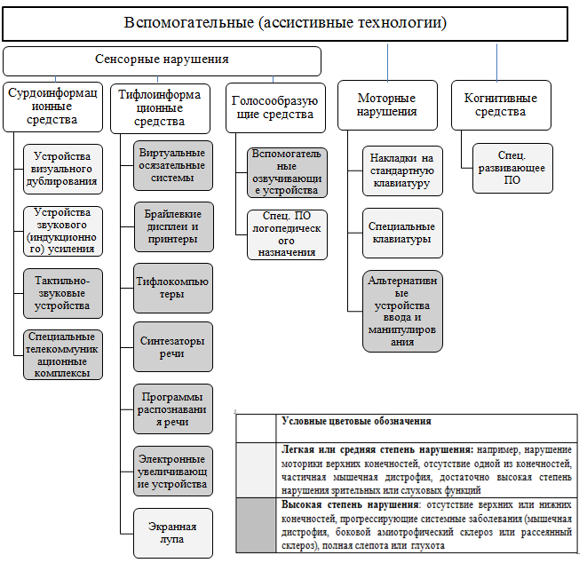
Рисунок 1 – Классификация вспомогательных (ассистивных) технологий по их направленности на компенсацию различных видов физиологических нарушений
Интерфейс образовательного ресурса должен обеспечивать доступ ко всем блокам информационного контента с учетом возможной интеграции со вспомогательными устройствами и специализированным программным обеспечением.
Архитектура типовой образовательной системы предполагает наличие трех базовых блоков B_{i}:
B₁ – Дидактический блок;
B₂ – Диагностический блок;
В₃ – Коммуникационный блок.
Для этих блоков можно выделить 5 групп критериев K_{i,} включающих субкритерии K_{ij}, которые определяют доступность различных элементов образовательного контента с учетом возможного применения обучающимся ассистивных (вспомогательных) средств.
К₁ – Наличие текстовой альтернативы для нетекстового контента:
К_{1.1} – Текстовая версия графических элементов.
К таким элементам относятся информативные изображения, которые передают краткую информацию к тексту, дополняют или обозначают его, набор символов ASCII Art, использующий замену символов стиль leetspeak и т.д. Альтернативный текст сделает доступной информацию для обучающегося, который не может видеть изображение, путем прочтения вслух посредством синтезатора речи (скринридера). Вместе с тем декоративные (не несущие полезную информацию) изображения должны иметь пустое описание, чтобы скринридеры их игнорировали.

К_{1.2} – Текстовая версия предварительно записанного аудио- и видео контента.
Вспомогательные технологии для слепых и слабовидящих могут читать вслух текстовые альтернативы, представлять их визуально или преобразовывать их в шрифт Брайля. Глухие и слабослышащие люди, которые испытывают затруднения в понимании значения аудио- или видео-контента, могут прочитать текстовую версию. Ведутся исследования по автоматическому переводу текста на язык жестов.

К_{1.3} – Субтитры для медиаконтента.
Субтитры предоставляют универсальный доступ к видео контенту не только людям с нарушением слуха, но и обучающимся с затрудненным восприятием информации. Субтитры, как правило, сопровождают речевой диалог, определяют выступающего, а также включают неречевую информацию, передаваемую через звук, в том числе значимые звуковые эффекты.

К₂ – Наличие текстовой альтернативы для представления структуры и взаимосвязей информации
К_{2.1} – Текстовая альтернатива представления важных смысловых блоков.
Зрячие пользователи воспринимают структуру и взаимосвязи информации через различные визуальные подсказки. Так, например, заголовки часто выделяются более крупным жирным шрифтом, пунктам списка предшествует маркер и т.д. Их наличие подчеркивает важность информации. Для этой цели могут быть также использованы звуковые сигналы. Например, перезвон может указывать на начало нового раздела, изменение высоты голоса или скорости речи может использоваться для выделения важной информации или для указания цитируемого текста и т.п. Учитывая, что некоторые ассистивные технологии не предоставляют средства для программного определения важности смысловых блоков, должно быть обеспечено их текстовое описание.

К_{2.2} – Текстовая альтернатива сенсорному выделению информации.

В случае, когда важность информации выделяется с помощью сенсорных характеристик компонентов (форма, цвет, размер, визуальное расположение, ориентация или звук), должно быть обязательное текстовое описание.
К_{2.3} - Текстовая альтернатива цветовому выделению информации
Цвет является важным активом в дизайне веб-контента, повышая его эстетическую привлекательность, удобство использования и доступность. Однако некоторые пользователи испытывают трудности с восприятием цвета. Кроме того, некоторые устройства не могут получить доступ к информации, представленной только в цвете.
К₃ –Наличие альтернативных способов управления.
К_{3.1} – Управление функциональностью контента с помощью клавиатуры.
Когда контент может управляться через клавиатуру, он может использоваться слепыми и слабовидящими людьми (которые не могут использовать мыши, требующие координации глаз-рука), а также людьми, которые должны использовать альтернативные клавиатуры или программное обеспечение для речевого ввода, экранные клавиатуры, программное обеспечение для сканирования и другие вспомогательные технологии и альтернативные устройства ввода. Для людей, которые используют веб-интерфейс с клавиатурой, необходимо обеспечить, чтобы подраздел контента не «захватывал» фокус клавиатуры, что может произойти, когда несколько форматов объединяются на веб-странице и отображаются с помощью плагинов или встроенных приложений. Сочетания символьных клавиш не удобны для пользователей речевого ввода и пользователей, которые склонны к случайным нажатиям клавиш. Чтобы устранить эту проблему, необходимо разрешить пользователям отключать или перенастраивать сочетания символьных клавиш.
К_{3.2} - Управление функциональностью контента перемещением устройства.
Устройства часто имеют датчики, которые позволяют пользователю активировать какие-либо функции, просто меняя ориентацию или перемещая устройство определенным образом. В других ситуациях веб-контент может интерпретировать жесты пользователя с помощью камеры или других датчиков. При этом пользователи, которые не могут управлять этими устройствами, должны иметь возможность работать и с обычными компонентами пользовательского интерфейса.

К_{3.3} – Альтернативные способы выполнения сложных жестов указательного устройства.
Некоторые люди не могут выполнять жесты указателя точно или же использовать специализированное или адаптированное устройство ввода, такое как указатель головы, система взгляда или управляемый речью эмулятор мыши. Пользователи, которые не могут (точно) выполнять сложные жесты указателя, должны иметь альтернативные средства для работы с контентом.
К₄ – Обеспечение смысловой модели контента
К_{4.1} - Ссылки для быстрого доступа к основному контенту.
Пользователи речевых синтезаторов, которые посещают несколько страниц на одном и том же сайте, могут избежать прослушивания всех графических заголовков и десятков навигационных ссылок на каждой странице перед тем, как будет озвучен основной контент. Люди, которые используют только клавиатуру или интерфейс клавиатуры, могут получать доступ к контенту меньшим количеством нажатий клавиш.
К_{4.2} –Последовательность прочтения контента должна быть задана программно.
Вспомогательная программа, которая применяется пользователем (например, сканридер) должна иметь возможность обеспечить альтернативное представление контента, сохраняя порядок чтения, необходимый для понимания смысла.
К_{4.3 -} Веб-страницы должны иметь заголовки, описывающие их тематику или назначение
К_{4.4} - Назначение ссылки должно быть ясно из самого текста ссылки
К_{4.5} - Порядок передачи фокуса должен соответствовать смысловой модели контента
К_{4.6} - Назначение ссылки должно быть ясно из самого текста ссылки
К_{4.7 -} Текстовые метки элементов управления должны соответствовать их именам в программе
К₅ – Требования к представлению контента
К_{5.1 -} Контраст (минимальные требования): коэффициент контрастности >= 4,5:1
К_{5.2} - Изменение размеров текста (кроме титров и изображений текста) в пределах до 200%
К_{5.3} - Для аудиозаписи длительностью более 3 секунд должен быть механизм для паузы или остановки ее, а также управления громкостью (с возможностью уменьшить ее до нуля).
К_{5.4} - Веб-страницы не должны содержать элементов, вспыхивающих более 3 раз в секунду
У людей со светочувствительной эпилепсией могут быть припадки, вызванные содержимым, которое мигает с определенной частотой в течение нескольких вспышек (особенно красных вспышек).
К_{5.5} - Должна быть возможность выключать и настраивать временные ограничения
Людям с ограниченными возможностями, такими как слепота, слабое зрение, моторные нарушения и когнитивные ограничения, может потребоваться больше времени для чтения контента или выполнения таких функций, как заполнение онлайн-форм или выбор верных значений в процессе он-лайн тестирования. Предоставление опций для отключения временных ограничений, настройки продолжительности, возможности запросить дополнительное время помогает таким пользователям успешно выполнить задачу.
Описанные выше критерии позволяют построить модель инклюзивного образовательного контента, учитывающего особые потребности для лиц с различными психо-физиологическими нарушениями (рис.2).

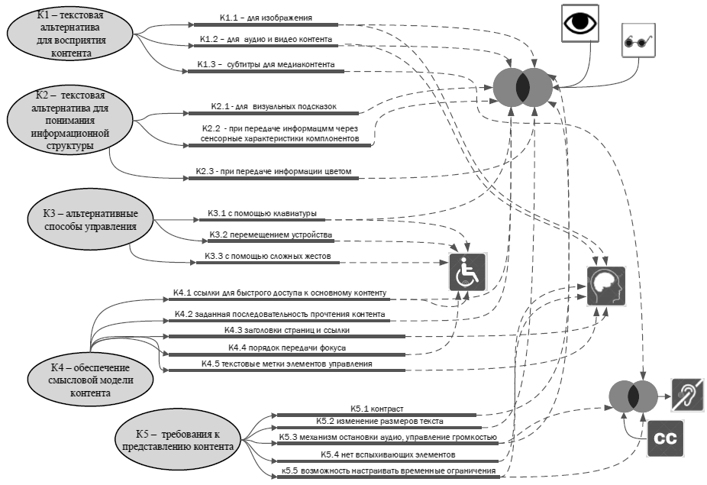
Рисунок 2 – Модель инклюзивного образовательного ресурса
Доступность информационного контента определяет эффективность его применения для решения дидактических задач в обучении лиц с особыми образовательными потребностями. Построенная модель может быть использована для проектирования архитектуры вэб-ориентированного образовательного контента, реализации его интерфейса. На основе сравнения применяемых в образовательной практике цифровых ресурсов с эталонной моделью можно сделать выводы об уровне их доступности и возможности использования для обучающихся с различными психо – физиологическими нарушениями.
Список литературы
1. Паспорт приоритетного проекта «Современная цифровая образовательная среда в Российской Федерации». URL: http://government.ru/projects/selection/643/ (дата обращения: 09.12.2024).
2. Горюнов В. С. Информационные системы в образовании // Молодой ученый. — 2010. — №5. Т.2. — С. 159-161. — URL https://moluch.ru/archive/16/1540/ (дата обращения: 10.12.2024).
3. Арапова Е.А., Полякова О.В. Требования к информационной доступности образовательного контента для лиц с различными психофизическими нарушениями// Теория и практика дистанционного обучения учащихся и молодежи с ограниченными возможностями здоровья: материалы V Всероссийской научно-практической интернет - конференции, 2018.
4. Национальный стандарт российской федерации ГОСТ Р 52872-2012 Интернет-ресурсы. Требования доступности для инвалидов по зрению. URL: http://docs.cntd.ru/document/1200103663 (дата обращения: 09.12.2024).
5. Руководство по обеспечению доступности веб-контента (WCAG) 2.0. URL: https://www.w3.org/Translations/WCAG20-ru/ (дата обращения: 09.12.2024).
6. Web Content Accessibility Guidelines (WCAG) 2.1. URL: https://www.w3.org/TR/WCAG/ (дата обращения: 09.12.2024).
7. Cook, A.M. & Hussey, S.M. Assistive Technology: Principles and Practice. Saint Louis: Mosby, 1995.

СЕКЦИЯ 5. ДОСТИЖЕНИЯ ИНФОРМАЦИОННЫХ ТЕХНОЛОГИЙ В ОБЛАСТИ ХРАНЕНИЯ И ОБРАБОТКИ ДАННЫХ, DATA SCINCE: BIG DATA, ГРИД-ТЕХНОЛОГИИ, ОБЛАЧНЫЕ ВЫЧИСЛЕНИЯ, БЛОКЧЕЙН И Т.Д.

ДОСТИЖЕНИЯ ИНФОРМАЦИОННЫХ ТЕХНОЛОГИЙ В ОБЛАСТИ ХРАНЕНИЯ И ОБРАБОТКИ ДАННЫХ
Онищенко Дмитрий Павлович, Мирошниченко Валерий Игоревич
ФКПОУ «Новочеркасский технологический техникум-интернат» Минтруда России
09.02.07 Информационные системы и программирование, 1 курс
Руководитель: Головнева Елена Вячеславовна, преподаватель
Аннотация. Достижения информационных технологий в области хранения и обработки данных, а также в Data Science, играют ключевую роль в современных бизнес-процессах и научных исследованиях. Технологии Big Data позволяют обрабатывать и анализировать большие объемы данных, используя распределенные вычисления. Грид-технологии обеспечивают эффективное использование ресурсов, объединяя мощности множества компьютеров. Облачные вычисления предлагают гибкие решения для хранения и обработки данных, снижая требования к физической инфраструктуре. Блокчейн обеспечивает безопасность и прозрачность трансакций, что актуально в различных сферах, от финансов до логистики. Internet вещей (IoT) генерирует огромные объемы данных, требующих эффективного анализа. Также современные архитектурные подходы, такие как одностраничные приложения и микроуслуги, значительно упрощают разработку и взаимодействие пользователей с данными.
Введение
Мировой рынок активно меняется, структурно и технологически. Внешние перемены неизбежно отражаются на эффективности компании, и любой бизнес должен быть готов к форс-мажорам и новым вызовам. Цифровизация бизнес-процессов - один из способов минимизировать негативное влияние обстоятельств, сделать компанию более адаптивной и получить конкурентное преимущество. Информационные технологии с каждым годом продолжают развиваться, и достижения в области хранения и обработки данных, а также в Data Science играют ключевую роль в этом процессе. Рассмотрим несколько важных направлений и технологий более подробно.
Big Data: Этот термин относится к обработке и анализу огромных объемов данных, которые традиционные базы данных не могут эффективно обработать. С развитием технологий, таких как Hadoop и Spark, появилась возможность обрабатывать данные параллельно и распределенно. Hadoop, основанный на принципах распределенного хранения и обработки, позволяет хранить данные на множестве узлов и обрабатывать их в больших кластерах. Spark, в свою очередь, предлагает быстрые обработки данных и подходит для работы в реальном времени. Эти технологии значительно ускорили анализ данных, позволив компаниям оперативно получать информацию для принятия бизнес-решений.
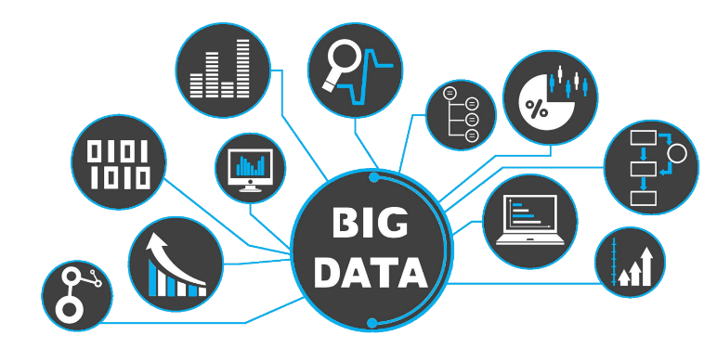
Рисунок 1- Big Data
Грид-технологии: Грид-компьютинг объединяет ресурсы множества компьютерных систем для выполнения вычислительных задач, что способствует более эффективному использованию вычислительных мощностей. Это становится особенно полезным для приложений, требующих значительных вычислительных ресурсов, таких как научные исследования, моделирование сложных систем или обработка больших объемов данных. Грид-технологии помогают оптимизировать процесс работы, снижая время выполнения задач и уменьшая затраты.
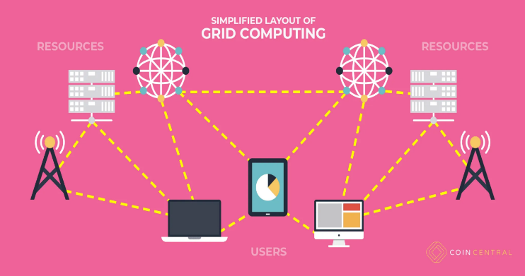

Рисунок 2 - Грид-технологии
Облачные вычисления: Облачные технологии предлагают масштабируемые и гибкие ресурсы на основе запроса, что меняет подход к хранению и обработке данных. Такие платформы, как Amazon Web Services (AWS), Microsoft Azure и Google Cloud, предоставляют пользователям мощные инструменты для обработки и анализа данных без необходимости заботиться о физической инфраструктуре. Это снижает капитальные затраты на оборудование и обеспечивает доступ к высоким технологиям, таким как машинное обучение и аналитика в реальном времени.
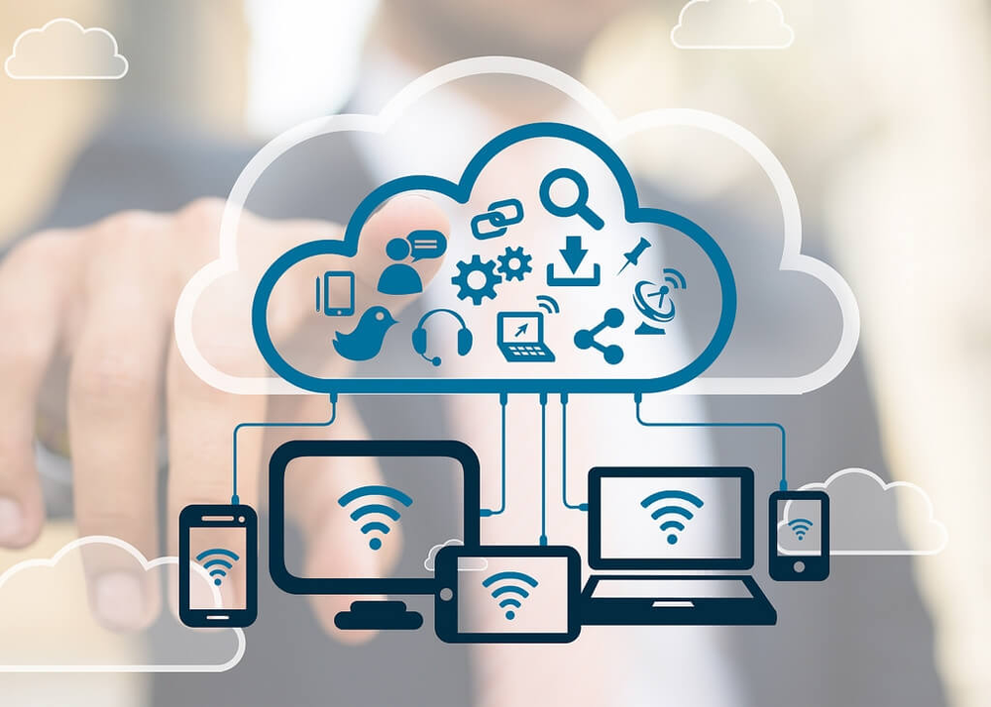
Рисунок 3 - Облачные вычисления
Блокчейн: Эта технология обеспечивает децентрализованный подход к хранению данных, повышая уровень безопасности и прозрачности транзакций. Блокчейн находит применение в разных областях – от финансов до управления цепочками поставок. Например, в финансовом секторе он может использоваться для создания безопасных и прозрачных криптовалютных транзакций, а в логистике помогает отслеживать движение товаров на каждом этапе. Системы, построенные на базе блокчейн, сложно подделать, что делает их особенно привлекательными для бизнеса.

Рисунок 4 - Блокчейн
Машинное обучение и искусственный интеллект: Эти области играют значительную роль в обработке больших данных, позволяя машинам извлекать ценные инсайты и автоматизировать различные процессы. Алгоритмы машинного обучения, такие как нейронные сети, деревья решений и алгоритмы кластеризации, могут предсказывать будущие события на основе анализа исторических данных. Это делает бизнес-решения более обоснованными и эффективными, а также позволяет находить новые возможности для улучшения продуктивности.
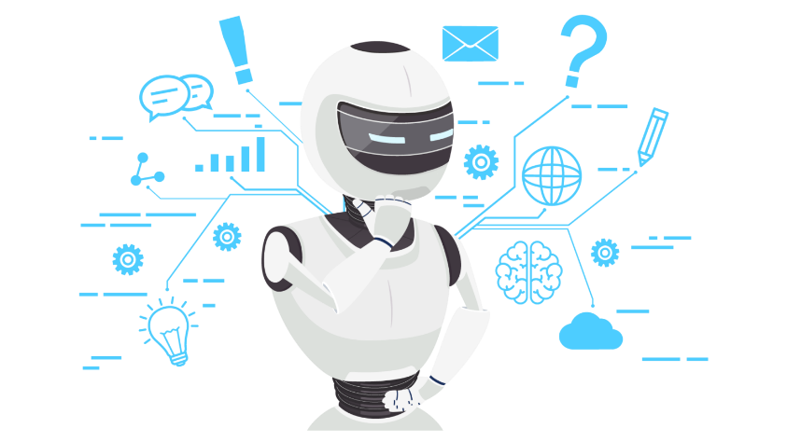
Рисунок 5 -Машинное обучение и искусственный интеллект
Интернет вещей (IoT): С ростом числа подключенных устройств происходит генерация огромных объемов данных. IoT предполагает использование различных сенсоров и устройств, которые собирают и передают данные в сеть. Это создает новые возможности для анализа и улучшения бизнес-процессов. Например, в производстве IoT может использоваться для мониторинга оборудования в реальном времени, что позволяет предсказывать поломки и снижать затраты на обслуживание.
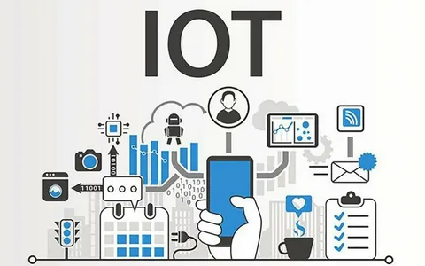
Рисунок 6 -Интернет вещей (IoT)
Одностраничные приложения (SPA) и микроуслуги: Эти архитектурные подходы упрощают создание, развертывание и поддержку веб-приложений. SPAs загружают страницу единожды и динамически обновляют контент, что обеспечивает лучшее взаимодействие с пользователями и ускоряет работу. Подход с микроуслугами, в свою очередь, означает, что сложное приложение разбивается на небольшие независимые сервисы, каждый из которых отвечает за свою часть функциональности, что повышает гибкость разработки и позволяет быстрее реагировать на изменения в требованиях.
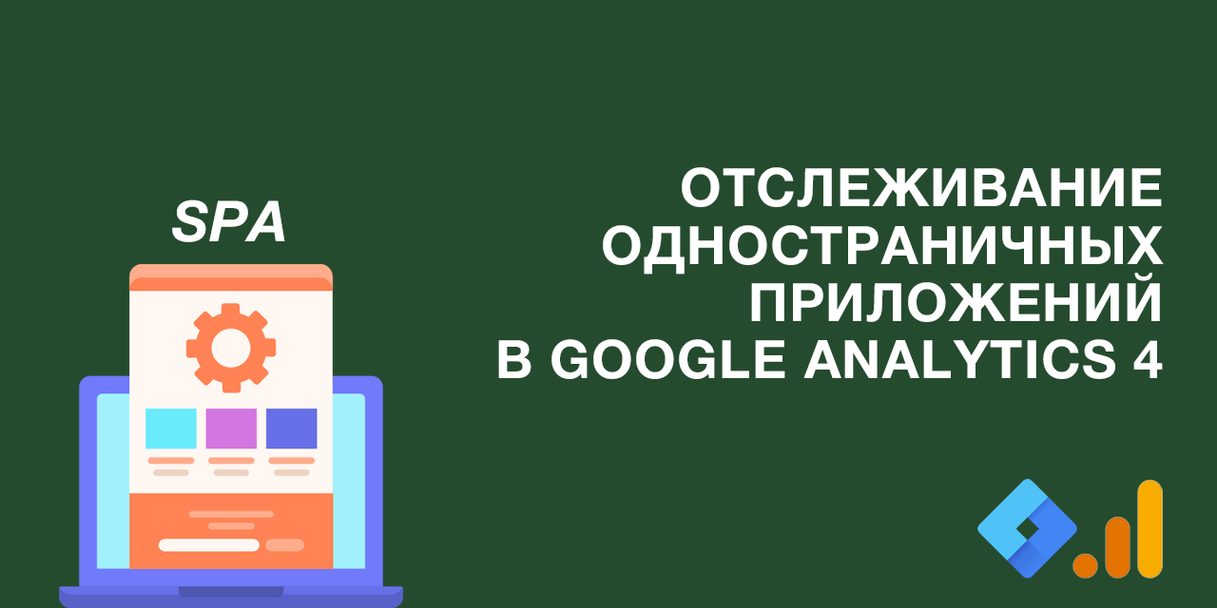
Рисунок 7 - Одностраничные приложения (SPA) и микроуслуги
Каждое из этих направлений в значительной степени изменяет подходы к обработке и хранению данных, открывая новые возможности для бизнеса, науки и общества в целом. Развитие этих технологий создает современные инструменты, которые помогают не только оптимизировать существующие процессы, но и находить новые пути для улучшения качества жизни и повышения эффективности в различных сферах.

В заключение, развитие информационных технологий оказывает значительное влияние на все сферы жизни, от бизнеса до здравоохранения и образования. Анализ современных инструментов и подходов, таких как большие данные, облачные вычисления и искусственный интеллект, позволяет выявить их потенциал в оптимизации процессов, повышении эффективности и улучшении принятия решений. Распространение технологий также ставит перед нами новые вызовы, включая вопросы безопасности, конфиденциальности данных и необходимость этичного использования технологий. Настоящее исследование подчеркивает важность постоянного обновления знаний и навыков в быстро меняющемся мире информационных технологий. Таким образом, для успешной адаптации к изменениям и достижения максимальной эффективности необходимо не только внедрять инновации, но и активно решать возникающие проблемы. Это позволит создать устойчивую и безопасную технологическую среду, способствующую развитию общества в целом. Такое заключение обобщает ключевые моменты работы, подчеркивает значимость темы и указывает на дальнейшие направления исследований или действий.

Список литературы
- [Электронный ресурс]: https://rg.ru/2023/05/19/iot-big-data-ai-blokchejn-i-cifrovye-platformy-kakie-tehnologii-izmeniat-mir-postavok.html дата обращения 09.12.2024
- М.Е. Никитин, 2022 [Электронный ресурс]: https://multiurok.ru/nikitin-me/blog
- . Бифет А., Фрэнк Э. (2023). Интеллектуальный анализ потоков данных: практический подход. Elsevier.
- 2. Чен М., Мао С., Лю Ю. (2014). Большие данные: обзор технологий и приложений. IEEE Access, 2, 314-327.
- 3. Дин Дж., Гемават С. (2019). MapReduce: Упрощенная обработка данных в больших кластерах. Коммуникации ACM, 51 (1), 107-113.
- 4. Губерман С., Касиф С. (2019). Изучение облачных вычислений: практический подход. International Journal of Cloud Computing and Services Science, 8 (1), 56-66.
- 5. Накамото С. (2008). Биткоин: одноранговая система электронных денежных средств. Извлечено из
- 6. Рассел С., Норвиг П. (2020). Искусственный интеллект: современный подход. 4-е издание. Пирсон.
- 7. Таленд. (2020). Интеграция больших данных: будущее управления данными. Взято из
- 8. Ву, Х., Ванг, З. и Чен, Д. (2021). Исследование проблем безопасности облачных вычислений: Обзор. Международный журнал компьютерных приложений, 106 (5), 37-54.

НАУКА О ДАННЫХ
Чернов Илья Александрович
ФКПОУ “Калачёвский техникум-интернат” Минтруда России
09.02.07 Информационные системы и программирование, 2 курс
Руководитель: Лобачева Людмила Юрьевна, преподаватель
Аннотация. Огромные объемы данных появляются в результате деятельности пользователей.
Например, С появлением Интернета вещей (IoT) все большее число устройств получает подключение к Интернету, что позволяет собирать данные о моделях действий пользователей и работе продуктов. А когда появились технологии машинного обучения, объем данных вырос еще больше.
С 2010 – 2023 гг. прогнозируется, что общий объем данных во всем мире, будет быстро увеличиваться, достигнув 149 зеттабайт в 2024 году. По прогнозам, в течение следующих пяти лет, вплоть до 2028 года, объем создаваемых глобальных данных вырастет более чем 394 зеттабайт. При этом совокупный годовой темп роста составит 19,2 процента в течение прогнозируемого периода с 2020 по 2025 год.
В 2020 году объем создаваемых и реплицированных данных достиг нового максимума. Рост оказался выше, чем ожидалось ранее, что вызвано возросшим спросом из-за пандемии COVID-19, поскольку все больше людей работали и учились дома и чаще использовали сеть интернет.
Однако сохраняется лишь небольшой процент этих вновь созданных данных. Только два процента данных, произведенных и потребленных в 2020 году, были сохранены в 2021 году. Некоторые данные могут быть автоматически удалены по истечению определенного периода времени, если они не были использованы или обновлены.
Появление науки о данных
Data Science (наука о данных) — это раздел компьютерной науки, связанный с данными: их сбором, обработкой, анализом и поиском эффективных решений на его основе.
Началом формирования выделенной дисциплины считается 1966 год, когда был учреждён Комитет по данным для науки и техники (CODATA), а первое введение термина data science относится к книге Петера Наура 1974 года, в которой он явно определил науку о данных как дисциплину, изучающую жизненный цикл цифровых данных — от появления до преобразования для представления в других областях знаний.
Однако, только в 1990-е годы термин, обозначающий дисциплину, получил широкое употребление и только в начале 2000-х стал общепризнанным прежде всего благодаря статье статистика Bell Labs Уильяма Кливленда, в которой он опубликовал план развития технических аспектов статистических исследований и выделил науку о данных как отдельную академическую дисциплину, в которой эти технические аспекты должны быть сконцентрированы, а уже в 2011 году McKinsey спрогнозировал спрос в США на 440—490 тыс. новых специалистов с «глубокими аналитическими навыками по работе с большими данными» к 2018 году и дефицит в 50 % — 60 % в таких специалистах при сохранении образовательных трендов, в связи с этим прогнозом во многом был подогрет интерес к созданию учебных программ. [1]
Понятие «Большие данные»
Big Data («Биг Дата», большие данные) — огромные наборы разнообразных данных которые генерируют большие информационные системы, например соцсети и сотовая связь. Большие данные быстро накапливаются в базе данных и используются для разных целей.
Big Data — это не обычная база данных, даже если она очень большая. Вот отличия:
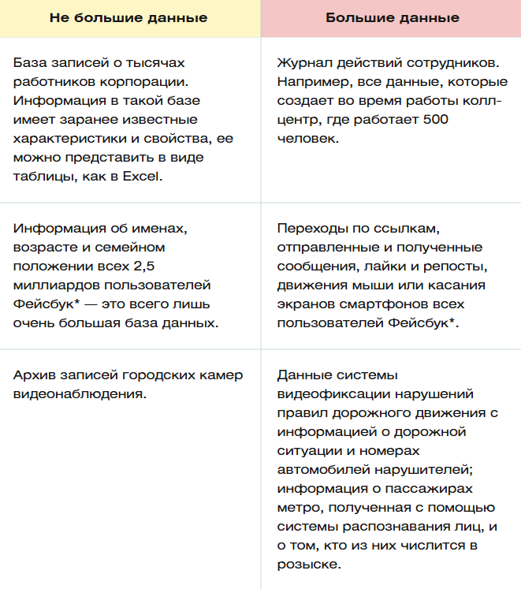
Рисунок 1 – Отличие большие данные от большие данные
Как устроена наука
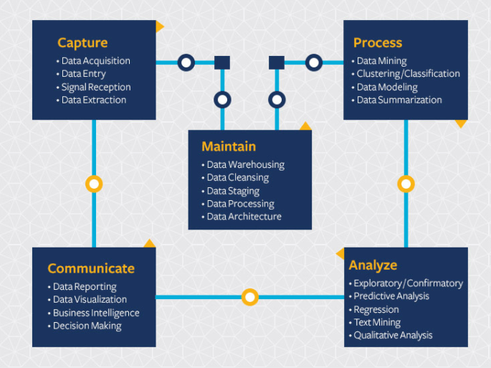
Рисунок 2 – Устройство науки о данных
Сбор(Capture):
Источники сбора больших данных делятся на три типа:
- социальные;
- машинные;
- транзакционные.
Все, что человек делает в сети, — источник социальных больших данных. Каждую секунду пользователи загружают в Инстаграм 1 тыс. фото и отправляют более 3 млн электронных писем. Ежесекундный личный вклад каждого человека — в среднем 1,7 мегабайта.
Большие данные также генерируются машинами, датчиками и «интернетом вещей». Информацию получают от смартфонов, умных колонок, лампочек и систем умного дома, видеокамер на улицах, метеоспутников.
Транзакционные данные возникают при покупках, переводах денег, поставках товаров и операциях с банкоматами.
Подготовка и обработка(process):
Для работы с большими данными используют специальное ПО.
Его называют «‎горизонтально масштабируемым‎‎»‎, потому что оно распределяет задачи между несколькими компьютерами, одновременно обрабатывающими информацию. Чем больше машин задействовано в работе, тем выше производительность процесса.
Такое ПО основано на MapReduce, модели параллельных вычислений. Модель работает так:
сначала данные фильтруются по условиям, которые задает исследователь, сортируются и распределяются между отдельными компьютерами (узлами);
затем узлы параллельно рассчитывают свои блоки данных и передают результат вычислений на следующую итерацию.
MapReduce — не конкретная программа, а скорее алгоритм, с помощью которого можно решить большинство задач обработки больших данных.
Анализ(Analysis):
Аналитики данных заполняют пробел между специалистами по данным и бизнес-аналитиками. Им задают вопросы, на которые организация должна получить ответы, а затем они организуют и анализируют данные, чтобы найти результаты, соответствующие высокоуровневой бизнес-стратегии. Аналитики данных отвечают за перевод технического анализа в качественные элементы действий и эффективное сообщение своих выводов различным заинтересованным сторонам.
Например, находит ошибки в бизнес-процессах или прогнозирует поведение данных в будущем.
Применение науки о данных
Прогнозирование спроса: анализ исторических данных о продажах для прогнозирования будущего спроса на продукты или услуги, что позволяет компаниям оптимизировать управление запасами и производство.
Пример: модель прогнозирования поставок природного газа.
Системы рекомендаций: использование данных о поведении пользователя (например, просмотр веб-сайтов, покупки) для персонализации рекомендаций по контенту или продуктам.
Пример: веб-сайт недвижимости, использующий алгоритмы кластеризации для предложения соответствующих свойств.
Динамическое ценообразование: Оптимизация стратегий ценообразования на основе рыночных условий, ценообразования конкурентов и сегментации клиентов для максимизации дохода.
Пример: Динамические модели ценообразования для отелей.
Обнаружение аномалий: Выявление необычных закономерностей или выбросов в данных, которые могут указывать на ошибки, мошенничество или другие проблемы в бизнес-процессах.
Пример: Модель, обнаруживающая аномалии в финансовых отчетах.
Чат-боты: Обучение чат-ботов с использованием машинного обучения для улучшения обслуживания клиентов, предоставления быстрых и точных ответов на запросы клиентов. Пример: юридический технический чат-бот, оценивающий длительность и стоимость дела.
Профессии, связанные с наукой о данных
Существует ряд профессий, связанных с большими данными:
- Data Scientist
- Data Engineer.
- ML-инженер.
Data Scientist — это специалист, который создаёт инструменты для решения задач бизнеса. Для этого он использует навыки анализа данных и построения моделей машинного обучения (англ. Machine Learning). Data Scientist работает на стыке трёх областей знания: статистики, машинного обучения и программирования.
Он строит и тестирует математические модели поведения. Это помогает найти в них закономерности или спрогнозировать будущие значения. Например, по информации о спросе на товары в прошлом специалист по работе с большими данными может спрогнозировать продажи в следующем году. Модели строят с помощью алгоритмов машинного обучения, а с базами данных работают через SQL.
Чаще всего работа дата-сайентиста связанна с крупный бизнес, стартапы и научные организации. Поскольку методы анализа данных универсальны, специалистам открыты любые сферы: от розничной торговли и банков до метеорологии и химии. В науке они помогают совершать важные открытия: проводят сложные исследования, например, строят и обучают нейронные сети для молекулярной биологии, изучают гамма-излучения или анализируют ДНК.
В стартапах специалисты помогают разрабатывать технологии, которые выводят продукт на новый уровень: TikTok использует машинное обучение, чтобы рекомендовать контент, а MSQRD — технологии по распознаванию лица и искусственный интеллект.
Пример задачи:
Если нужно спрогнозировать спрос на новую коллекцию кроссовок, то специалист:
- готовит данные о продажах кроссовок за последние несколько лет;
- выбирает модель машинного обучения, которая лучше всего подходит для прогноза;
- выбирает метрики, которые позволят оценить качество модели;
- пишет код модели;
- применяет алгоритм машинного обучения на данных о прошлых продажах;
- получает прогнозные значения и предлагает их менеджерам для принятия решения об объемах производства кроссовок.
Нужно хорошо понимать математику: линейную алгебру, теорию вероятности, статистику, математический анализ. Математические модели позволяют найти закономерности и прогнозировать их значения в будущем. А чтобы применять эти модели на практике, нужно программировать на Python, уметь работать с SQL и библиотеками (набор готовых функций, объектов и подпрограмм) и фреймворками для машинного обучения (например, NumPy и Scikit-learn). Для более сложных задач нужен язык С или C++.
Результаты анализа нужно уметь визуализировать, например, с помощью библиотек Seaborn, Plotly или Matplotlib.
Data Engineer — специалист, который собирает данные из разных источников, очищает их и передает в удобном виде аналитикам и дата-сайентистам.
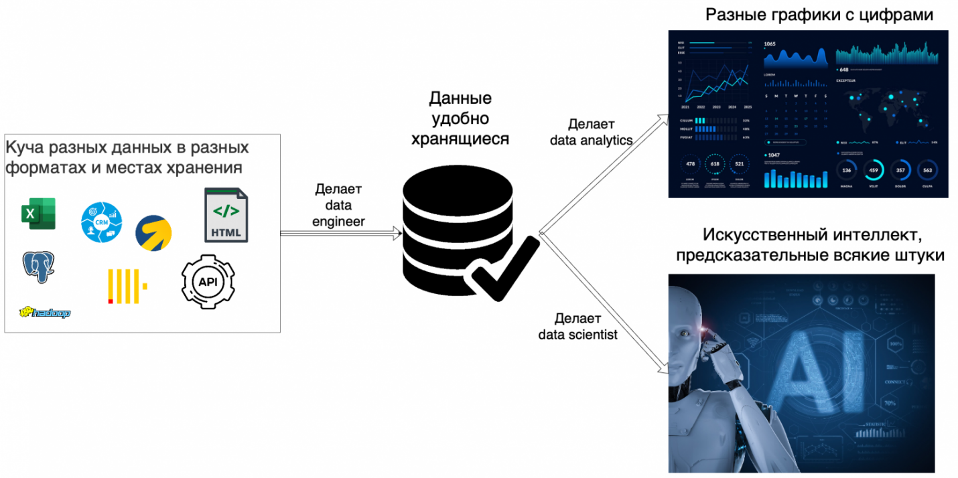
Рисунок 3 – Устройство работы Data Engineer

Есть разные источники (разные БД, сайты, файлики и др.), дата инженер собирает эти все данные в БД, строя из этих данных графики и ИИ.
ETL
ETL (Extract, Transform, Load) – это процесс переноса данных из разных источников в одно место, после чего эти данные преобразуются и сохраняются в удобном для анализа или использования виде.
Пример: взять данные по api, распарсить js, убрать не нужную информацию (например клиентов у которых какой-то параметр пустой), а дальше из получившейся таблице и еще нескольких других с помощью sql создать витрину (о них ниже), чтобы потом другой специалист смог посмотреть на график, который сделан с помощью этой витрины, и принять какое-то важное решение
Про ветрины:
Конечным продуктом дата инженера обычно являются витрины - это табличка в которой нужные, обработанные, преобразованные данные из разных источник. Есть 3 варианта построения витрин:
- Дата инженер сам узнает что надо и сам пишет скрипт
- Дата аналитик передает готовый sql дата инженеру
- Дата аналитик говорит, что нужно сделать (возможно в формате псевдокода), а дата инженер это делает
В разных местах, возможны разные варианты, поэтому нужно быть готовым ко всему
Базы данных и SQL. Дата инженер работает с данными и поэтому он должен понимать, что такое БД, и уметь с ней работать.
Python или другой язык программирования. Чаще всего основным языком DE является python, но в некоторых местах пользуются также и другими языками - Java или Scala. Знать какие-то основы, api, библиотеки для работы с данными.
ML-инженер или Machine Learning Engineer — это специалист, который создает и обучает алгоритмы работы с большими данными. ML-инженер работает в сфере Data Science рядом с дата-сайентистом, дата-аналитиком и дата-инженером.
Задачи ML-инженера — находить взаимосвязи данных и на их основе принимать решения. Именно ML-инженеров стоит благодарить за «умные ленты» в социальных сетях, алгоритмы рекомендаций на музыкальных стримингах, которые подбирают контент под наши интересы. Сервисы перевода типа Google Translate и боты-помощники типа Олега банка «Тинькофф» и Алисы «Яндекса» — тоже частично заслуга ML-инженеров.
ML-инженер обучает искусственный интеллект решать задачи бизнеса с использованием больших данных. Он создает и развертывает ML Model — алгоритм, который описывает, как будет учиться компьютер, какие данные использовать, какие команды и в какой очередности выполнять.
Чтобы создать модель, подходящую под задачи бизнеса, ML-инженер проводит эксперименты: обучает модель на данных, дает ей задачи, проверяет, насколько она эффективна и соответствует заданным бизнесом результатам (ML-метрикам). Например, если цель алгоритма — распознавать растения по фотографии, ключевой метрикой будет количество правильных ответов: когда алгоритм точно распознает каучуковый фикус и отличает его от других видов фикуса по внешним признакам.
Когда эксперименты приходят к успеху, ML-инженер развертывает алгоритм в облако, мобильное приложение или чат-бот в существующей системе. Также в сферу ответственности ML-инженера входит эксплуатация готовой модели: он должен следить, чтобы алгоритм работал, не падал и не ломался, адаптировался под изменения данных.
ML-инженер — это специалист, который находится на стыке анализа больших данных и разработки. Он должен и писать код, и разрабатывать приложения. Чтобы соблюдать баланс этих сфер, ему нужен следующий набор навыков:
Hard skills
- Математическая база: понимание векторов и матриц, производных, теории вероятности и статистики.
- Знание Python. Именно на нем чаще всего пишут модели для машинного обучения.
- Умение работать с фреймворками Tensorflow, PyTorch.
- Алгоритмическое мышление: понимать, как работают разные типы алгоритмов и структуры данных. Это поможет писать собственные алгоритмы.
- Навыки работы с Flask, Docker, Pip, PyTest. Это сервисы создания и развертывания веб-приложений. Понадобятся, когда готовые ML-модели нужно будет преобразовать в продукт для тестирования, а позже — эксплуатации.
Soft skills
- Аналитическое мышление, логика. В работе с алгоритмами без них не обойтись.
- Навыки коммуникации. ML-инженер чаще всего работает в команде, поэтому важно уметь общаться с коллегами. Также коммуникативные навыки пригодятся в общении с бизнесом: когда нужно будет получить задачу, понять, какие метрики вы должны показать руководству по итогу, презентовать свою работу.
- Про активность. В машинном обучении важно не только создать модель, но и сделать ее эффективной: чтобы она училась как можно быстрее, выходила на новый уровень с минимальными затратами ресурсов. Искать решения самостоятельно, оптимизировать работу модели — это часть экспертизы ML-инженера.

Примеры организаций, которые используют труд специалистов связанных с наукой о больших данных
Специалисты по данным, инженеры по данным и инженеры машинного обучения востребованы в самых разных отраслях.
- OpenAI: огромные наборы данных, сложные проекты и ориентация на ИИ и машинное обучение делают OpenAI основным работодателем для всех трех ролей.
- Amazon: подобно Google, Amazon обрабатывает огромные объемы данных и активно использует машинное обучение для предоставления рекомендаций, логистики и других услуг.
- Microsoft: Microsoft вкладывает значительные средства в науку о данных, инженерию данных и машинное обучение для своих различных продуктов и услуг, включая облачные вычисления Azure.
- Яндекс: Для специалистов по Data Science доступны вакансии в datascience-отделах компании.
- Тинькофф: В компании есть предложения о работе для Data Scientist, в том числе с возможностью удалённого формата.
Заключение
Наука о данных помогает компаниям лучше понять своих клиентов, чтобы они могли улучшить взаимодействие с клиентами и адаптировать свои маркетинговые или продуктовые предложения. Данные помогают организациям интерпретировать закономерности в своих операциях, что может выявить области успеха и области для улучшения.
Список литературы
1. Википедия, статья «наука о данных»
2. Skillfactory, статья «Кто такой Data Scientist и чем он занимается»
3. Хабр, статья «Кто такой Data Engineer»
4. РБК Тренды, статья «Учитель для робота: чем занимается ML-инженер»
5. Skillfactory, статья «Data Science»
6. Skillfactory, статья «Big Data: что это и где применяется?»

